CampusTrade testing y evaluación con capturas
  - Informe integrado de pruebas y evaluación funcional
Equipo 3 MEX PER · Integración 13 de noviembre de 2026 · Pruebas del 12 de noviembre de 2026
CampusTrade permite registrarse, iniciar sesión, publicar, conversar y operar sin confirmar el correo. El registro conserva el dominio itesa.edu.mx, la contraseña y los permisos de recursos. La ejecución actual aprobó 137 pruebas de aplicación y 14 comprobaciones complementarias.
Grupo | Aprobadas | Entorno
Frontend | 57 | Vitest y JSDOM
API | 54 | Node y PostgreSQL aislado
Navegador | 26 | Escritorio y móvil emulado
Docker | 9 | Contenedores y volúmenes desechables
SMTP | 5 | Recuperación real a Mailpit
Total de registros | 151 | Cero fallos y cero omisiones

Código evaluado 0274f2b98a376ee67116fd5898ea1c9d14d63092. Rama publicada: codex/sin-confirmacion-correo-2026-11-12. Aplicación ejecutada en Docker local. Las fechas de las ejecuciones corresponden al 12 de noviembre en America/Mexico_City.
Este informe reúne los ocho apartados y 151 fichas con sus capturas visibles. Las 26 fichas de navegador contienen fotografías de la aplicación; cada una de las otras 125 fichas contiene la captura de su reporte técnico. Se conservan 69 imágenes originales distintas, insertadas 164 veces, incluidas tres generales y cuatro de GitHub. El formulario editable está integrado en el apartado 3. Los ocho comentarios de interacción corresponden a Codex con cuentas sintéticas; no participaron estudiantes externos.
Repositorio colaborativo · Código evaluado · Aplicación local

1 Casos de prueba ejecutados
Se ejecutaron 137 pruebas de aplicación sobre el código 0274f2b y 14 comprobaciones complementarias del mismo código. El catálogo contiene 151 registros únicos: 57 de frontend, 54 de API, 26 de navegador, nueve de Docker y cinco SMTP. No se suman repeticiones de desarrollo para aumentar el total.
Cada ficha del anexo identifica módulo, requisito, pasos, resultado esperado, obtenido, estado, fecha, entorno y evidencia visual. El catálogo ampliado está en fotos_casos/casos_con_fotos.json; casos_ejecutados.csv y casos_ejecutados.json conservan el corte original. Los E2E-DESKTOP-01 a 13 y E2E-MOBILE-01 a 13 son trece escenarios en dos configuraciones distintas.
Los resultados obtenidos expresan las aserciones confirmadas por el runner. La precisión temporal se declara por caso: fin de la suite API, fin del archivo frontend, inicio individual de navegador, fin de cada comprobación Docker o fin del lote SMTP. Se conservan las fechas y horas reales; no se atribuyen instantes individuales donde no existen.
Todos los registros finalizaron APROBADOS, con cero fallos y cero omisiones. Las pruebas usan cuentas sintéticas y esquemas PostgreSQL desechables; la sección 6 distingue alcance probado y pendientes funcionales.

2 Reportes de testing
CampusTrade 0.3.0, código 0274f2b98a376ee67116fd5898ea1c9d14d63092, rama codex/sin-confirmacion-correo-2026-11-12. Las ejecuciones corresponden al 12 de noviembre de 2026 en America/Mexico_City, UTC menos seis horas. Los logs UTC del 13 de noviembre corresponden a esa misma noche local.
Grupo | Casos | Inicio UTC | Fin UTC
Frontend | 57 | 2026-11-13T04:43:51.213Z | 2026-11-13T04:44:09.940Z
API | 54 | 2026-11-13T04:43:55.013Z | 2026-11-13T04:44:27.623Z
Navegador | 26 | 2026-11-13T04:45:07.421Z | 2026-11-13T04:46:03.563Z

Frontend utiliza Vitest y JSDOM en ocho archivos. Incluye componentes, cliente HTTP y dominio, además de pruebas del prototipo local explícito. Las pruebas del prototipo no sustituyen la evaluación de la API conectada.
API utiliza Node 24 y PostgreSQL 17 con esquemas temporales aislados. Comprueba registro directo, autenticación, permisos, imágenes, concurrencia, operaciones, moderación y dieciséis casos de seguridad. Su transporte de recuperación se sustituye por memoria.
Navegador utiliza Chromium de la caché del proyecto, dos workers y configuraciones de escritorio y Pixel 7 emulado. Algunos escenarios fuerzan 320 px. El servidor de pruebas escucha en loopback 4180 y utiliza una clave temporal; no se ejecuta dentro de la aplicación local de uso normal.
Docker agrega nueve comprobaciones sobre contenedores, rol de base, persistencia e integración con volúmenes propios. SMTP agrega cinco comprobaciones usando Nodemailer y Mailpit reales, con esquema desechable y conservación de usuarios existentes. Los logs JSON registran sus fechas exactas.
Evidencias primarias: frontend.json, api.xml, navegador.json, docker-smoke.json y smtp-smoke.json, con logs y metadatos de ejecución. Se retiraron únicamente rutas locales y la clave temporal E2E. La ruta de api.xml se representa como REPO para conservar XML válido; no se alteraron resultados ni duraciones.

3 Corrección de errores detectados

Cambio del requisito de confirmación
Issue #6, registrado retrospectivamente como cambio solicitado por el responsable. La versión anterior bloqueaba publicar, subir imágenes, enviar mensajes y operar para cuentas sin confirmar. No se presenta como un fallo descubierto en la ejecución actual: se retiró ese requisito por decisión del responsable.
Comentario de resolución de Codex: retiré requireVerified de las rutas y lo sustituí por requireUser, conservando CSRF, propiedad y participación. Eliminé el bloqueo de la interfaz, las insignias y los endpoints de confirmación y reenvío. El registro ya no genera mensajes ni tokens. verified_at conserva su valor histórico y deja de controlar permisos. La recuperación conserva tokens de caducidad y uso único, y los tokens antiguos de verificación no sirven para cambiar contraseñas.
Commit publicado: 0274f2b. Regresión: API-AUTH-00/03, API-LISTINGS-01/05, API-SEC-13, E2E-*-06/08/12 y comprobaciones Docker/SMTP. Estado: APROBADO.
Comentario publicado: resolución del issue 6. El issue está cerrado con comentario, commit y evidencia.

Errores anteriores revalidados
Los issues #2 a #5 conservan correcciones de operaciones, atributo de React, recorte de filtros y disposición/foco móvil. Las regresiones API y E2E actuales siguen aprobadas. Los comentarios originales mantienen su fecha y alcance; el código que antes estaba solo local ya forma parte de la rama publicada. No se reabrieron incidencias para aparentar actividad.

Formulario de resolución
El formulario editable se incluye a continuación en este mismo documento. Sus ocho campos permiten registrar la incidencia y el issue, responsable y fecha, reproducción, causa, comentario de solución, commit, regresión y evidencia. Complete los campos al atender una nueva incidencia; un formulario vacío no acredita su resolución.

Formulario editable de corrección
Complete los campos al resolver una incidencia y repetir su prueba. Añada el issue y el enlace a su comentario de resolución. Formulario integrado el 13 de noviembre de 2026.
Incidencia y enlace al issue
Escriba aquí
Responsable fecha hora y zona
Escriba aquí
Módulo y pasos para reproducir
Escriba aquí
Causa comprobada
Escriba aquí
Comentario de cómo se resolvió
Escriba aquí
Commit y archivos modificados
Escriba aquí
Caso de regresión resultado y estado
Escriba aquí
Evidencia y enlace al comentario de resolución
Escriba aquí
Registre el estado real de la regresión y publique el comentario antes de cerrar el issue. Este formulario vacío no cuenta como prueba ejecutada.

4 Registro de incidencias en pruebas
Se consultó la API oficial de GitHub y se verificaron seis issues cerrados, todos con al menos un comentario. El registro completo con fechas, cuerpo y comentarios se conserva en evidencias/github-incidencias.json. Consulta final UTC: 2026-11-13T04:53:07.708Z.
Issue | Tema | Estado | Comentarios
#1 | Revisión de arquitectura y separación de componentes | Cerrado | 1
#2 | Operaciones: oferta retirada permanece pendiente y fechas de renta incluyen zona horaria | Cerrado | 1
#3 | Portada: advertencia React por atributo fetchPriority en desarrollo | Cerrado | 1
#4 | Filtros: selectores rebasan el borde visible a 320 px | Cerrado | 1
#5 | UI móvil: foco del detalle, ancho de página y disposición del chat | Cerrado | 1
#6 | QA Retirar el bloqueo de confirmación de correo para utilizar CampusTrade | Cerrado | 1

El issue #6 documenta un cambio de requisito, con registro retrospectivo declarado. Los issues anteriores conservan sus fechas reales y no se presentan como defectos nuevos de esta entrega. Cada cierre puede verificarse con su comentario:
Issue 1 y comentario de resolución. Cierre UTC: 2026-10-30T16:49:31Z.
Issue 2 y comentario de resolución. Cierre UTC: 2026-10-30T16:52:06Z.
Issue 3 y comentario de resolución. Cierre UTC: 2026-11-10T01:21:16Z.
Issue 4 y comentario de resolución. Cierre UTC: 2026-11-10T01:28:22Z.
Issue 5 y comentario de resolución. Cierre UTC: 2026-11-11T16:09:59Z.
Issue 6 y comentario de resolución. Cierre UTC: 2026-11-13T04:51:11Z.
Revalidación del 13 de noviembre de 2026 mediante la API oficial de GitHub. Se confirmaron nuevamente seis issues cerrados, cada uno con un comentario de resolución. La consulta UTC 2026-11-13T06:40:41.886Z y los comentarios completos se conservan en evidencias/github-verificacion_2026-11-13.json. Esta consulta no cambia las fechas de ejecución de las pruebas.

Issues cerrados con comentarios
Los seis issues aparecen cerrados y cada fila muestra un comentario. La tabla del apartado 4 conserva los enlaces individuales para consultar sus resoluciones.
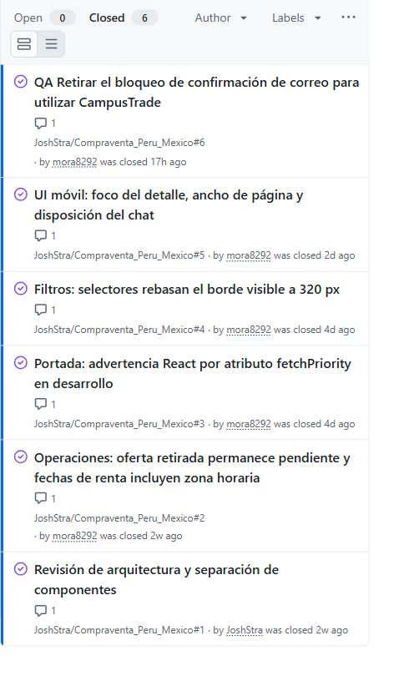
GH01 Issues cerrados con comentarios. Captura guardada el 2026-11-13 22:26:22 UTC.
Fuente Abrir evidencia GH01 en GitHub

Comentario de resolución del issue 6
El issue 6 conserva el estado cerrado y el comentario de resolución. El comentario relaciona el cambio de registro con el commit 0274f2b y los resultados ejecutados.
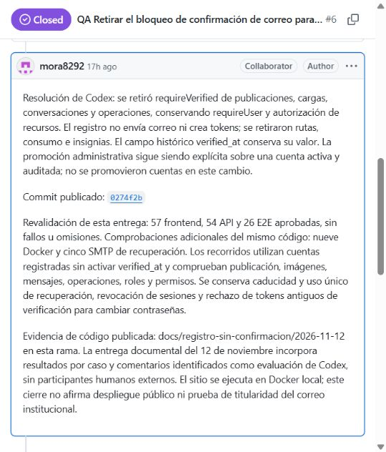
GH02 Comentario de resolución del issue 6. Captura guardada el 2026-11-13 22:24:56 UTC.
Fuente Abrir evidencia GH02 en GitHub

5 Resultados de pruebas
Grupo | Aprobadas | Fallidas | Omitidas
Frontend | 57 | 0 | 0
API | 54 | 0 | 0
Navegador escritorio | 13 | 0 | 0
Navegador móvil | 13 | 0 | 0
Subtotal aplicación | 137 | 0 | 0
Docker complementario | 9 | 0 | 0
SMTP complementario | 5 | 0 | 0
Total de registros | 151 | 0 | 0

La compilación Vite y la revisión de formato finalizaron correctamente. La instalación Docker responde con HTTP 200 y los cuatro archivos estáticos servidos coinciden por SHA256 con el build evaluado. Los servicios app, db y mailpit permanecen saludables y los volúmenes originales se conservan. Publicar sin sesión devuelve 401 y las rutas de verificación retiradas devuelven 404.
La línea INTERNAL_ERROR del log API corresponde al caso deliberado SEC-11, que provoca un fallo interno y comprueba una respuesta segura. No representa un error sin resolver de la suite. Las advertencias de colores del runner tampoco son casos fallidos.
El resultado acredita el entorno y los escenarios probados. No acredita carga sostenida, dispositivos físicos, todos los navegadores, entrega de correo institucional real ni aceptación con estudiantes externos.

6 Evaluación funcional del sistema
CampusTrade permite registrarse, iniciar sesión y usar catálogo, publicaciones, mensajes y operaciones sin confirmar el correo. La administración conserva un rol separado. La siguiente matriz relaciona funciones con casos ejecutados y sus límites.
Requisito | Función | Casos | Evaluación
RF-01 | Registro y sesión | API-AUTH-00/01/02/04; API-SEC-01/05/12/15/16; SMTP-01 | Aprobada con dominio exacto y contraseña; sin confirmar buzón.
RF-02 | Confirmación de correo | API-AUTH-03; E2E-*-08 | Retirada por solicitud del responsable; no aplica como función activa.
RF-03 | Perfil | FE-HEADER-03; E2E-*-04/06/08 | Datos y edición conservados; sin insignias de verificación.
RF-04 | Publicaciones | API-LISTINGS-01/02/03; E2E-*-06; SMTP-02 | Aprobada con cuenta registrada sin confirmación y permisos propios.
RF-05 | Modalidades y operaciones | API-OPERATIONS; API-SEC-03/04; E2E-*-05/11/12 | Venta, renta e intercambio probados; donación creada en SMTP, sin cierre E2E dedicado.
RF-06 | Búsqueda | FE-HEADER-01; FE-NAV-01/02; E2E-*-02/05 | Aprobada con consulta en encabezado y persistencia en URL.
RF-07 | Filtros | FE-NAV-04/05; E2E-*-01/05/09 | Aprobada con chips, limpieza y rangos accesibles.
RF-08 | Detalle e imágenes | API-LISTINGS-05; API-SEC-02/09; E2E-*-05/06 | Aprobada con validación y normalización de imágenes.
RF-09 | Mensajes | API-CONVERSATIONS; E2E-*-10/12; DOCKER-06 | Aprobada entre dos sesiones sin confirmación, con privacidad.
RF-10 | Favoritos | API-LISTINGS-04; E2E-*-07 | Aprobada entre sesiones y recargas.
RF-11 | Calificaciones | API-OPERATIONS-02; E2E-*-12; DOCKER-06 | Aprobada tras completar la operación.
RF-12 | Reportes | API-MODERATION; E2E-*-13 | Reporte y resolución con comentario persistentes.
RF-13 | Persistencia | API-PERSISTENCE; DOCKER-08 | Sesión, artículo, imagen y mensajes sobreviven a recrear contenedores.
RF-14 | Administración | API-MODERATION; E2E-*-04/13 | Rol explícito y permisos conservados; sin promoción automática.

La coincidencia con itesa.edu.mx no demuestra control del buzón ni pertenencia institucional. Ese alcance fue aceptado al retirar la confirmación. Se conservan contraseñas, límites, CSRF, suspensión y autorización de recursos.
Recuperación de contraseña: aprobada en API y SMTP local; el envío a un correo real sigue sin proveedor configurado. Pagos en línea: fuera del alcance implementado, las entregas se acuerdan en el campus. Acceso público: no evaluado como despliegue activo; Render continúa suspendido y la aplicación funciona en Docker local. La evaluación con estudiantes externos y las pruebas de carga permanecen pendientes.

7 Cambios posteriores al feedback
El código evaluado 0274f2b está publicado en origin/codex/sin-confirmacion-correo-2026-11-12. Se verificó el SHA remoto sin push forzado. La rama main conserva su historial; la publicación en una rama de colaboración no equivale a una fusión ni a un despliegue público.
Commit | Fecha real de Git | Implementación o validación
29d7101 | 2026-11-10T09:55:45-06:00 | fix(security): corrige cinco fallas y valida 113 pruebas
6d56a90 | 2026-11-10T10:39:45-06:00 | feat(docker): ejecuta CampusTrade con PostgreSQL e imagenes persistentes
586d156 | 2026-11-10T10:52:53-06:00 | docs(deploy): registra la migracion local y suspension de Render
9045e92 | 2026-11-10T17:00:14-06:00 | feat(ui): aplica diseño de campus y corrige navegación accesible
2075900 | 2026-11-11T09:01:32-06:00 | feat(ui): aplica diseño minimalista con buscador y navegación móvil
ccf0cb1 | 2026-11-11T10:30:24-06:00 | docs(testing): actualiza entrega Word con 131 pruebas y evidencias
4f7a547 | 2026-11-12T17:55:45-06:00 | feat(mail): habilita buzón local de demostración
6c62c63 | 2026-11-12T18:11:42-06:00 | fix(ui): retira el apartado visible del buzón de pruebas
3341d8c | 2026-11-12T20:12:16-06:00 | fix(ui): elimina el apartado de verificación del perfil
0274f2b | 2026-11-12T21:08:08-06:00 | feat(auth): retira la confirmación de correo del registro

El feedback del responsable motivó retirar primero el apartado visible y después el requisito de confirmación en la API. Los commits 6c62c63 y 3341d8c retiraron elementos de interfaz; 0274f2b retiró el requisito completo y preservó la recuperación. El issue #6 relaciona la decisión con la implementación y sus regresiones.
Las fechas son las generadas por Git. No se crearon commits vacíos ni se alteraron horarios. Los documentos de esta entrega se guardan después de la revisión visual en un commit documental posterior; el historial de la rama permite identificar su versión. Los resultados técnicos se refieren al código 0274f2b, cuyo contenido de aplicación no cambia al añadir los documentos.
Ampliaciones documentales posteriores al feedback: ce46634 (12/11/2026 23:09:23 UTC-06:00) reunió 151 registros; 294ed24 (12/11/2026 23:37:08 UTC-06:00) añadió 62 capturas; 0cec3f6 (13/11/2026 00:25:17 UTC-06:00) unificó los ocho apartados y sus casos en un Word. Son fechas reales de Git. Estas ampliaciones no aumentan el total de casos únicos.

Commit de implementación del registro
GitHub muestra el commit 0274f2b que retiró la confirmación de correo del registro, su autor, mensaje, relación con la rama y archivos modificados. El dominio institucional y los permisos se conservan.
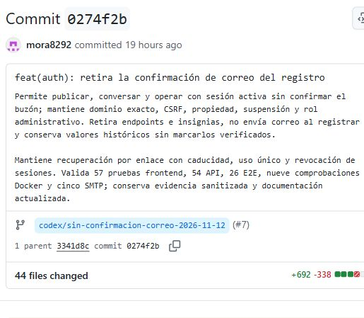
GH03 Commit de implementación del registro. Captura guardada el 2026-11-13 22:27:17 UTC.
Fuente Abrir evidencia GH03 en GitHub

Historial de la rama publicada
La rama codex/sin-confirmacion-correo-2026-11-12 muestra los cinco incrementos publicados más recientes al tomar la captura: implementación, reportes, fotografías, unificación y formulario. Este nuevo complemento se registra en un commit posterior.
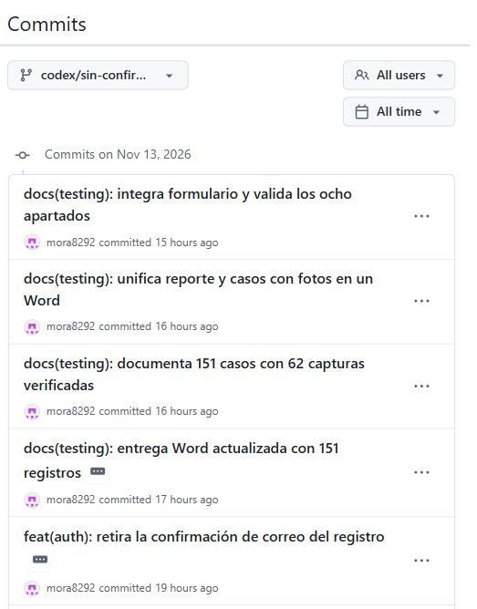
GH04 Historial de la rama publicada. Captura guardada el 2026-11-13 22:31:22 UTC.
Fuente Abrir evidencia GH04 en GitHub

8 Evidencia de interacción y comentarios
Los ocho registros siguientes documentan pruebas realizadas por Codex mediante recorridos automatizados con cuentas sintéticas. Cada uno identifica fecha, módulo, acción, resultado, comentario propio y evidencia. Participantes humanos externos: cero. Los comentarios son evaluación técnica del agente y no se atribuyen a alumnos ni sustituyen una validación con usuarios reales.
El registro íntegro está en evidencias/interacciones_codex.json y se relaciona con resultados de navegador y capturas de la misma ejecución. Los tiempos corresponden al inicio individual del recorrido; el momento de redactar cada comentario se conserva por separado. Las cuentas y mensajes de las capturas son de prueba.

COD 20261112 01 Publicación con imagen
2026-11-12T22:45:40-06:00 · E2E-MOBILE-06 · APROBADA
Acción: Registrar, iniciar sesión directamente, publicar con PNG, recargar, abrir Perfil y editar el título.
Resultado obtenido: Aserciones aprobadas: Registro sin confirmación, publicación e imagen persistentes y edición visible, sin errores de página. Duración 2744 ms.
Comentario de Codex: Pude registrar e iniciar sesión sin abrir un enlace. El artículo con imagen permaneció al recargar y su edición apareció en Perfil.
Evidencia: evidencias/navegador.json · evidencias/mobile-perfil-postgresql.png

COD 20261112 02 Perfil y acceso directo
2026-11-12T22:45:43-06:00 · E2E-MOBILE-08 · APROBADA
Acción: Entrar con cuenta sin confirmación, revisar perfil, datos y edición; abrir Publicar artículo.
Resultado obtenido: Aserciones aprobadas: Sin apartado, aviso o insignia de verificación; diálogo de publicación visible y campo Título habilitado. Duración 1853 ms.
Comentario de Codex: El perfil conserva correo y edición. Al pulsar Publicar aparece el formulario y su campo Título está habilitado sin confirmar el correo.
Evidencia: evidencias/navegador.json · evidencias/mobile-perfil-sin-apartado-verificacion.png

COD 20261112 03 Mensajes y venta
2026-11-12T22:45:47-06:00 · E2E-MOBILE-12 · APROBADA
Acción: Enviar y responder entre dos sesiones; solicitar, aceptar, finalizar la venta y calificar.
Resultado obtenido: Aserciones aprobadas: Mensajes entregados, estado Finalizada y calificación 5; chat móvil al pie, sin solapamiento ni barra inferior. Duración 14499 ms.
Comentario de Codex: Las dos cuentas registradas intercambiaron mensajes y completaron la venta con calificación. El chat móvil conserva el campo de envío al pie.
Evidencia: evidencias/navegador.json · evidencias/mobile-mensajes.png

COD 20261112 04 Reporte y moderación
2026-11-12T22:45:49-06:00 · E2E-MOBILE-13 · APROBADA
Acción: Reportar una publicación, entrar como administrador y registrar la resolución.
Resultado obtenido: Aserciones aprobadas: El reporte y comentario persisten y la administración muestra la decisión registrada. Duración 9302 ms.
Comentario de Codex: La cuenta administrativa de prueba resolvió el reporte y el comentario de decisión quedó persistido. Las cuentas de estudiante conservaron su rol.
Evidencia: evidencias/navegador.json · evidencias/mobile-administracion.png

COD 20261112 05 Búsqueda fichas y detalle
2026-11-12T22:45:38-06:00 · E2E-MOBILE-05 · APROBADA
Acción: Crear cuatro modalidades; buscar, filtrar categorías y renta; quitar chips; abrir detalle y recorrerlo con Tab/Shift+Tab.
Resultado obtenido: Aserciones aprobadas: Resultados y consulta conservados, cuatro columnas de escritorio o dos móviles, precio $280 y foco visible; detalle móvil completo con foto de 300 px. Duración 2306 ms.
Comentario de Codex: La búsqueda y los chips permitieron localizar las modalidades. Quitar un filtro conservó la consulta y el detalle mantuvo sus acciones accesibles.
Evidencia: evidencias/navegador.json · evidencias/mobile-minimal-catalogo.png

COD 20261112 06 URL e historial
2026-11-12T22:45:34-06:00 · E2E-MOBILE-02 · APROBADA
Acción: Abrir consulta con renta, precio y página 2; recargar, ir a Inicio, volver con Atrás y cambiar condición.
Resultado obtenido: Aserciones aprobadas: Consulta, filtros, página y hash se restauran; cambiar un filtro reinicia la página. Duración 1072 ms.
Comentario de Codex: La recarga y Atrás conservaron consulta, precio y página. Al cambiar la condición, la página volvió a la primera.
Evidencia: evidencias/navegador.json

COD 20261112 07 Filtros adaptables
2026-11-12T22:45:45-06:00 · E2E-MOBILE-09 · APROBADA
Acción: Abrir filtros; medir siete controles, seleccionar Libros, Renta y mínimo 100; limpiar criterios.
Resultado obtenido: Aserciones aprobadas: Controles dentro del panel y del viewport; categoría, modalidad y precio restablecidos. Duración 1625 ms.
Comentario de Codex: Los controles de filtros permanecieron dentro del panel a 320 px; limpiar restableció categoría, modalidad y precio.
Evidencia: evidencias/navegador.json · evidencias/mobile-filtros-responsive.png

COD 20261112 08 Devolución vigente
2026-11-12T22:45:47-06:00 · E2E-MOBILE-11 · APROBADA
Acción: Crear dos rentas sucesivas y devolver la anterior; revisar las dos operaciones.
Resultado obtenido: Aserciones aprobadas: Solo la renta vigente permite Registrar devolución. Duración 2076 ms.
Comentario de Codex: El historial ofreció registrar devolución solo para la renta vigente y conservó la anterior como devuelta.
Evidencia: evidencias/navegador.json · evidencias/mobile-security-rental-history.png

Publicación directa y persistencia
Cuenta sintética recién registrada, sin consumir enlaces de confirmación. El recorrido E2E-DESKTOP-06 publicó con una imagen, recargó y editó el artículo. La publicación aparece en el perfil y el resultado individual se conserva en navegador.json.
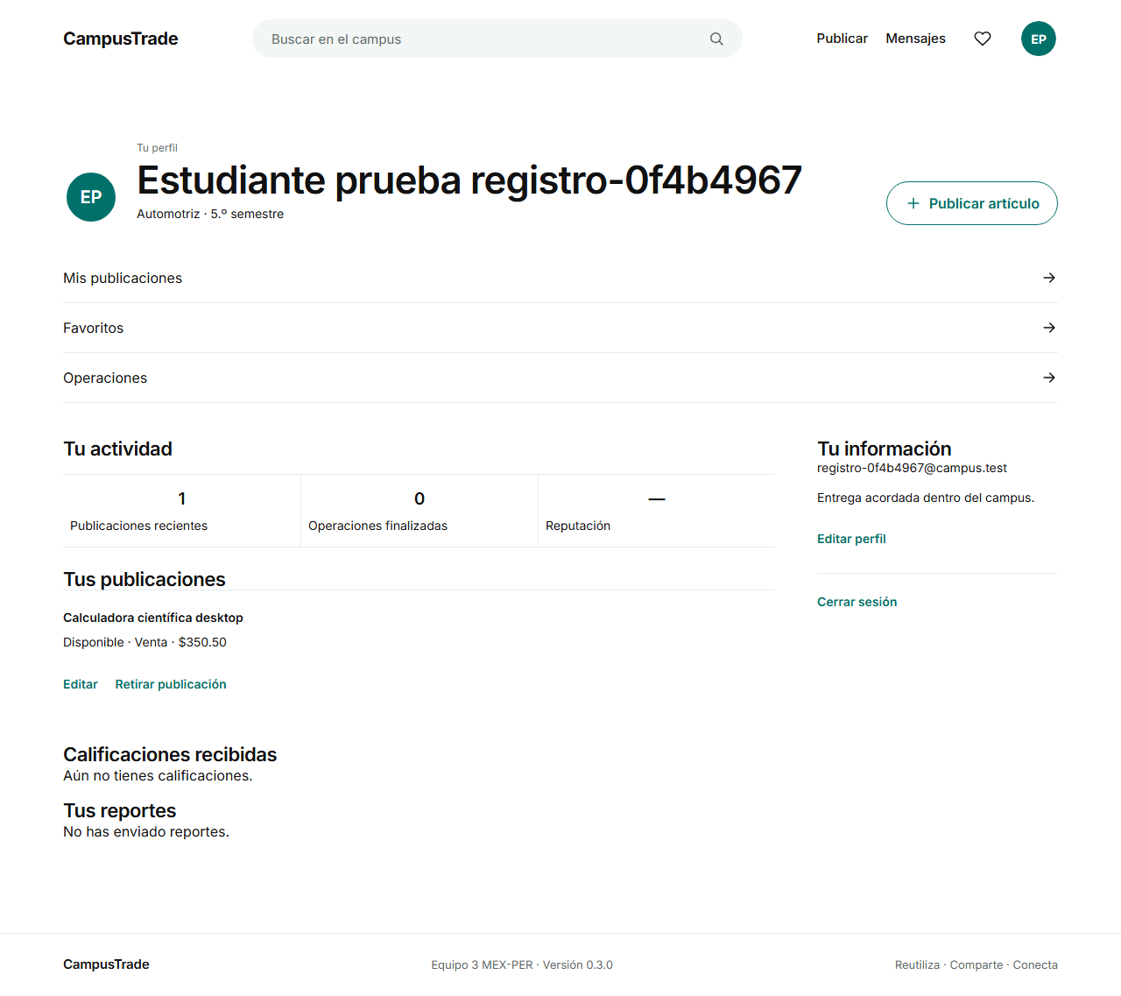
Publicación persistente de una cuenta de prueba registrada sin confirmación de correo

Mensajes y administración en móvil
Los recorridos E2E-MOBILE-12 y E2E-MOBILE-04 utilizaron cuentas registradas sin confirmar correo. La administración conserva un rol explícito de prueba y el chat intercambia mensajes entre dos sesiones.
Mensajes entre dos sesiones | Administración desde Perfil
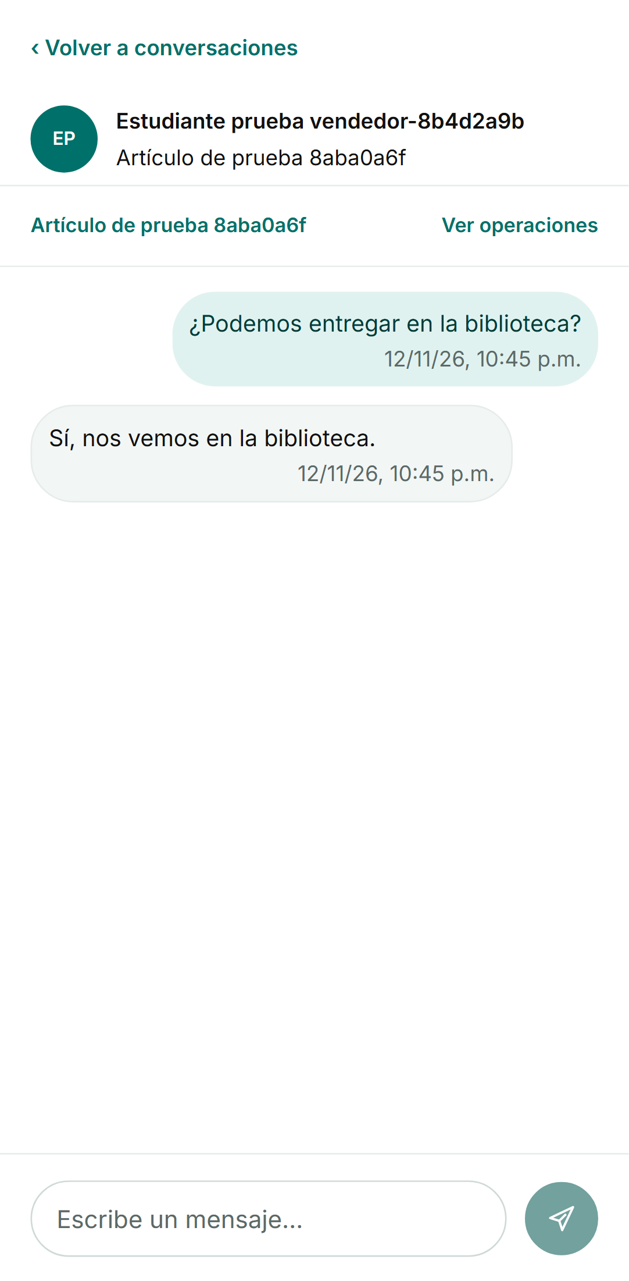 | 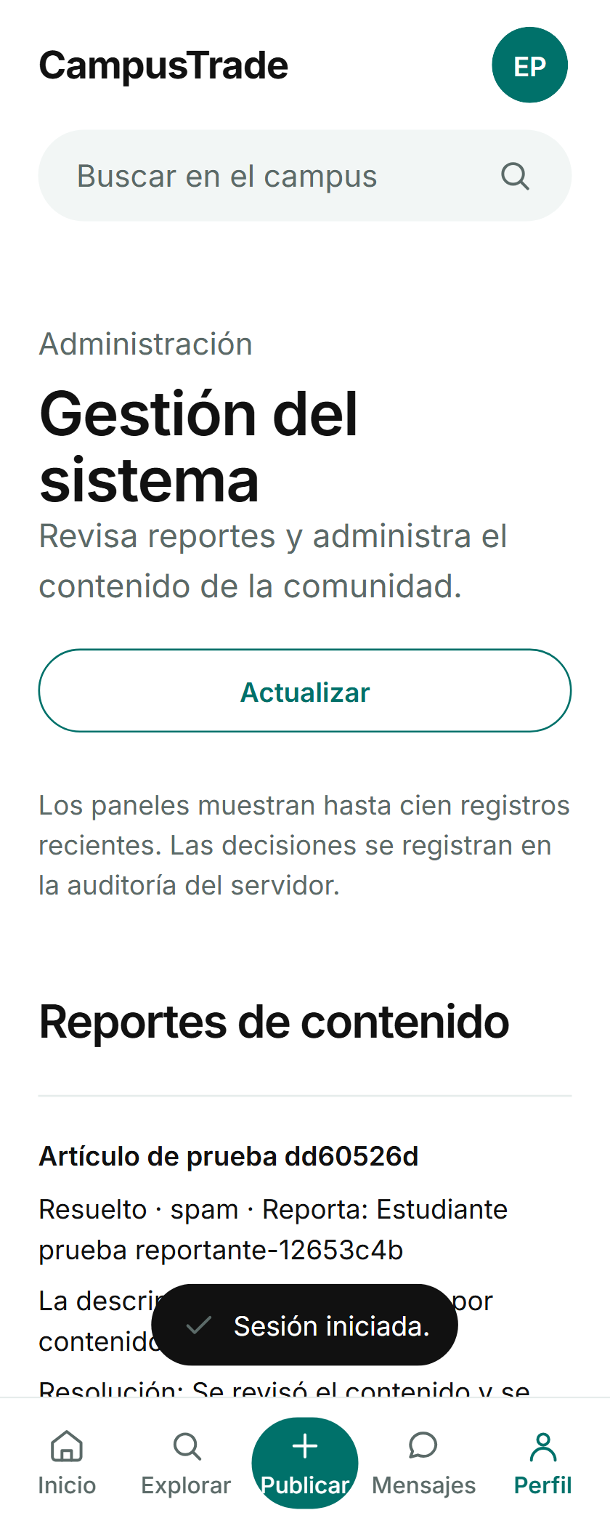

Las capturas originales de escritorio y móvil están en la carpeta evidencias. Muestran cuentas y mensajes de prueba; no se atribuyen a alumnos reales.

Anexo de casos de prueba con capturas
La entrega documenta 151 casos únicos aprobados. Cada ficha identifica módulo, pasos, resultado esperado y obtenido, fecha, estado y evidencia. Las 32 capturas reales de la aplicación muestran los 26 recorridos de escritorio y móvil. Otras 30 capturas de reportes automatizados respaldan los 125 casos de API, componentes, Docker y correo local.
Grupo | Casos | Evidencia visual
Navegador | 26 | 32 capturas de la aplicación
API | 54 | Reportes del runner Node
Frontend | 57 | Reportes de Vitest
Docker | 9 | Comprobaciones de contenedores
SMTP | 5 | Comprobaciones de correo local
Total | 151 | 62 imágenes identificadas

Los 26 recorridos de navegador se repitieron para obtener las capturas. Esta repetición no aumenta el número de casos únicos. Las otras 125 fichas conservan su ejecución y hora originales. Las fechas individuales o de lote se indican con su precisión real.
La evaluación fue realizada por Codex con cuentas sintéticas y PostgreSQL aislado; no participaron estudiantes externos. La instalación local en Docker usa itesa.edu.mx. Los recorridos E2E utilizan el dominio reservado campus.test en su entorno desechable; las capturas muestran esa configuración de prueba.
El código funcional evaluado es 0274f2b. La base de esta ampliación documental es ce46634; las modificaciones de prueba añaden capturas y ajustan el encuadre. Los reportes primarios se conservan junto con las imágenes originales.
Repositorio y revisión · Aplicación local

Caso E2E DESKTOP 01
rango inválido explicado y asociado sin consultar el catálogo
Precios accesibles · RF-07 · APROBADA
2026-11-12T23:24:41-06:00 · Inicio individual del recorrido de revalidación fotográfica
Pasos realizados: Abrir URL con mínimo 200 y máximo 100; revisar ARIA, recargar y corregir el máximo a 300.
Resultado esperado: Error exacto asociado a ambos campos; cero consultas inválidas; al corregir se consulta y desaparece el error.
Resultado obtenido: Recorrido revalidado con estado passed, sin errores ni reintentos. Se cumplieron las aserciones del resultado esperado. Duración 2381 ms.
Entorno: Chromium desktop y PostgreSQL aislado; cuentas sin confirmación
Resultado primario: fotos_casos/navegador.json · Fuente: frontend/e2e/design.spec.js:7
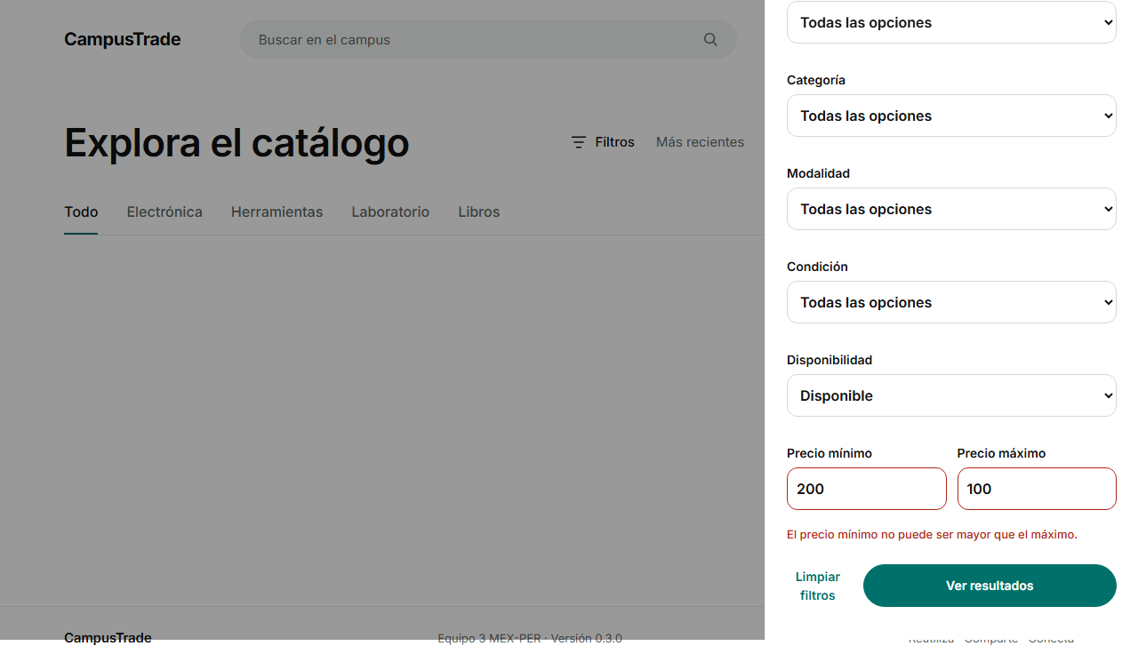
E2E-DESKTOP-01-F1 El rango inválido se explica junto a los campos de precio
Fotografías desktop-rango-precio-accesible.png. La captura muestra una etapa del recorrido; el resultado final está confirmado por el runner.

Caso E2E DESKTOP 02
URL conserva consulta, filtros y página al recargar y recorrer el historial
URL e historial · RF-06 RF-07 · APROBADA
2026-11-12T23:24:41-06:00 · Inicio individual del recorrido de revalidación fotográfica
Pasos realizados: Abrir consulta con renta, precio y página 2; recargar, ir a Inicio, volver con Atrás y cambiar condición.
Resultado esperado: Consulta, filtros, página y hash se restauran; cambiar un filtro reinicia la página.
Resultado obtenido: Recorrido revalidado con estado passed, sin errores ni reintentos. Se cumplieron las aserciones del resultado esperado. Duración 2605 ms.
Entorno: Chromium desktop y PostgreSQL aislado; cuentas sin confirmación
Resultado primario: fotos_casos/navegador.json · Fuente: frontend/e2e/design.spec.js:53
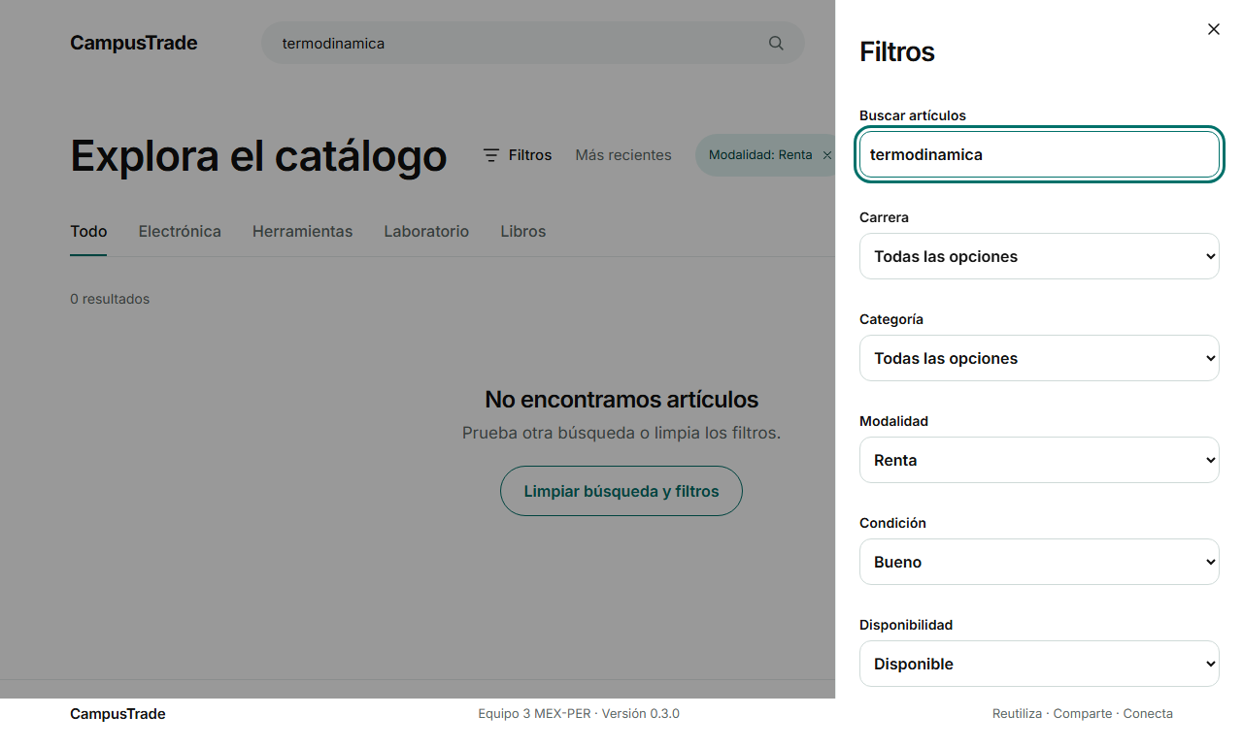
E2E-DESKTOP-02-F1 Consulta y criterios recuperados tras recorrer el historial
Fotografías desktop-url-filtros-persistentes.png. La captura muestra una etapa del recorrido; el resultado final está confirmado por el runner.

Caso E2E DESKTOP 03
registro explica requisitos y permite mostrar la contraseña sin perder el valor
Registro y foco · RF-01 · APROBADA
2026-11-12T23:24:44-06:00 · Inicio individual del recorrido de revalidación fotográfica
Pasos realizados: Abrir registro; comprobar ayudas; mostrar y ocultar contraseña; cambiar a acceso y recuperación; cerrar con Escape.
Resultado esperado: Ayudas asociadas, valor conservado, estado del control correcto y foco dentro del formulario y de vuelta al origen.
Resultado obtenido: Recorrido revalidado con estado passed, sin errores ni reintentos. Se cumplieron las aserciones del resultado esperado. Duración 1822 ms.
Entorno: Chromium desktop y PostgreSQL aislado; cuentas sin confirmación
Resultado primario: fotos_casos/navegador.json · Fuente: frontend/e2e/design.spec.js:110
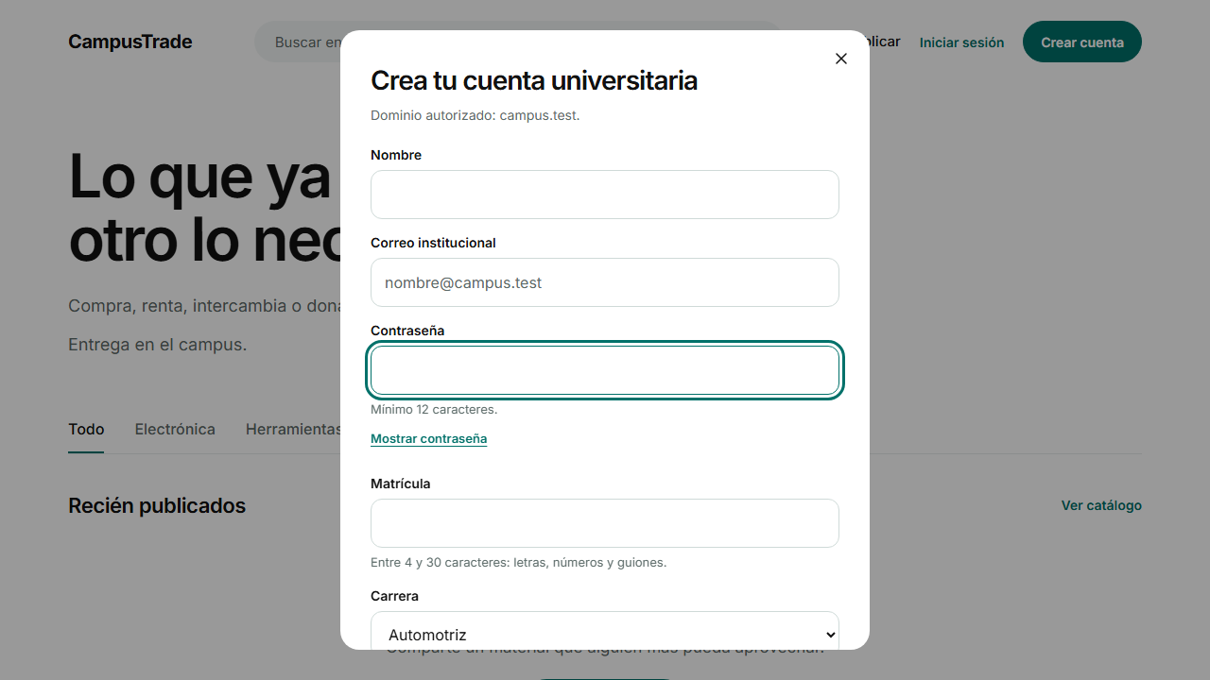
E2E-DESKTOP-03-F1 Formulario de registro con requisitos visibles y contraseña vacía
Fotografías desktop-registro-con-ayudas.png. La captura muestra una etapa del recorrido; el resultado final está confirmado por el runner.

Caso E2E DESKTOP 04
cinco opciones móviles y acceso a Favoritos, Operaciones y Gestión desde Perfil
Navegación y rol · RF-03 RF-14 · APROBADA
2026-11-12T23:24:45-06:00 · Inicio individual del recorrido de revalidación fotográfica
Pasos realizados: Con administrador sintético, abrir a 320 px y recorrer Perfil, Favoritos, Operaciones y Gestión.
Resultado esperado: Cinco acciones de al menos 44 px, sin desbordamiento; panel administrativo alcanzable desde Perfil.
Resultado obtenido: Recorrido revalidado con estado passed, sin errores ni reintentos. Se cumplieron las aserciones del resultado esperado. Duración 2959 ms.
Entorno: Chromium desktop y PostgreSQL aislado; cuentas sin confirmación
Resultado primario: fotos_casos/navegador.json · Fuente: frontend/e2e/design.spec.js:167
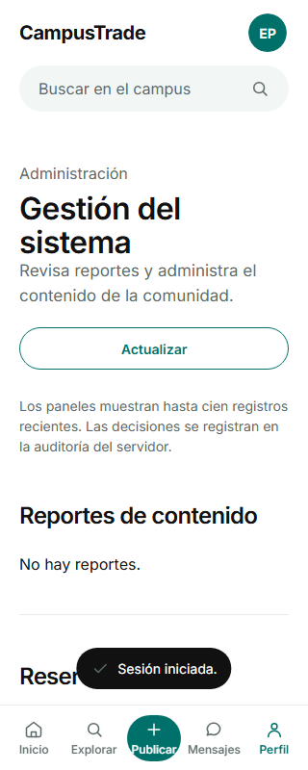
E2E-DESKTOP-04-F1 Acceso administrativo desde Perfil con ancho de 320 píxeles
Fotografías desktop-administracion-320.png. La captura muestra una etapa del recorrido; el resultado final está confirmado por el runner.

Caso E2E DESKTOP 05
buscador global, chips removibles y detalle minimalista conservan el catálogo
Búsqueda, fichas y detalle · RF-05 RF-06 RF-07 RF-08 · APROBADA
2026-11-12T23:24:46-06:00 · Inicio individual del recorrido de revalidación fotográfica
Pasos realizados: Crear cuatro modalidades; buscar, filtrar categorías y renta; quitar chips; abrir detalle y recorrerlo con Tab/Shift+Tab.
Resultado esperado: Resultados y consulta conservados, cuatro columnas de escritorio o dos móviles, precio $280 y foco visible; detalle móvil completo con foto de 300 px.
Resultado obtenido: Recorrido revalidado con estado passed, sin errores ni reintentos. Se cumplieron las aserciones del resultado esperado. Duración 3011 ms.
Entorno: Chromium desktop y PostgreSQL aislado; cuentas sin confirmación
Resultado primario: fotos_casos/navegador.json · Fuente: frontend/e2e/design.spec.js:232
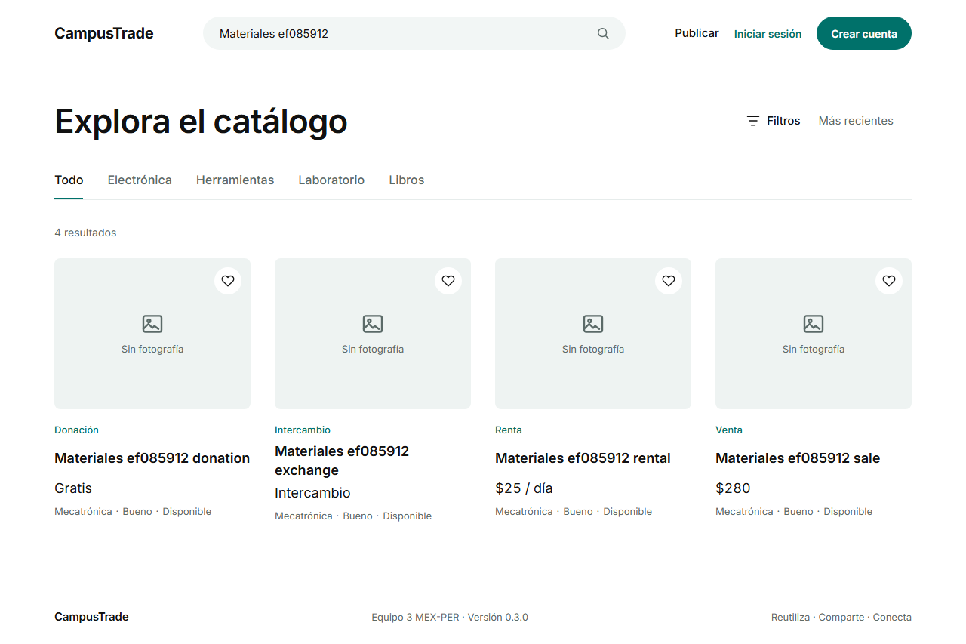  E2E-DESKTOP-05-F1 Catálogo con búsqueda global y filtros | 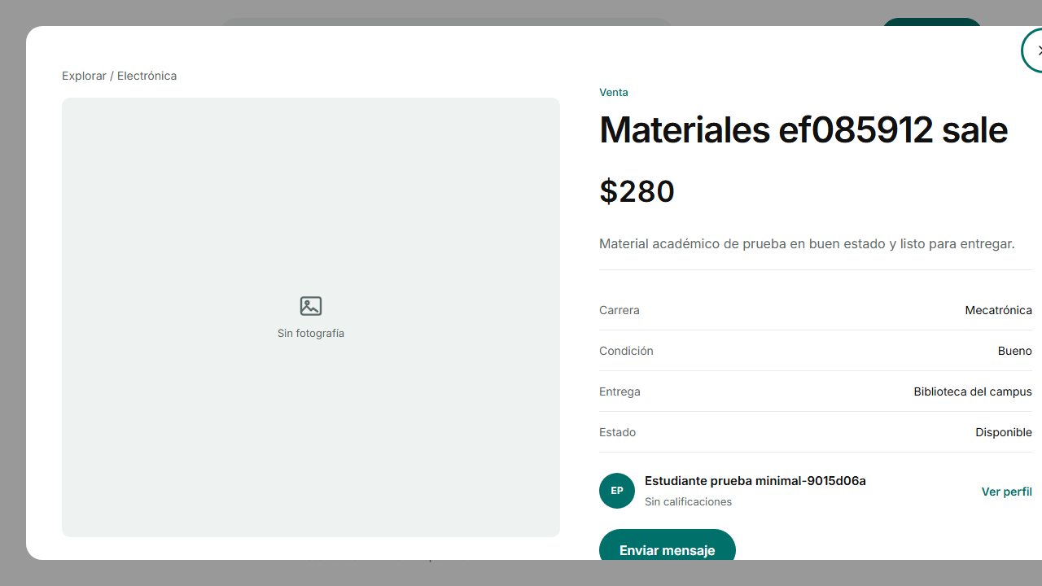  E2E-DESKTOP-05-F2 Detalle del artículo con sus acciones
Fotografías desktop-minimal-catalogo.png, desktop-minimal-detalle.png. La captura muestra una etapa del recorrido; el resultado final está confirmado por el runner.

Caso E2E DESKTOP 06
registro y publicación con imagen sin confirmar correo, con edición persistente
Publicación con imagen · RF-01 RF-03 RF-04 RF-08 · APROBADA
2026-11-12T23:24:48-06:00 · Inicio individual del recorrido de revalidación fotográfica
Pasos realizados: Registrar, iniciar sesión directamente, publicar con PNG, recargar, abrir Perfil y editar el título.
Resultado esperado: Registro sin confirmación, publicación e imagen persistentes y edición visible, sin errores de página.
Resultado obtenido: Recorrido revalidado con estado passed, sin errores ni reintentos. Se cumplieron las aserciones del resultado esperado. Duración 3787 ms.
Entorno: Chromium desktop y PostgreSQL aislado; cuentas sin confirmación
Resultado primario: fotos_casos/navegador.json · Fuente: frontend/e2e/fullstack.spec.js:21
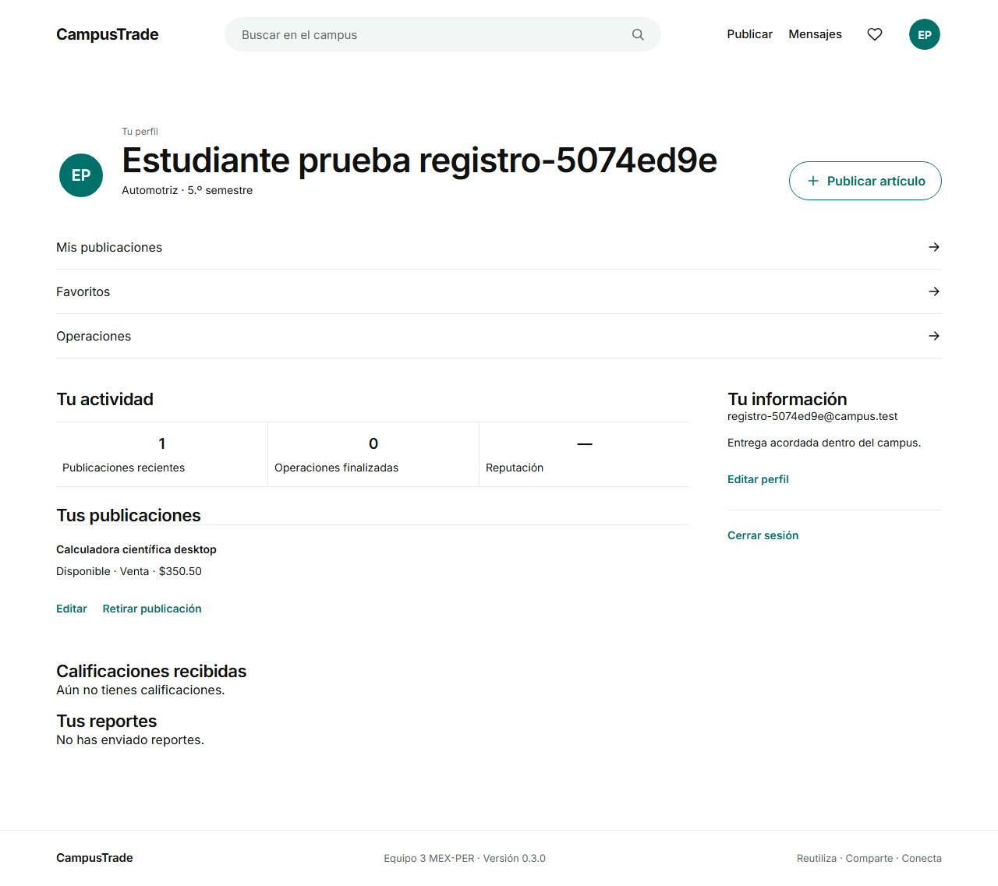
E2E-DESKTOP-06-F1 Publicación guardada y editada en el perfil
Fotografías desktop-perfil-postgresql.png. La captura muestra una etapa del recorrido; el resultado final está confirmado por el runner.

Caso E2E DESKTOP 07
catálogo y favoritos persisten entre sesiones del navegador
Favoritos persistentes · RF-06 RF-10 · APROBADA
2026-11-12T23:24:49-06:00 · Inicio individual del recorrido de revalidación fotográfica
Pasos realizados: Buscar un artículo de otra cuenta, guardarlo, recargar, cerrar sesión y volver a entrar.
Resultado esperado: El artículo permanece en Favoritos entre sesiones del navegador.
Resultado obtenido: Recorrido revalidado con estado passed, sin errores ni reintentos. Se cumplieron las aserciones del resultado esperado. Duración 4294 ms.
Entorno: Chromium desktop y PostgreSQL aislado; cuentas sin confirmación
Resultado primario: fotos_casos/navegador.json · Fuente: frontend/e2e/fullstack.spec.js:108
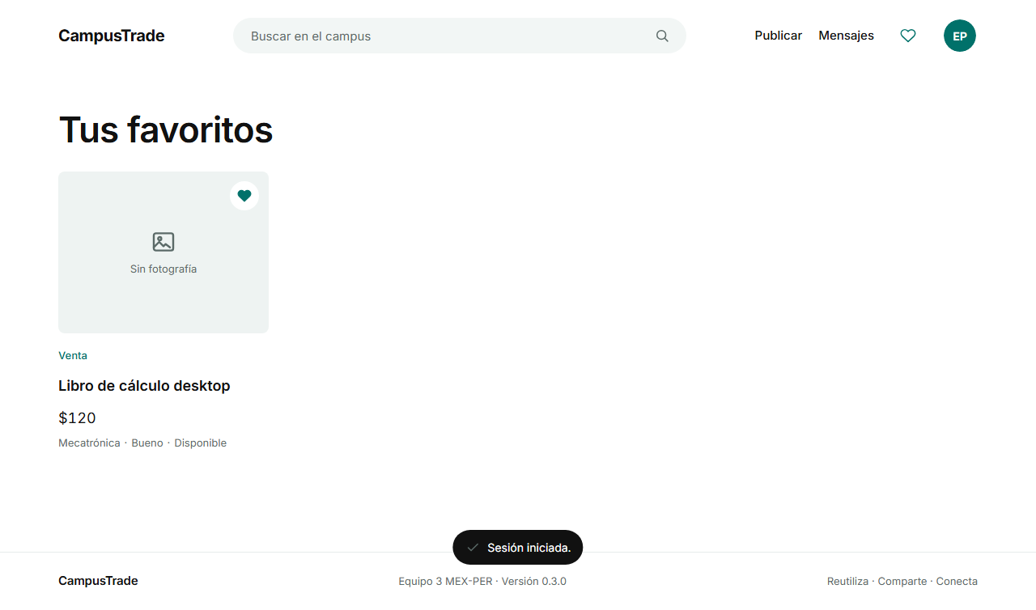
E2E-DESKTOP-07-F1 Favorito conservado después de cerrar e iniciar sesión
Fotografías desktop-favoritos-persistentes.png. La captura muestra una etapa del recorrido; el resultado final está confirmado por el runner.

Caso E2E DESKTOP 08
una cuenta registrada conserva su perfil y puede publicar sin confirmar correo
Perfil y acceso directo · RF-01 RF-03 RF-04 · APROBADA
2026-11-12T23:24:51-06:00 · Inicio individual del recorrido de revalidación fotográfica
Pasos realizados: Entrar con cuenta sin confirmación, revisar perfil, datos y edición; abrir Publicar artículo.
Resultado esperado: Sin apartado, aviso o insignia de verificación; diálogo de publicación visible y campo Título habilitado.
Resultado obtenido: Recorrido revalidado con estado passed, sin errores ni reintentos. Se cumplieron las aserciones del resultado esperado. Duración 2998 ms.
Entorno: Chromium desktop y PostgreSQL aislado; cuentas sin confirmación
Resultado primario: fotos_casos/navegador.json · Fuente: frontend/e2e/fullstack.spec.js:153
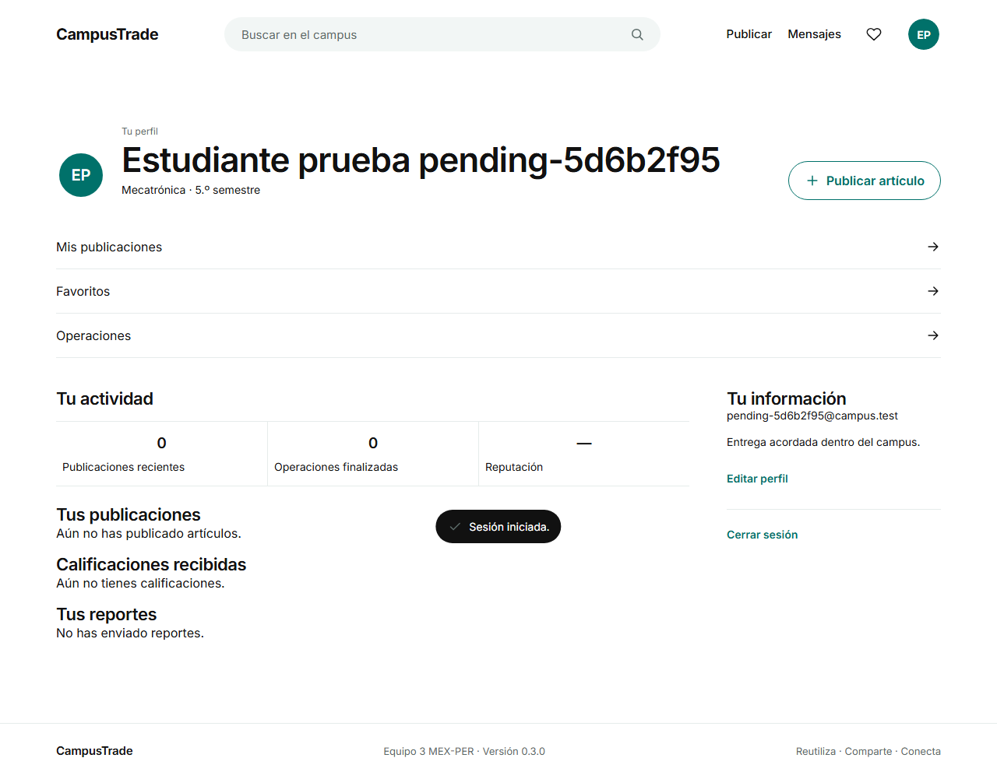
E2E-DESKTOP-08-F1 Perfil registrado sin apartado de confirmación de correo
Fotografías desktop-perfil-sin-apartado-verificacion.png. La captura muestra una etapa del recorrido; el resultado final está confirmado por el runner.

Caso E2E DESKTOP 09
filtros visibles sin recorte y reinicio de criterios
Filtros adaptables · RF-07 · APROBADA
2026-11-12T23:24:54-06:00 · Inicio individual del recorrido de revalidación fotográfica
Pasos realizados: Abrir filtros; medir siete controles, seleccionar Libros, Renta y mínimo 100; limpiar criterios.
Resultado esperado: Controles dentro del panel y del viewport; categoría, modalidad y precio restablecidos.
Resultado obtenido: Recorrido revalidado con estado passed, sin errores ni reintentos. Se cumplieron las aserciones del resultado esperado. Duración 1490 ms.
Entorno: Chromium desktop y PostgreSQL aislado; cuentas sin confirmación
Resultado primario: fotos_casos/navegador.json · Fuente: frontend/e2e/responsive.spec.js:5
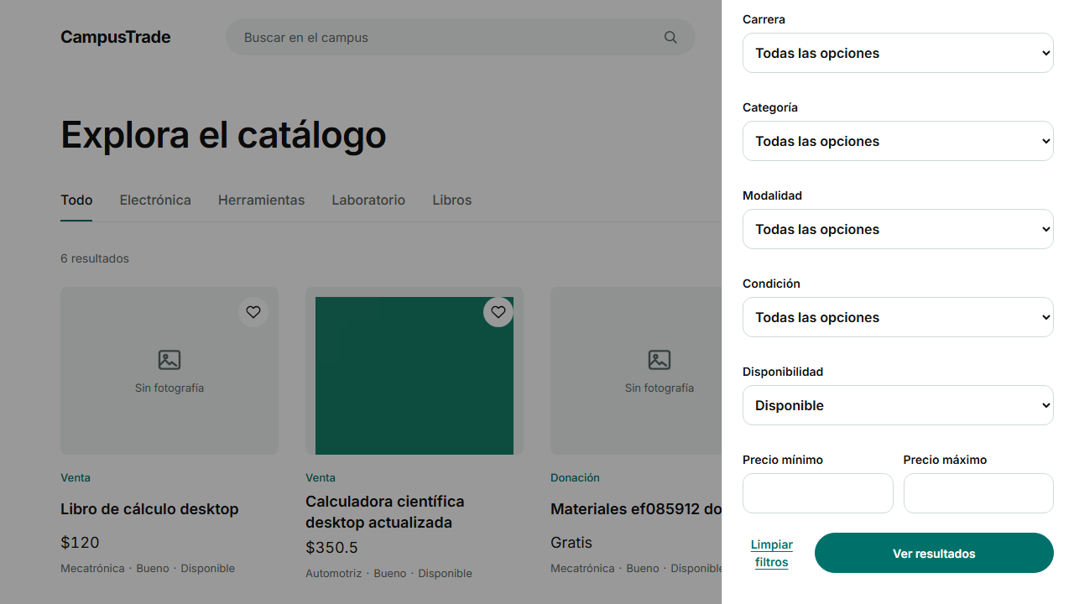
E2E-DESKTOP-09-F1 Panel de filtros después de restablecer los criterios
Fotografías desktop-filtros-responsive.png. La captura muestra una etapa del recorrido; el resultado final está confirmado por el runner.

Caso E2E DESKTOP 10
SEC-UI-01 contenido XSS almacenado se representa como texto en catálogo y mensajes
Contenido XSS como texto · RF-04 RF-09 · APROBADA
2026-11-12T23:24:54-06:00 · Inicio individual del recorrido de revalidación fotográfica
Pasos realizados: Crear título, descripción y mensaje con etiquetas de prueba; abrir detalle y conversación.
Resultado esperado: Las cadenas se muestran como texto; no aparece imagen inyectada ni ejecución de script o diálogo.
Resultado obtenido: Recorrido revalidado con estado passed, sin errores ni reintentos. Se cumplieron las aserciones del resultado esperado. Duración 2900 ms.
Entorno: Chromium desktop y PostgreSQL aislado; cuentas sin confirmación
Resultado primario: fotos_casos/navegador.json · Fuente: frontend/e2e/security.spec.js:15
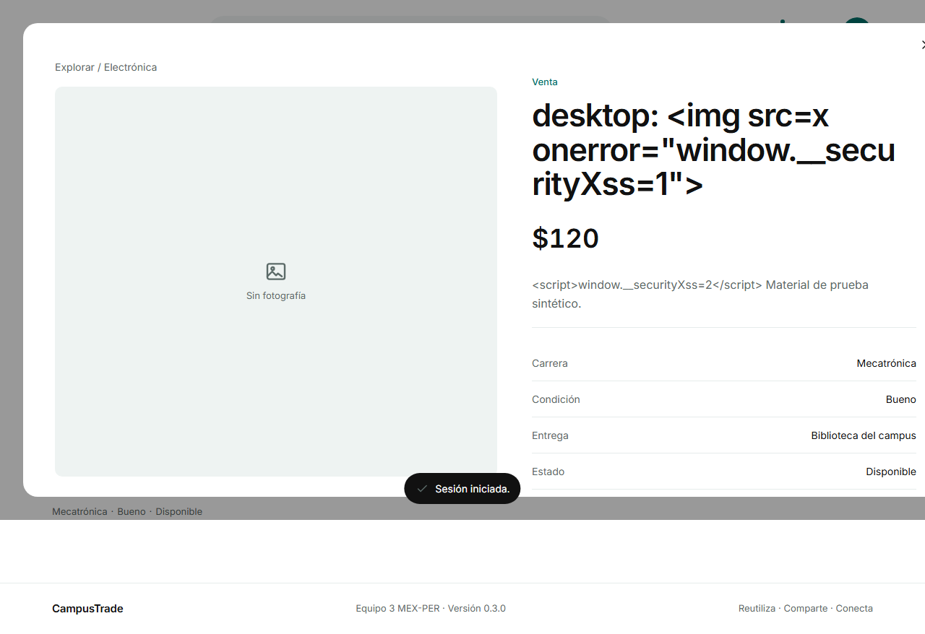  E2E-DESKTOP-10-F1 Carga XSS de prueba representada como texto en catálogo | 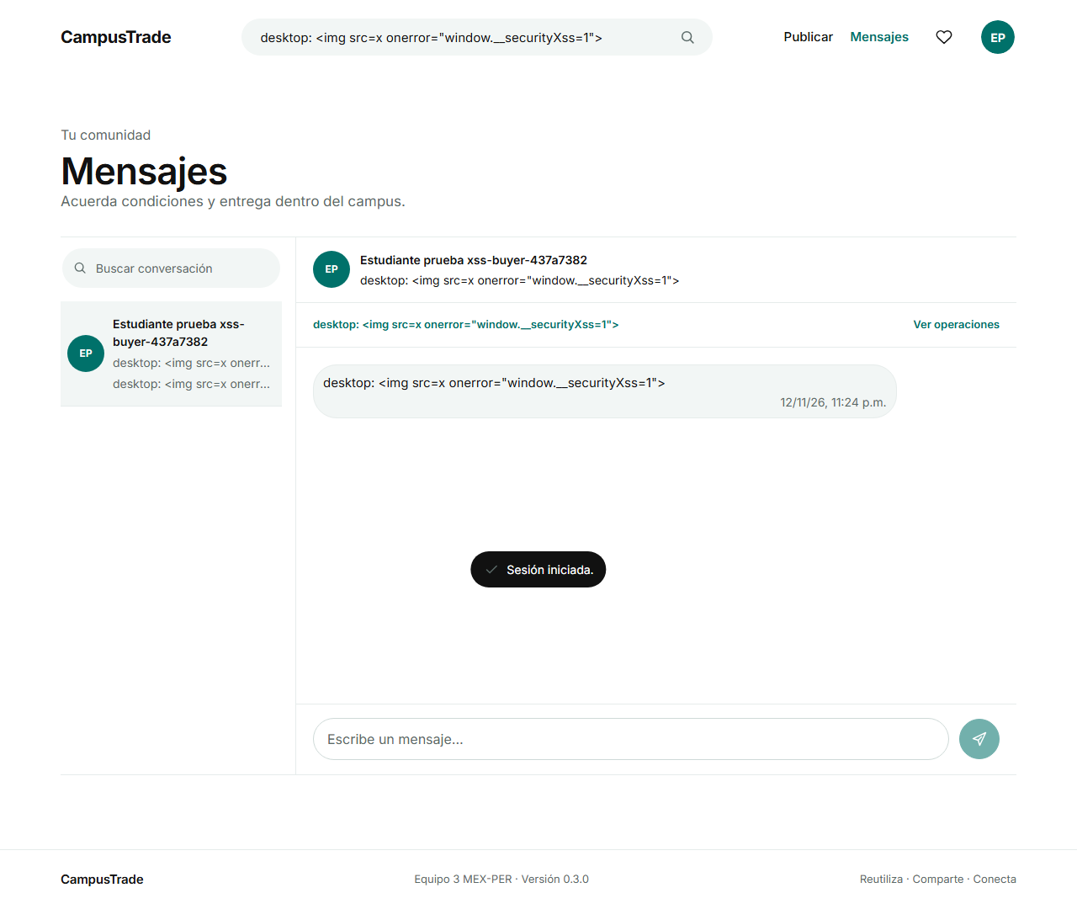  E2E-DESKTOP-10-F2 Carga XSS de prueba representada como texto en mensajes
Fotografías desktop-security-xss-catalog.png, desktop-security-xss-message.png. La captura muestra una etapa del recorrido; el resultado final está confirmado por el runner.

Caso E2E DESKTOP 11
SEC-UI-02 historial de rentas ofrece devolución solo para la renta vigente
Devolución vigente · RF-05 · APROBADA
2026-11-12T23:24:55-06:00 · Inicio individual del recorrido de revalidación fotográfica
Pasos realizados: Crear dos rentas sucesivas y devolver la anterior; revisar las dos operaciones.
Resultado esperado: Solo la renta vigente permite Registrar devolución.
Resultado obtenido: Recorrido revalidado con estado passed, sin errores ni reintentos. Se cumplieron las aserciones del resultado esperado. Duración 2700 ms.
Entorno: Chromium desktop y PostgreSQL aislado; cuentas sin confirmación
Resultado primario: fotos_casos/navegador.json · Fuente: frontend/e2e/security.spec.js:68
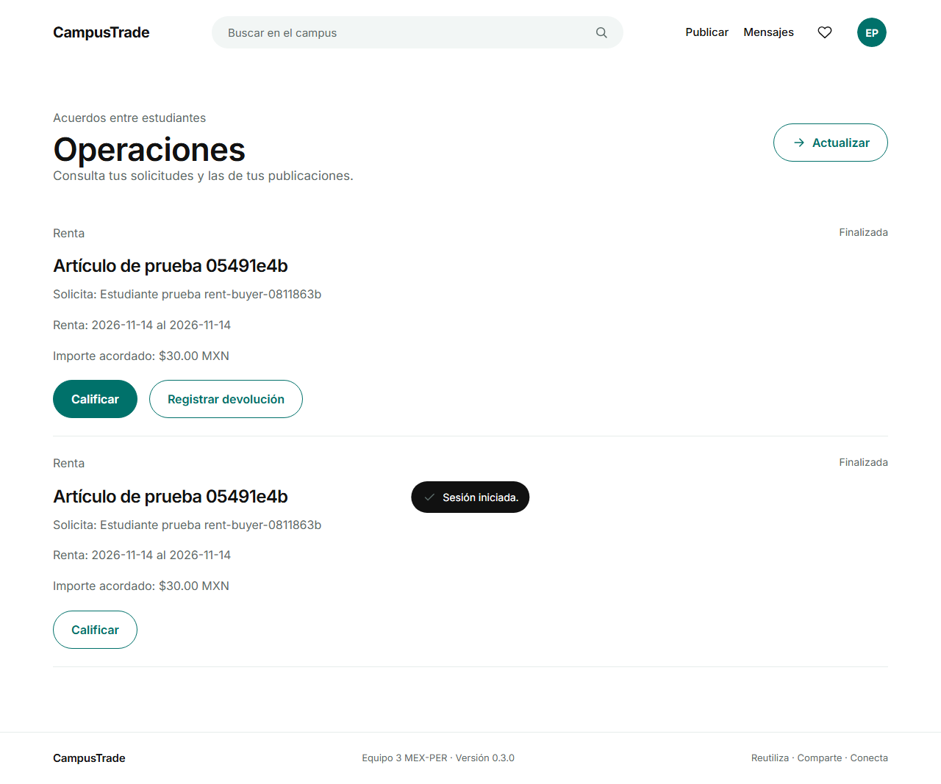
E2E-DESKTOP-11-F1 Historial con dos rentas y devolución solo en la vigente
Fotografías desktop-security-rental-history.png. La captura muestra una etapa del recorrido; el resultado final está confirmado por el runner.

Caso E2E DESKTOP 12
mensajes entre dos sesiones y venta con calificación
Mensajes y venta · RF-05 RF-09 RF-11 RF-13 · APROBADA
2026-11-12T23:24:57-06:00 · Inicio individual del recorrido de revalidación fotográfica
Pasos realizados: Enviar y responder entre dos sesiones; solicitar, aceptar, finalizar la venta y calificar.
Resultado esperado: Mensajes entregados, estado Finalizada y calificación 5; chat móvil al pie, sin solapamiento ni barra inferior.
Resultado obtenido: Recorrido revalidado con estado passed, sin errores ni reintentos. Se cumplieron las aserciones del resultado esperado. Duración 15591 ms.
Entorno: Chromium desktop y PostgreSQL aislado; cuentas sin confirmación
Resultado primario: fotos_casos/navegador.json · Fuente: frontend/e2e/workflows.spec.js:26
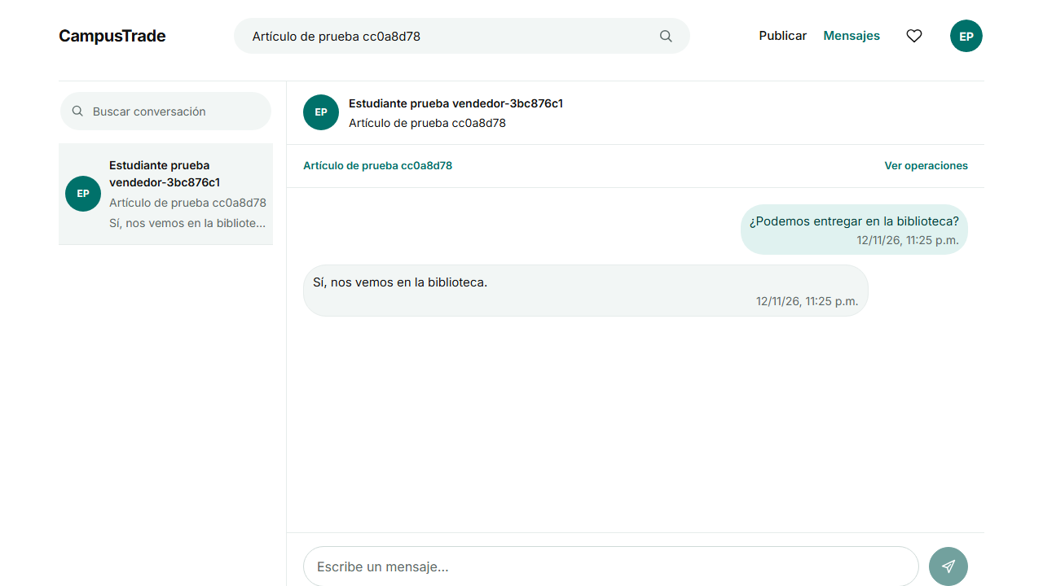  E2E-DESKTOP-12-F1 Conversación entre dos sesiones de prueba | 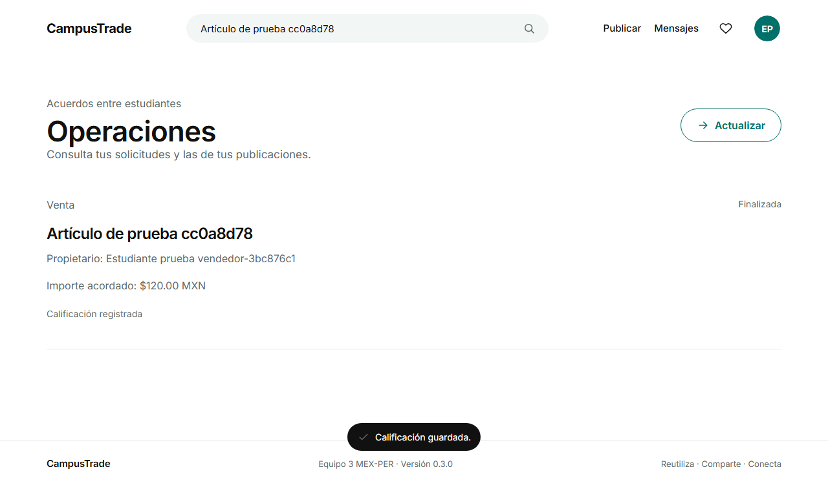  E2E-DESKTOP-12-F2 Venta completada y calificación registrada
Fotografías desktop-mensajes.png, desktop-operacion-finalizada.png. La captura muestra una etapa del recorrido; el resultado final está confirmado por el runner.

Caso E2E DESKTOP 13
reporte y resolución real desde la administración
Reporte y moderación · RF-12 RF-14 · APROBADA
2026-11-12T23:24:58-06:00 · Inicio individual del recorrido de revalidación fotográfica
Pasos realizados: Reportar una publicación, entrar como administrador y registrar la resolución.
Resultado esperado: El reporte y comentario persisten y la administración muestra la decisión registrada.
Resultado obtenido: Recorrido revalidado con estado passed, sin errores ni reintentos. Se cumplieron las aserciones del resultado esperado. Duración 5408 ms.
Entorno: Chromium desktop y PostgreSQL aislado; cuentas sin confirmación
Resultado primario: fotos_casos/navegador.json · Fuente: frontend/e2e/workflows.spec.js:152
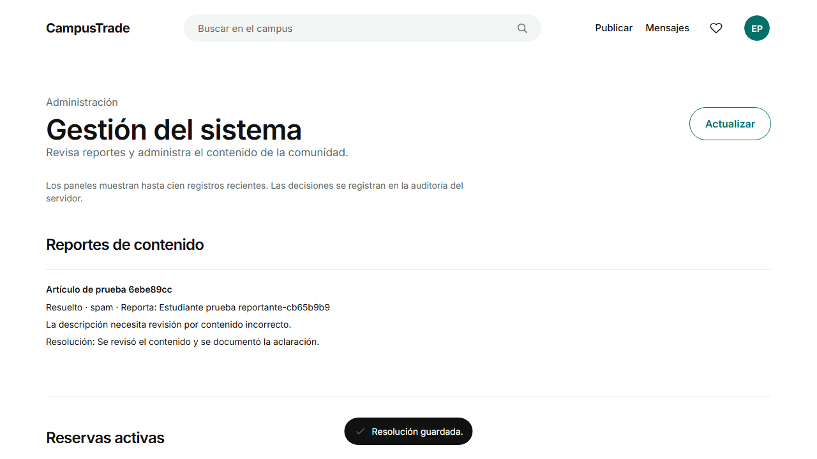
E2E-DESKTOP-13-F1 Panel administrativo después de guardar la resolución
Fotografías desktop-administracion.png. La captura muestra una etapa del recorrido; el resultado final está confirmado por el runner.

Caso E2E MOBILE 01
rango inválido explicado y asociado sin consultar el catálogo
Precios accesibles · RF-07 · APROBADA
2026-11-12T23:25:05-06:00 · Inicio individual del recorrido de revalidación fotográfica
Pasos realizados: Abrir URL con mínimo 200 y máximo 100; revisar ARIA, recargar y corregir el máximo a 300.
Resultado esperado: Error exacto asociado a ambos campos; cero consultas inválidas; al corregir se consulta y desaparece el error.
Resultado obtenido: Recorrido revalidado con estado passed, sin errores ni reintentos. Se cumplieron las aserciones del resultado esperado. Duración 1769 ms.
Entorno: Chromium mobile y PostgreSQL aislado; cuentas sin confirmación
Resultado primario: fotos_casos/navegador.json · Fuente: frontend/e2e/design.spec.js:7
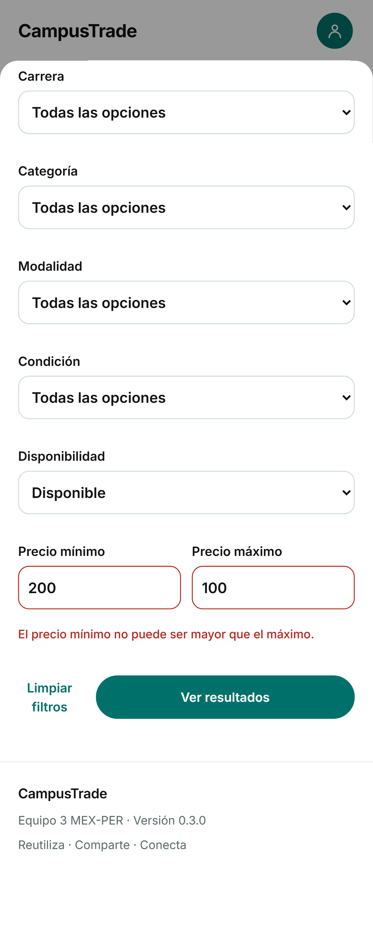
E2E-MOBILE-01-F1 El rango inválido se explica junto a los campos de precio
Fotografías mobile-rango-precio-accesible.png. La captura muestra una etapa del recorrido; el resultado final está confirmado por el runner.

Caso E2E MOBILE 02
URL conserva consulta, filtros y página al recargar y recorrer el historial
URL e historial · RF-06 RF-07 · APROBADA
2026-11-12T23:25:07-06:00 · Inicio individual del recorrido de revalidación fotográfica
Pasos realizados: Abrir consulta con renta, precio y página 2; recargar, ir a Inicio, volver con Atrás y cambiar condición.
Resultado esperado: Consulta, filtros, página y hash se restauran; cambiar un filtro reinicia la página.
Resultado obtenido: Recorrido revalidado con estado passed, sin errores ni reintentos. Se cumplieron las aserciones del resultado esperado. Duración 1588 ms.
Entorno: Chromium mobile y PostgreSQL aislado; cuentas sin confirmación
Resultado primario: fotos_casos/navegador.json · Fuente: frontend/e2e/design.spec.js:53
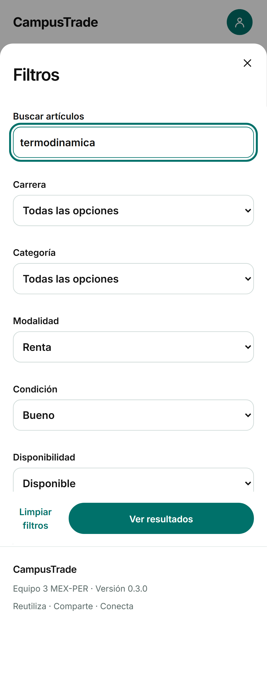
E2E-MOBILE-02-F1 Consulta y criterios recuperados tras recorrer el historial
Fotografías mobile-url-filtros-persistentes.png. La captura muestra una etapa del recorrido; el resultado final está confirmado por el runner.

Caso E2E MOBILE 03
registro explica requisitos y permite mostrar la contraseña sin perder el valor
Registro y foco · RF-01 · APROBADA
2026-11-12T23:25:09-06:00 · Inicio individual del recorrido de revalidación fotográfica
Pasos realizados: Abrir registro; comprobar ayudas; mostrar y ocultar contraseña; cambiar a acceso y recuperación; cerrar con Escape.
Resultado esperado: Ayudas asociadas, valor conservado, estado del control correcto y foco dentro del formulario y de vuelta al origen.
Resultado obtenido: Recorrido revalidado con estado passed, sin errores ni reintentos. Se cumplieron las aserciones del resultado esperado. Duración 1606 ms.
Entorno: Chromium mobile y PostgreSQL aislado; cuentas sin confirmación
Resultado primario: fotos_casos/navegador.json · Fuente: frontend/e2e/design.spec.js:110
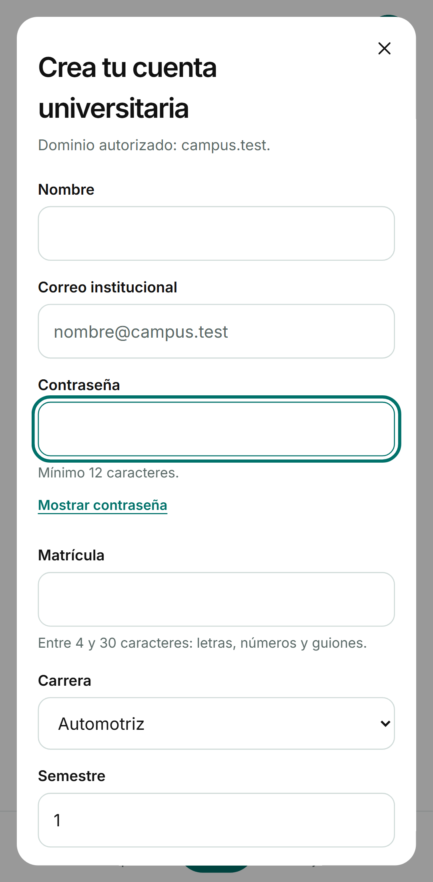
E2E-MOBILE-03-F1 Formulario de registro con requisitos visibles y contraseña vacía
Fotografías mobile-registro-con-ayudas.png. La captura muestra una etapa del recorrido; el resultado final está confirmado por el runner.

Caso E2E MOBILE 04
cinco opciones móviles y acceso a Favoritos, Operaciones y Gestión desde Perfil
Navegación y rol · RF-03 RF-14 · APROBADA
2026-11-12T23:25:10-06:00 · Inicio individual del recorrido de revalidación fotográfica
Pasos realizados: Con administrador sintético, abrir a 320 px y recorrer Perfil, Favoritos, Operaciones y Gestión.
Resultado esperado: Cinco acciones de al menos 44 px, sin desbordamiento; panel administrativo alcanzable desde Perfil.
Resultado obtenido: Recorrido revalidado con estado passed, sin errores ni reintentos. Se cumplieron las aserciones del resultado esperado. Duración 3185 ms.
Entorno: Chromium mobile y PostgreSQL aislado; cuentas sin confirmación
Resultado primario: fotos_casos/navegador.json · Fuente: frontend/e2e/design.spec.js:167
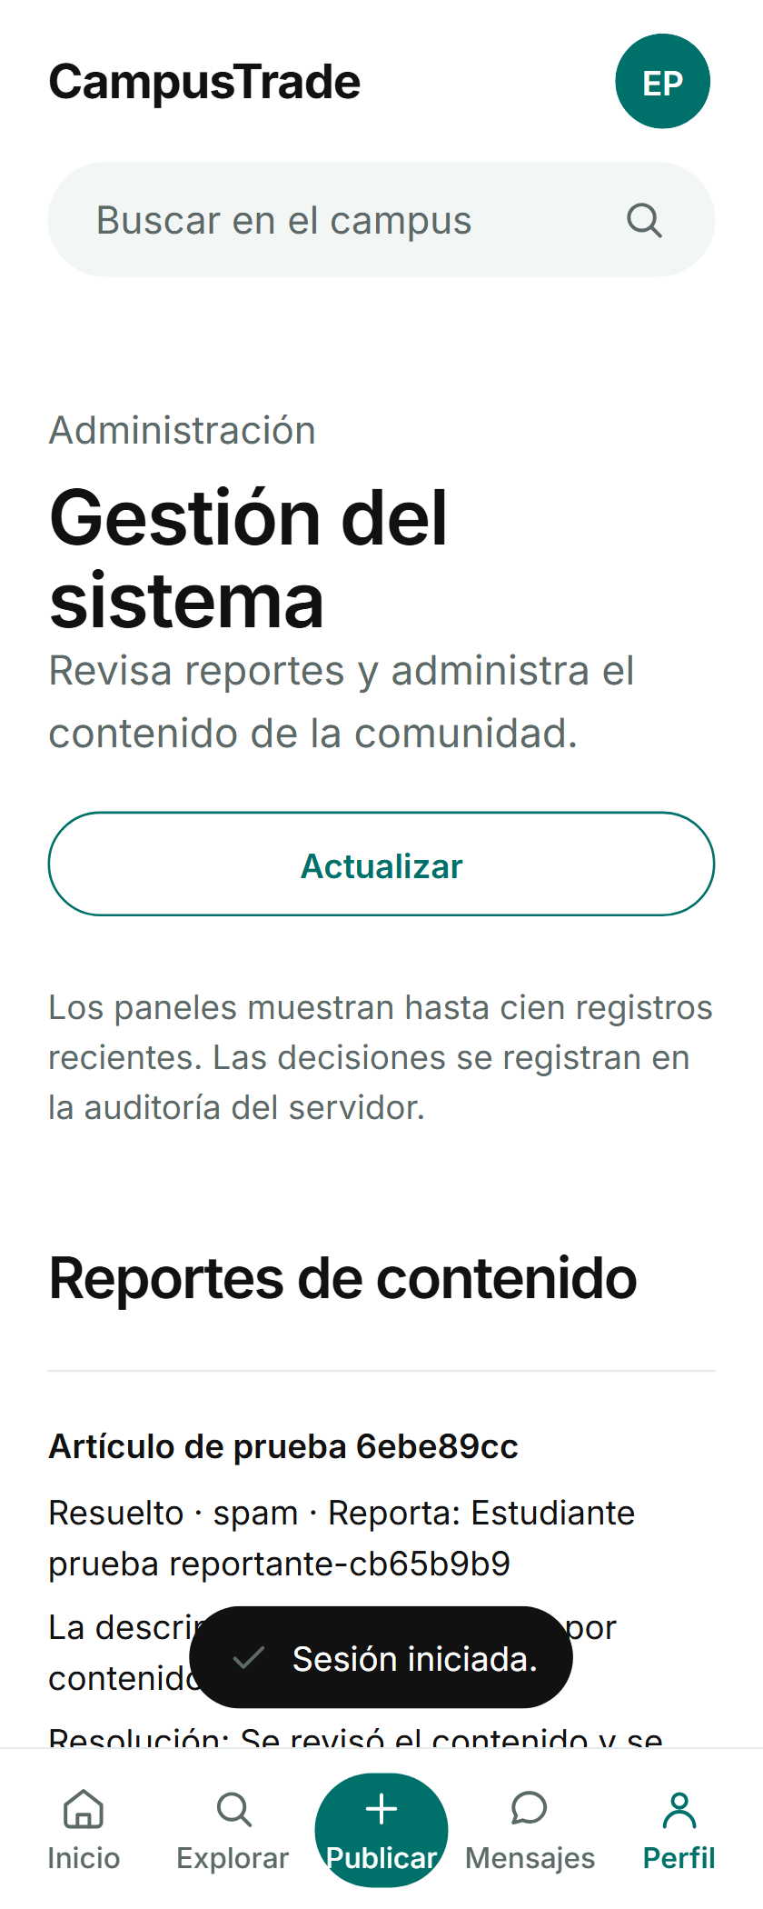
E2E-MOBILE-04-F1 Acceso administrativo desde Perfil con ancho de 320 píxeles
Fotografías mobile-administracion-320.png. La captura muestra una etapa del recorrido; el resultado final está confirmado por el runner.

Caso E2E MOBILE 05
buscador global, chips removibles y detalle minimalista conservan el catálogo
Búsqueda, fichas y detalle · RF-05 RF-06 RF-07 RF-08 · APROBADA
2026-11-12T23:25:15-06:00 · Inicio individual del recorrido de revalidación fotográfica
Pasos realizados: Crear cuatro modalidades; buscar, filtrar categorías y renta; quitar chips; abrir detalle y recorrerlo con Tab/Shift+Tab.
Resultado esperado: Resultados y consulta conservados, cuatro columnas de escritorio o dos móviles, precio $280 y foco visible; detalle móvil completo con foto de 300 px.
Resultado obtenido: Recorrido revalidado con estado passed, sin errores ni reintentos. Se cumplieron las aserciones del resultado esperado. Duración 3260 ms.
Entorno: Chromium mobile y PostgreSQL aislado; cuentas sin confirmación
Resultado primario: fotos_casos/navegador.json · Fuente: frontend/e2e/design.spec.js:232
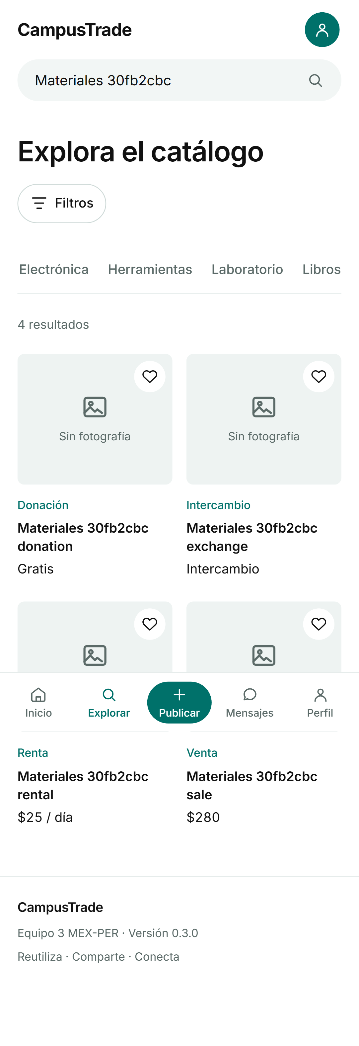  E2E-MOBILE-05-F1 Catálogo con búsqueda global y filtros | 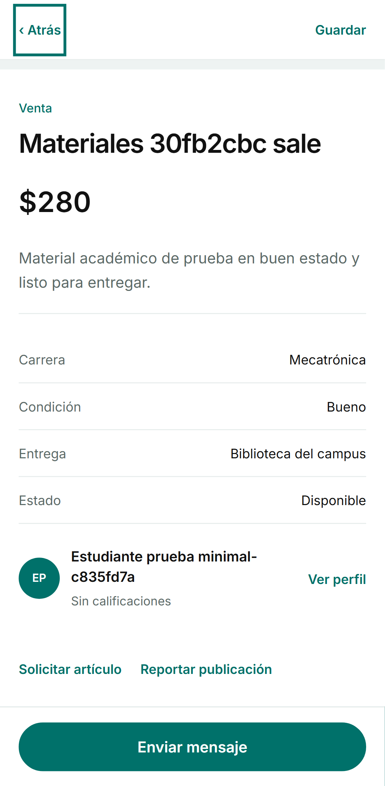  E2E-MOBILE-05-F2 Detalle del artículo con sus acciones
Fotografías mobile-minimal-catalogo.png, mobile-minimal-detalle.png. La captura muestra una etapa del recorrido; el resultado final está confirmado por el runner.

Caso E2E MOBILE 06
registro y publicación con imagen sin confirmar correo, con edición persistente
Publicación con imagen · RF-01 RF-03 RF-04 RF-08 · APROBADA
2026-11-12T23:25:14-06:00 · Inicio individual del recorrido de revalidación fotográfica
Pasos realizados: Registrar, iniciar sesión directamente, publicar con PNG, recargar, abrir Perfil y editar el título.
Resultado esperado: Registro sin confirmación, publicación e imagen persistentes y edición visible, sin errores de página.
Resultado obtenido: Recorrido revalidado con estado passed, sin errores ni reintentos. Se cumplieron las aserciones del resultado esperado. Duración 3482 ms.
Entorno: Chromium mobile y PostgreSQL aislado; cuentas sin confirmación
Resultado primario: fotos_casos/navegador.json · Fuente: frontend/e2e/fullstack.spec.js:21
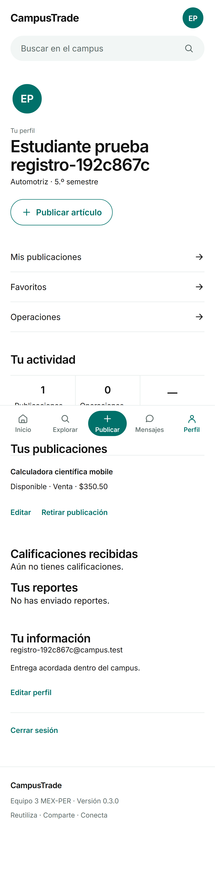
E2E-MOBILE-06-F1 Publicación guardada y editada en el perfil
Fotografías mobile-perfil-postgresql.png. La captura muestra una etapa del recorrido; el resultado final está confirmado por el runner.

Caso E2E MOBILE 07
catálogo y favoritos persisten entre sesiones del navegador
Favoritos persistentes · RF-06 RF-10 · APROBADA
2026-11-12T23:25:17-06:00 · Inicio individual del recorrido de revalidación fotográfica
Pasos realizados: Buscar un artículo de otra cuenta, guardarlo, recargar, cerrar sesión y volver a entrar.
Resultado esperado: El artículo permanece en Favoritos entre sesiones del navegador.
Resultado obtenido: Recorrido revalidado con estado passed, sin errores ni reintentos. Se cumplieron las aserciones del resultado esperado. Duración 3588 ms.
Entorno: Chromium mobile y PostgreSQL aislado; cuentas sin confirmación
Resultado primario: fotos_casos/navegador.json · Fuente: frontend/e2e/fullstack.spec.js:108
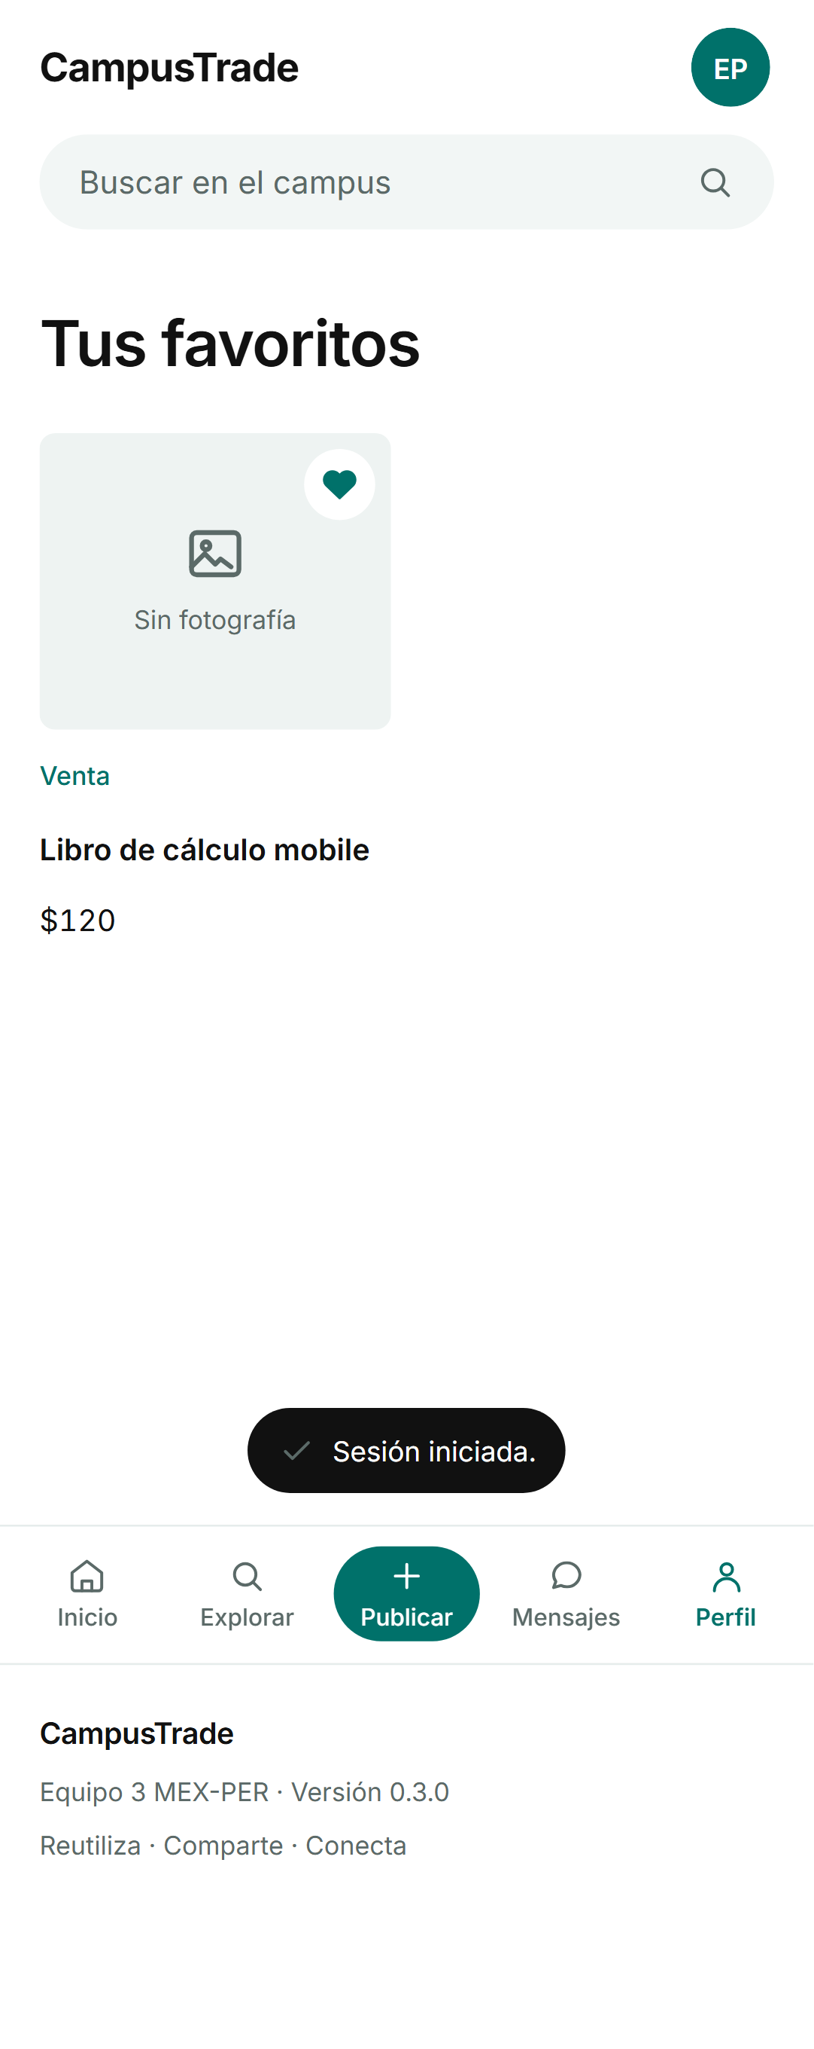
E2E-MOBILE-07-F1 Favorito conservado después de cerrar e iniciar sesión
Fotografías mobile-favoritos-persistentes.png. La captura muestra una etapa del recorrido; el resultado final está confirmado por el runner.

Caso E2E MOBILE 08
una cuenta registrada conserva su perfil y puede publicar sin confirmar correo
Perfil y acceso directo · RF-01 RF-03 RF-04 · APROBADA
2026-11-12T23:25:18-06:00 · Inicio individual del recorrido de revalidación fotográfica
Pasos realizados: Entrar con cuenta sin confirmación, revisar perfil, datos y edición; abrir Publicar artículo.
Resultado esperado: Sin apartado, aviso o insignia de verificación; diálogo de publicación visible y campo Título habilitado.
Resultado obtenido: Recorrido revalidado con estado passed, sin errores ni reintentos. Se cumplieron las aserciones del resultado esperado. Duración 2250 ms.
Entorno: Chromium mobile y PostgreSQL aislado; cuentas sin confirmación
Resultado primario: fotos_casos/navegador.json · Fuente: frontend/e2e/fullstack.spec.js:153
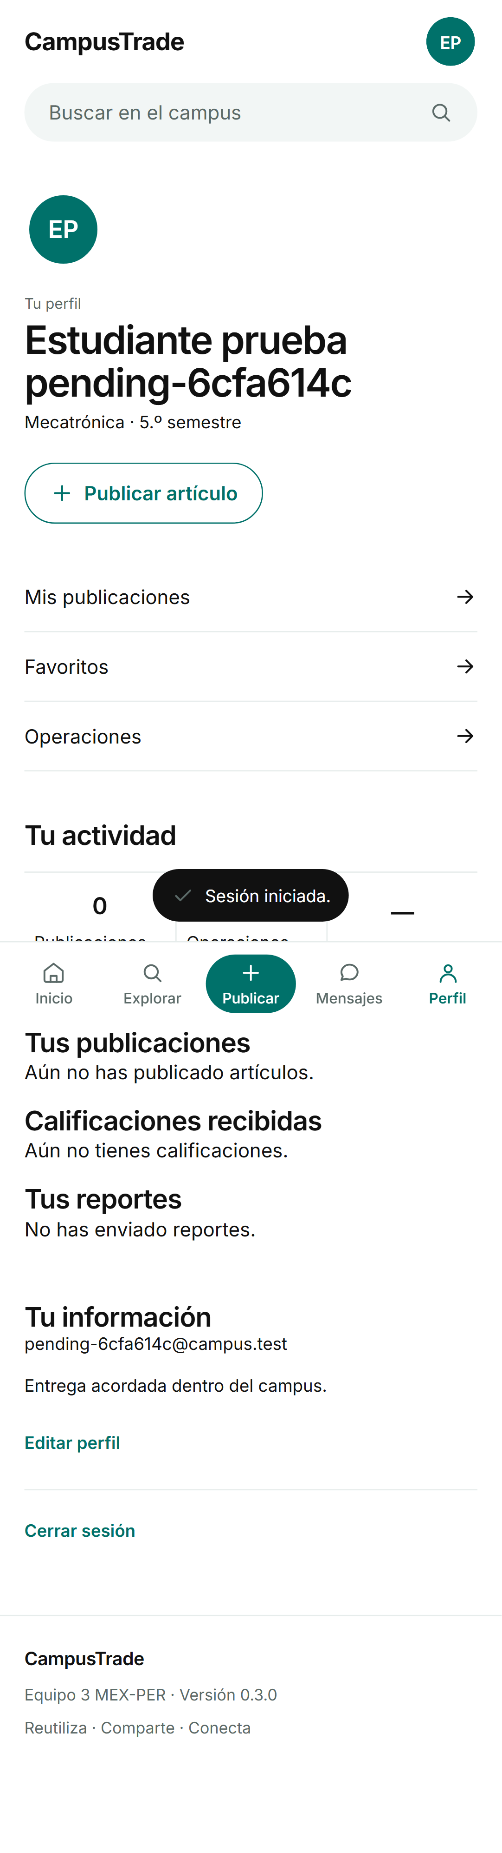
E2E-MOBILE-08-F1 Perfil registrado sin apartado de confirmación de correo
Fotografías mobile-perfil-sin-apartado-verificacion.png. La captura muestra una etapa del recorrido; el resultado final está confirmado por el runner.

Caso E2E MOBILE 09
filtros visibles sin recorte y reinicio de criterios
Filtros adaptables · RF-07 · APROBADA
2026-11-12T23:25:21-06:00 · Inicio individual del recorrido de revalidación fotográfica
Pasos realizados: Abrir filtros; medir siete controles, seleccionar Libros, Renta y mínimo 100; limpiar criterios.
Resultado esperado: Controles dentro del panel y del viewport; categoría, modalidad y precio restablecidos.
Resultado obtenido: Recorrido revalidado con estado passed, sin errores ni reintentos. Se cumplieron las aserciones del resultado esperado. Duración 1705 ms.
Entorno: Chromium mobile y PostgreSQL aislado; cuentas sin confirmación
Resultado primario: fotos_casos/navegador.json · Fuente: frontend/e2e/responsive.spec.js:5
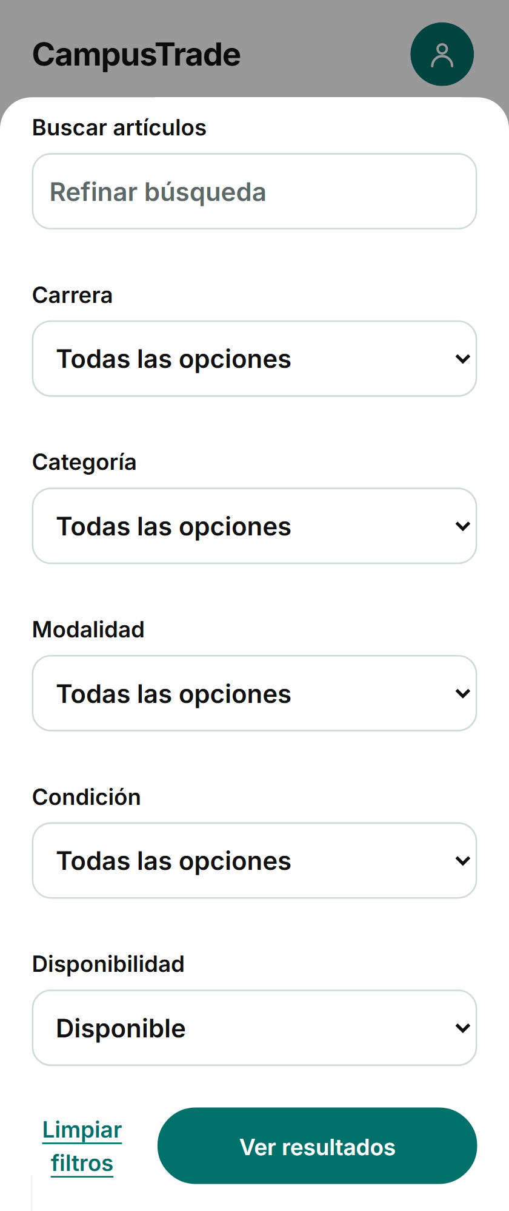
E2E-MOBILE-09-F1 Panel de filtros después de restablecer los criterios
Fotografías mobile-filtros-responsive.png. La captura muestra una etapa del recorrido; el resultado final está confirmado por el runner.

Caso E2E MOBILE 10
SEC-UI-01 contenido XSS almacenado se representa como texto en catálogo y mensajes
Contenido XSS como texto · RF-04 RF-09 · APROBADA
2026-11-12T23:25:21-06:00 · Inicio individual del recorrido de revalidación fotográfica
Pasos realizados: Crear título, descripción y mensaje con etiquetas de prueba; abrir detalle y conversación.
Resultado esperado: Las cadenas se muestran como texto; no aparece imagen inyectada ni ejecución de script o diálogo.
Resultado obtenido: Recorrido revalidado con estado passed, sin errores ni reintentos. Se cumplieron las aserciones del resultado esperado. Duración 3176 ms.
Entorno: Chromium mobile y PostgreSQL aislado; cuentas sin confirmación
Resultado primario: fotos_casos/navegador.json · Fuente: frontend/e2e/security.spec.js:15
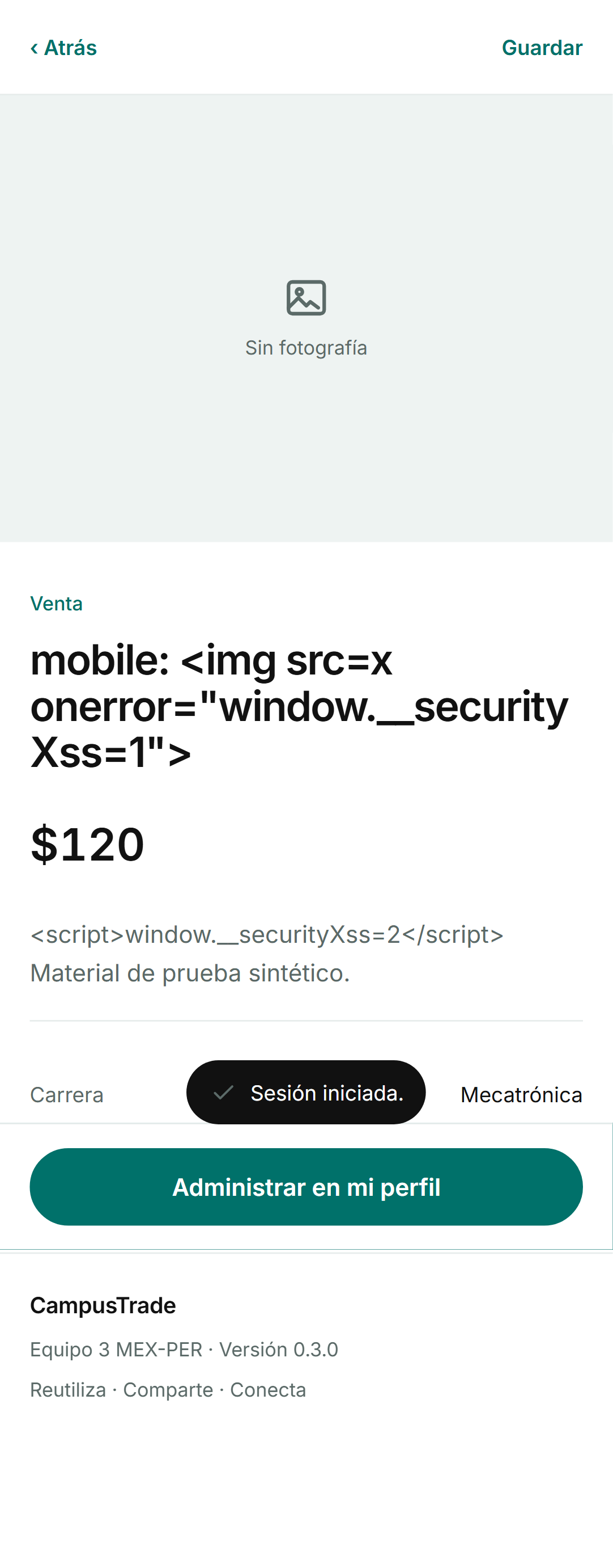  E2E-MOBILE-10-F1 Carga XSS de prueba representada como texto en catálogo | 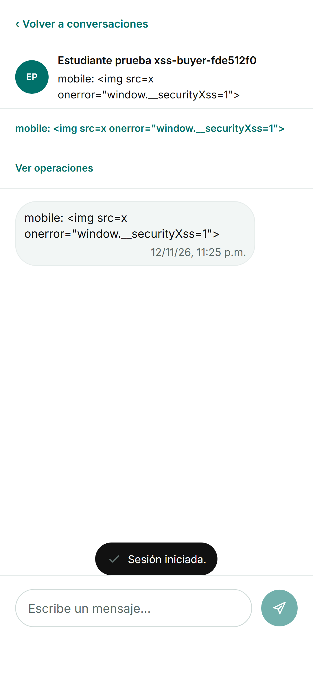  E2E-MOBILE-10-F2 Carga XSS de prueba representada como texto en mensajes
Fotografías mobile-security-xss-catalog.png, mobile-security-xss-message.png. La captura muestra una etapa del recorrido; el resultado final está confirmado por el runner.

Caso E2E MOBILE 11
SEC-UI-02 historial de rentas ofrece devolución solo para la renta vigente
Devolución vigente · RF-05 · APROBADA
2026-11-12T23:25:22-06:00 · Inicio individual del recorrido de revalidación fotográfica
Pasos realizados: Crear dos rentas sucesivas y devolver la anterior; revisar las dos operaciones.
Resultado esperado: Solo la renta vigente permite Registrar devolución.
Resultado obtenido: Recorrido revalidado con estado passed, sin errores ni reintentos. Se cumplieron las aserciones del resultado esperado. Duración 3023 ms.
Entorno: Chromium mobile y PostgreSQL aislado; cuentas sin confirmación
Resultado primario: fotos_casos/navegador.json · Fuente: frontend/e2e/security.spec.js:68
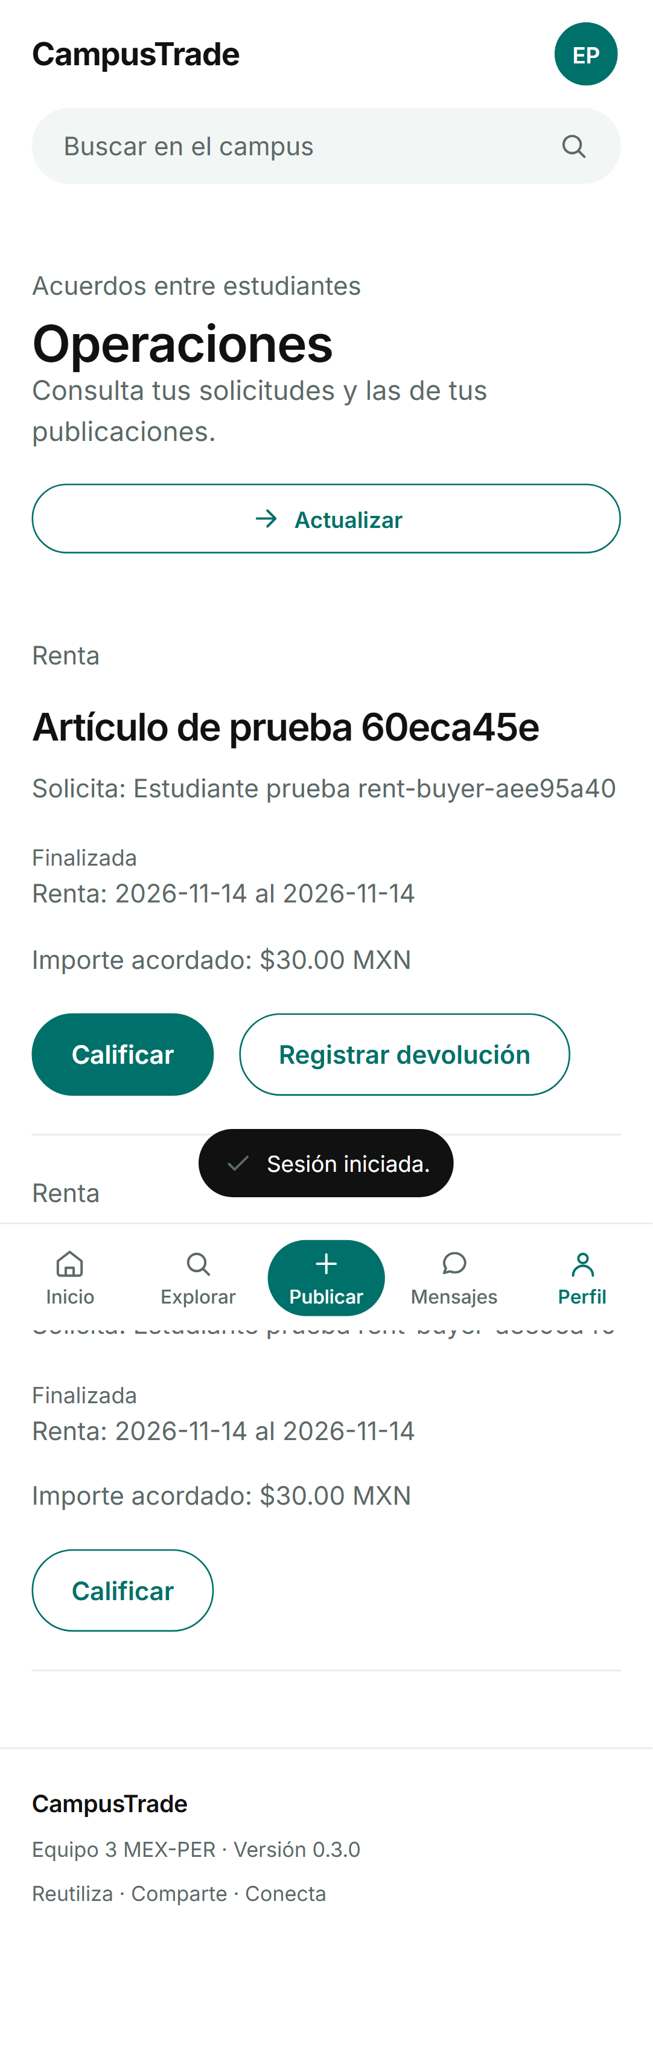
E2E-MOBILE-11-F1 Historial con dos rentas y devolución solo en la vigente
Fotografías mobile-security-rental-history.png. La captura muestra una etapa del recorrido; el resultado final está confirmado por el runner.

Caso E2E MOBILE 12
mensajes entre dos sesiones y venta con calificación
Mensajes y venta · RF-05 RF-09 RF-11 RF-13 · APROBADA
2026-11-12T23:25:24-06:00 · Inicio individual del recorrido de revalidación fotográfica
Pasos realizados: Enviar y responder entre dos sesiones; solicitar, aceptar, finalizar la venta y calificar.
Resultado esperado: Mensajes entregados, estado Finalizada y calificación 5; chat móvil al pie, sin solapamiento ni barra inferior.
Resultado obtenido: Recorrido revalidado con estado passed, sin errores ni reintentos. Se cumplieron las aserciones del resultado esperado. Duración 16217 ms.
Entorno: Chromium mobile y PostgreSQL aislado; cuentas sin confirmación
Resultado primario: fotos_casos/navegador.json · Fuente: frontend/e2e/workflows.spec.js:26
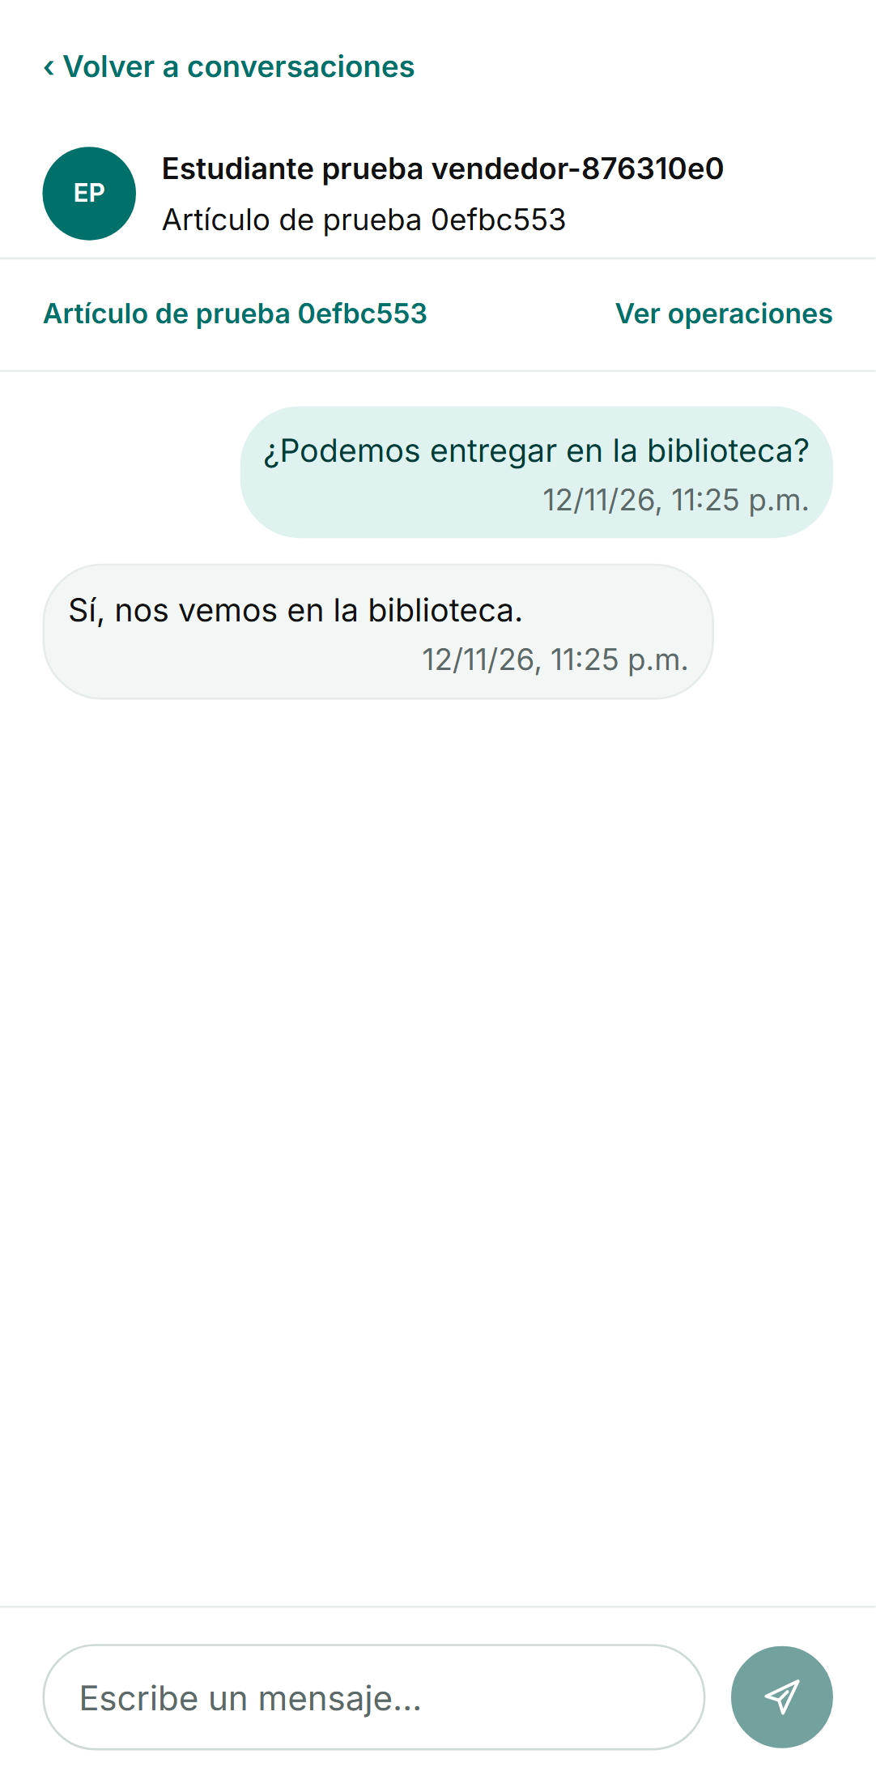  E2E-MOBILE-12-F1 Conversación entre dos sesiones de prueba | 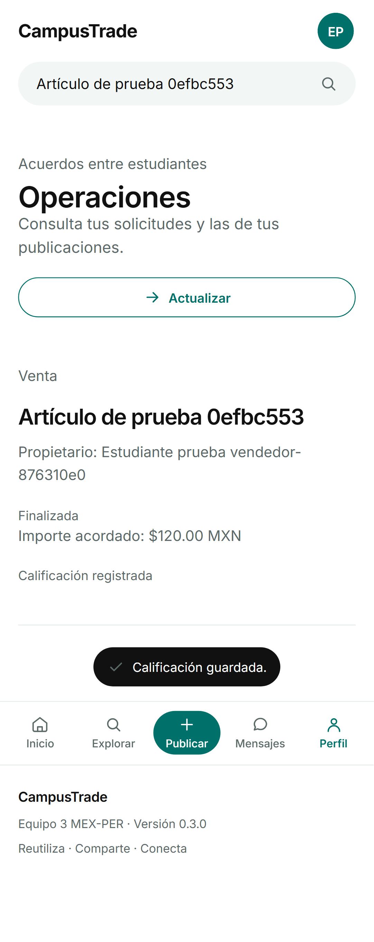  E2E-MOBILE-12-F2 Venta completada y calificación registrada
Fotografías mobile-mensajes.png, mobile-operacion-finalizada.png. La captura muestra una etapa del recorrido; el resultado final está confirmado por el runner.

Caso E2E MOBILE 13
reporte y resolución real desde la administración
Reporte y moderación · RF-12 RF-14 · APROBADA
2026-11-12T23:25:25-06:00 · Inicio individual del recorrido de revalidación fotográfica
Pasos realizados: Reportar una publicación, entrar como administrador y registrar la resolución.
Resultado esperado: El reporte y comentario persisten y la administración muestra la decisión registrada.
Resultado obtenido: Recorrido revalidado con estado passed, sin errores ni reintentos. Se cumplieron las aserciones del resultado esperado. Duración 8978 ms.
Entorno: Chromium mobile y PostgreSQL aislado; cuentas sin confirmación
Resultado primario: fotos_casos/navegador.json · Fuente: frontend/e2e/workflows.spec.js:152
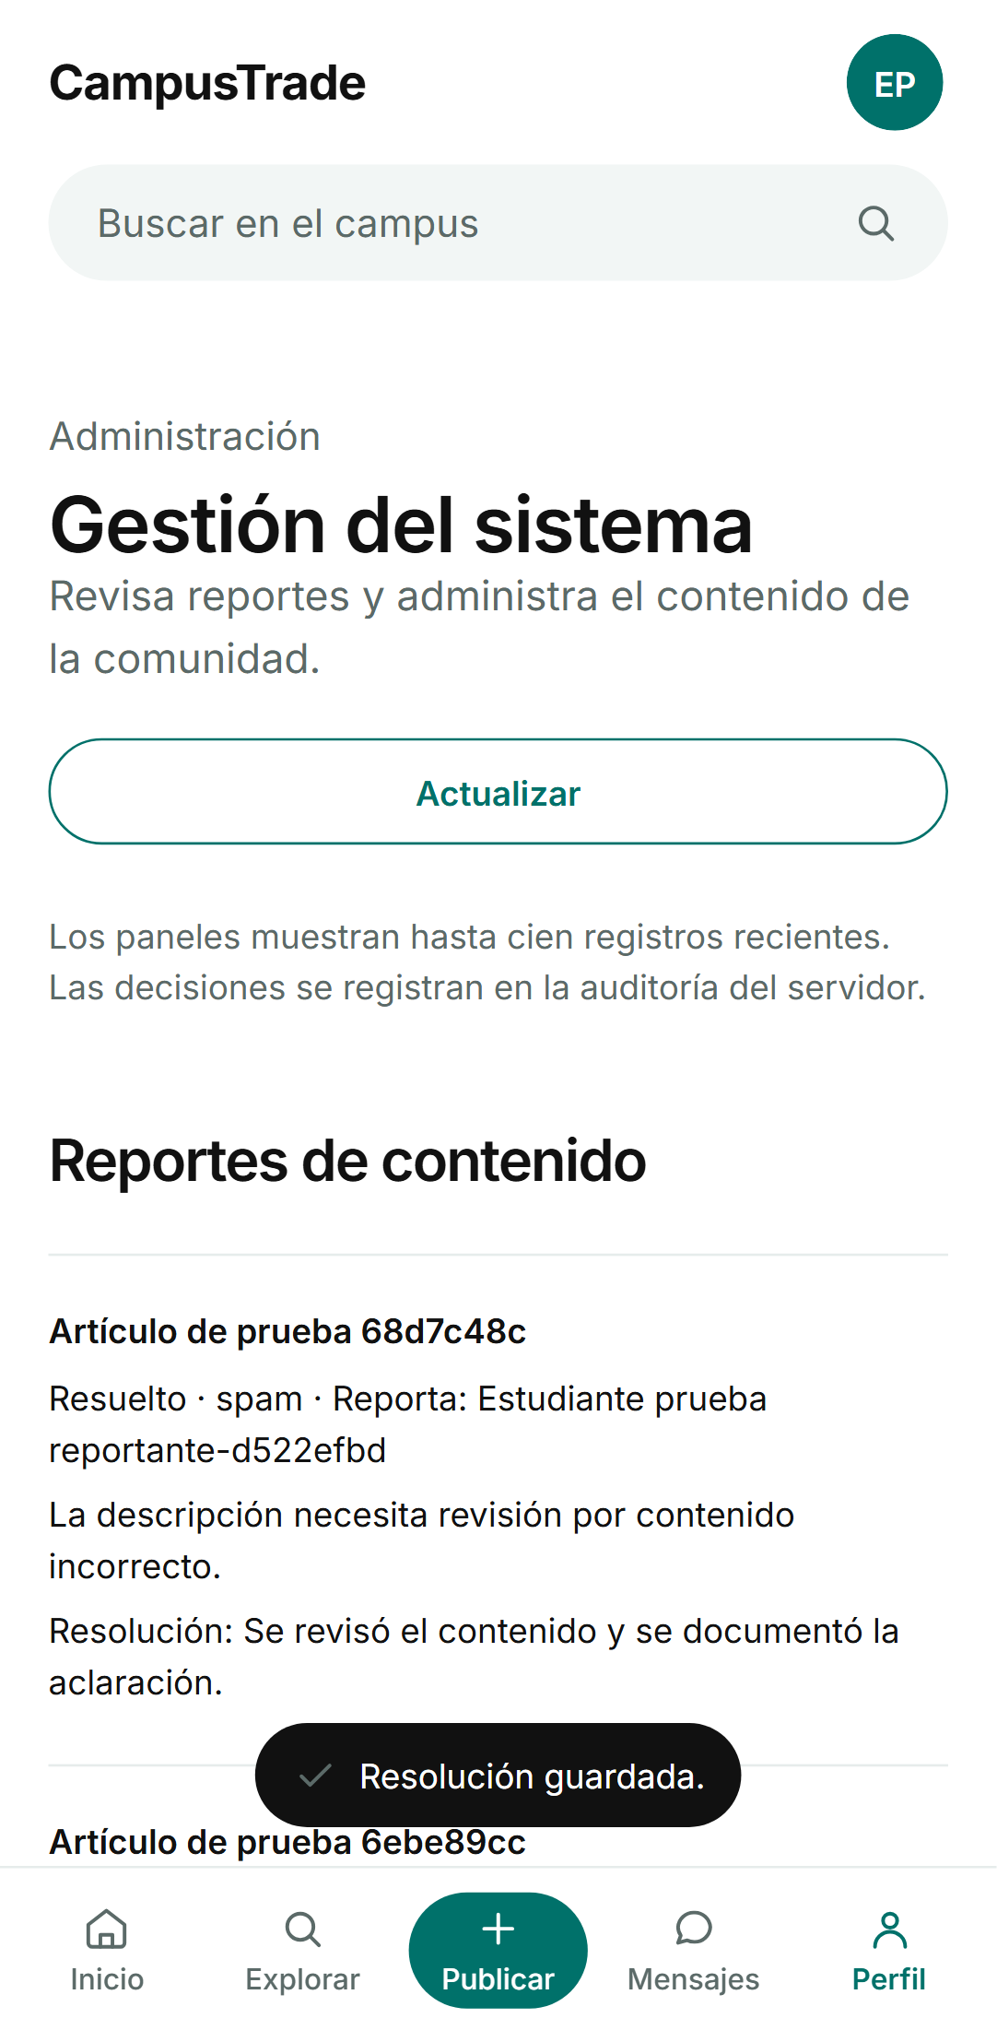
E2E-MOBILE-13-F1 Panel administrativo después de guardar la resolución
Fotografías mobile-administracion.png. La captura muestra una etapa del recorrido; el resultado final está confirmado por el runner.

Pruebas técnicas con capturas de sus resultados
Los siguientes casos validan respuestas de API, componentes y servicios. Cada ficha presenta su captura de reporte después de los pasos y resultados. La captura conserva las filas del grupo original; el pie identifica la fila del caso evaluado. Los resultados se contrastan con el XML o JSON primario y conservan sus fechas de ejecución.

Caso API AUTH 00
el registro funciona sin correo y no genera tokens ni mensajes de verificación
Registro sin confirmación · RF-01 · APROBADA
2026-11-12T22:44:27-06:00 · Fin de la suite API; no instante individual
Pasos realizados: Registrar con transporte local y sin transporte; consultar usuario y tokens; iniciar sesión.
Resultado esperado: 202 genérico, login 200, cero mensajes y tokens de registro; verified_at conserva null.
Resultado obtenido: Aserciones aprobadas: 202 genérico, login 200, cero mensajes y tokens de registro; verified_at conserva null. Duración 898.827 ms.
Entorno: Node 24 y PostgreSQL 17 en esquema aislado
Resultado primario: evidencias/api.xml · Fuente: backend/test/auth.test.js:19
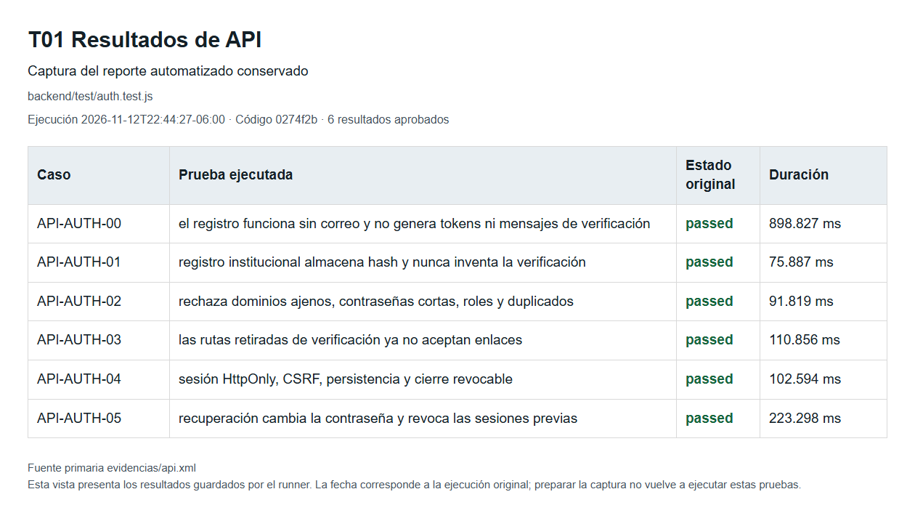
Evidencia T01 para API-AUTH-00. Localice la fila API-AUTH-00 en el reporte compartido. Archivo fotos_casos/t01-reporte-api.png.

Caso API AUTH 01
registro institucional almacena hash y nunca inventa la verificación
Cuentas y sesiones · RF-01 · APROBADA
2026-11-12T22:44:27-06:00 · Fin de la suite API; no instante individual
Pasos realizados: Registrar fixture institucional; consultar campos devueltos y hashes almacenados.
Resultado esperado: HTTP 202 genérico sin usuario; hash Argon2id y matrícula protegida; verified_at nulo.
Resultado obtenido: Aserciones aprobadas: HTTP 202 genérico sin usuario; hash Argon2id y matrícula protegida; verified_at nulo. Duración 75.887 ms.
Entorno: Node 24 y PostgreSQL 17 en esquema aislado
Resultado primario: evidencias/api.xml · Fuente: backend/test/auth.test.js:80
Evidencia T01 para API-AUTH-01. Localice la fila API-AUTH-01 en el reporte compartido. Archivo fotos_casos/t01-reporte-api.png.

Caso API AUTH 02
rechaza dominios ajenos, contraseñas cortas, roles y duplicados
Cuentas y sesiones · RF-01 · APROBADA
2026-11-12T22:44:27-06:00 · Fin de la suite API; no instante individual
Pasos realizados: Enviar dominio con sufijo ajeno, contraseña corta y role=admin; repetir cuenta válida.
Resultado esperado: HTTP 400 para dominio, contraseña o rol indebido; duplicado con respuesta genérica 202.
Resultado obtenido: Aserciones aprobadas: HTTP 400 para dominio, contraseña o rol indebido; duplicado con respuesta genérica 202. Duración 91.819 ms.
Entorno: Node 24 y PostgreSQL 17 en esquema aislado
Resultado primario: evidencias/api.xml · Fuente: backend/test/auth.test.js:96
Evidencia T01 para API-AUTH-02. Localice la fila API-AUTH-02 en el reporte compartido. Archivo fotos_casos/t01-reporte-api.png.

Caso API AUTH 03
las rutas retiradas de verificación ya no aceptan enlaces
Confirmación retirada y recuperación · RF-01 · APROBADA
2026-11-12T22:44:27-06:00 · Fin de la suite API; no instante individual
Pasos realizados: Solicitar las rutas retiradas; crear un token histórico verify y probarlo como recuperación.
Resultado esperado: Ambas rutas 404; el token histórico no cambia contraseñas y devuelve 400.
Resultado obtenido: Aserciones aprobadas: Ambas rutas 404; el token histórico no cambia contraseñas y devuelve 400. Duración 110.856 ms.
Entorno: Node 24 y PostgreSQL 17 en esquema aislado
Resultado primario: evidencias/api.xml · Fuente: backend/test/auth.test.js:118
Evidencia T01 para API-AUTH-03. Localice la fila API-AUTH-03 en el reporte compartido. Archivo fotos_casos/t01-reporte-api.png.

Caso API AUTH 04
sesión HttpOnly, CSRF, persistencia y cierre revocable
Cuentas y sesiones · RF-01 · APROBADA
2026-11-12T22:44:27-06:00 · Fin de la suite API; no instante individual
Pasos realizados: Iniciar sesión; consultar sesión; intentar logout sin CSRF; cerrar con CSRF y volver a consultar.
Resultado esperado: Cookie HttpOnly; sin CSRF 403; cierre válido 200; sesión final null.
Resultado obtenido: Aserciones aprobadas: Cookie HttpOnly; sin CSRF 403; cierre válido 200; sesión final null. Duración 102.594 ms.
Entorno: Node 24 y PostgreSQL 17 en esquema aislado
Resultado primario: evidencias/api.xml · Fuente: backend/test/auth.test.js:142
Evidencia T01 para API-AUTH-04. Localice la fila API-AUTH-04 en el reporte compartido. Archivo fotos_casos/t01-reporte-api.png.

Caso API AUTH 05
recuperación cambia la contraseña y revoca las sesiones previas
Cuentas y sesiones · RF-01 · APROBADA
2026-11-12T22:44:27-06:00 · Fin de la suite API; no instante individual
Pasos realizados: Solicitar token de recuperación; confirmar contraseña nueva; reutilizar sesión anterior e intentar clave anterior.
Resultado esperado: Confirmación 200; sesión anterior revocada; clave anterior devuelve 401.
Resultado obtenido: Aserciones aprobadas: Confirmación 200; sesión anterior revocada; clave anterior devuelve 401. Duración 223.298 ms.
Entorno: Node 24 y PostgreSQL 17 en esquema aislado
Resultado primario: evidencias/api.xml · Fuente: backend/test/auth.test.js:177
Evidencia T01 para API-AUTH-05. Localice la fila API-AUTH-05 en el reporte compartido. Archivo fotos_casos/t01-reporte-api.png.

Caso API AUTH 06
rechaza orígenes extraños y tokens vencidos
Cuentas y sesiones · RF-01 · APROBADA
2026-11-12T22:44:27-06:00 · Fin de la suite API; no instante individual
Pasos realizados: Enviar login desde origen ajeno; solicitar recuperación, caducar su token e intentar cambiar la contraseña con ese enlace.
Resultado esperado: Origen ajeno 403; token vencido 400.
Resultado obtenido: Aserciones aprobadas: Origen ajeno 403; token vencido 400. Duración 161.044 ms.
Entorno: Node 24 y PostgreSQL 17 en esquema aislado
Resultado primario: evidencias/api.xml · Fuente: backend/test/auth.test.js:211
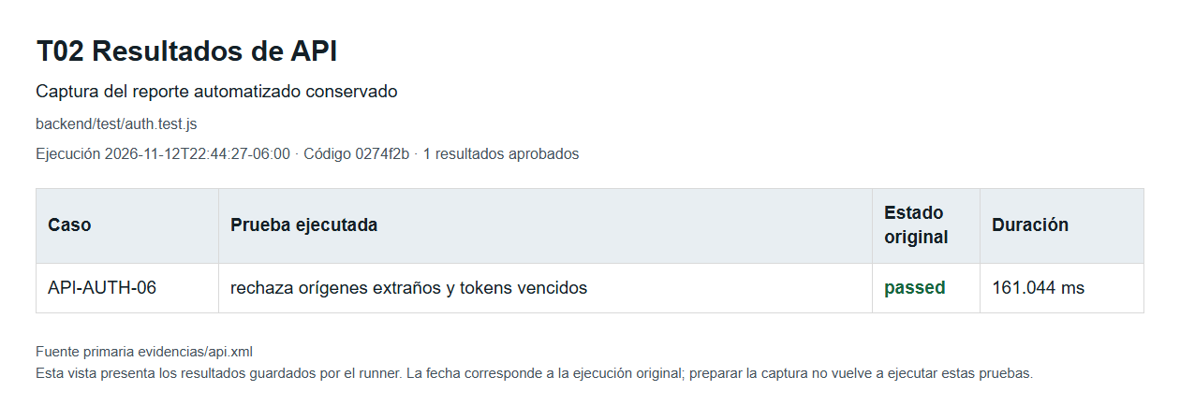
Evidencia T02 para API-AUTH-06. Localice la fila API-AUTH-06 en el reporte compartido. Archivo fotos_casos/t02-reporte-api.png.

Caso API CONFIG 01
Render proporciona el origen HTTPS inicial sin adivinar el dominio asignado
Configuración de producción · Infraestructura · APROBADA
2026-11-12T22:44:27-06:00 · Fin de la suite API; no instante individual
Pasos realizados: Cargar configuración productiva con RENDER_EXTERNAL_URL y S3 configurado, sin PUBLIC_URL.
Resultado esperado: Origen HTTPS asignado y dominio itesa.edu.mx detectados exactamente.
Resultado obtenido: Aserciones aprobadas: Origen HTTPS asignado y dominio itesa.edu.mx detectados exactamente. Duración 1.892 ms.
Entorno: Node 24 y PostgreSQL 17 en esquema aislado
Resultado primario: evidencias/api.xml · Fuente: backend/test/config.test.js:17
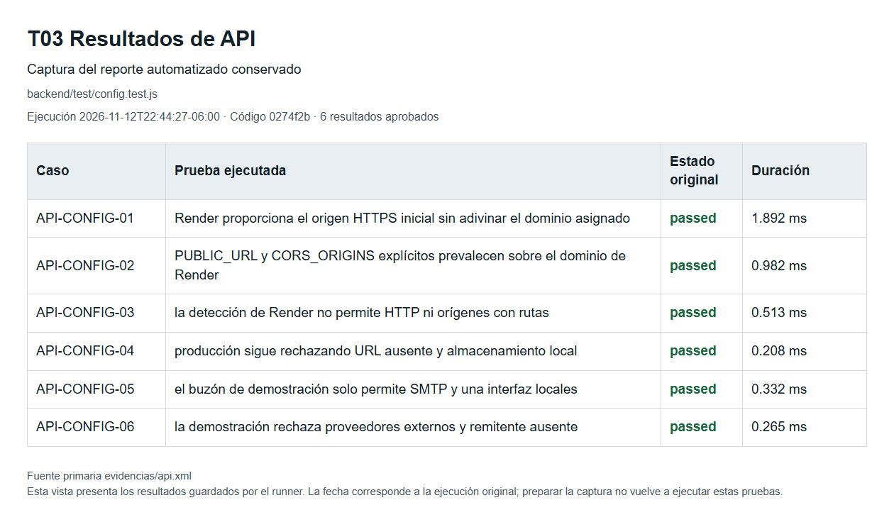
Evidencia T03 para API-CONFIG-01. Localice la fila API-CONFIG-01 en el reporte compartido. Archivo fotos_casos/t03-reporte-api.png.

Caso API CONFIG 02
PUBLIC_URL y CORS_ORIGINS explícitos prevalecen sobre el dominio de Render
Configuración de producción · Infraestructura · APROBADA
2026-11-12T22:44:27-06:00 · Fin de la suite API; no instante individual
Pasos realizados: Definir PUBLIC_URL y CORS_ORIGINS junto con un dominio distinto de Render.
Resultado esperado: La configuración explícita prevalece y conserva los orígenes especificados.
Resultado obtenido: Aserciones aprobadas: La configuración explícita prevalece y conserva los orígenes especificados. Duración 0.982 ms.
Entorno: Node 24 y PostgreSQL 17 en esquema aislado
Resultado primario: evidencias/api.xml · Fuente: backend/test/config.test.js:26
Evidencia T03 para API-CONFIG-02. Localice la fila API-CONFIG-02 en el reporte compartido. Archivo fotos_casos/t03-reporte-api.png.

Caso API CONFIG 03
la detección de Render no permite HTTP ni orígenes con rutas
Configuración de producción · Infraestructura · APROBADA
2026-11-12T22:44:27-06:00 · Fin de la suite API; no instante individual
Pasos realizados: Probar origen HTTP y origen HTTPS con ruta en configuración productiva.
Resultado esperado: Ambas configuraciones generan error, sin permitir origen inseguro o con ruta.
Resultado obtenido: Aserciones aprobadas: Ambas configuraciones generan error, sin permitir origen inseguro o con ruta. Duración 0.513 ms.
Entorno: Node 24 y PostgreSQL 17 en esquema aislado
Resultado primario: evidencias/api.xml · Fuente: backend/test/config.test.js:39
Evidencia T03 para API-CONFIG-03. Localice la fila API-CONFIG-03 en el reporte compartido. Archivo fotos_casos/t03-reporte-api.png.

Caso API CONFIG 04
producción sigue rechazando URL ausente y almacenamiento local
Configuración de producción · Infraestructura · APROBADA
2026-11-12T22:44:27-06:00 · Fin de la suite API; no instante individual
Pasos realizados: Cargar producción sin URL; repetir con URL HTTPS y almacenamiento local.
Resultado esperado: Arranque rechazado por HTTPS ausente o por requerir S3 persistente.
Resultado obtenido: Aserciones aprobadas: Arranque rechazado por HTTPS ausente o por requerir S3 persistente. Duración 0.208 ms.
Entorno: Node 24 y PostgreSQL 17 en esquema aislado
Resultado primario: evidencias/api.xml · Fuente: backend/test/config.test.js:57
Evidencia T03 para API-CONFIG-04. Localice la fila API-CONFIG-04 en el reporte compartido. Archivo fotos_casos/t03-reporte-api.png.

Caso API CONFIG 05
el buzón de demostración solo permite SMTP y una interfaz locales
Configuración de correo local · RF-01 · APROBADA
2026-11-12T22:44:27-06:00 · Fin de la suite API; no instante individual
Pasos realizados: Cargar SMTP local y probar URL externa, query y credenciales en la dirección del buzón.
Resultado esperado: Mailpit local admitido; las direcciones externas o con datos adicionales se rechazan.
Resultado obtenido: Aserciones aprobadas: Mailpit local admitido; las direcciones externas o con datos adicionales se rechazan. Duración 0.332 ms.
Entorno: Node 24 y PostgreSQL 17 en esquema aislado
Resultado primario: evidencias/api.xml · Fuente: backend/test/config.test.js:82
Evidencia T03 para API-CONFIG-05. Localice la fila API-CONFIG-05 en el reporte compartido. Archivo fotos_casos/t03-reporte-api.png.

Caso API CONFIG 06
la demostración rechaza proveedores externos y remitente ausente
Configuración de correo local · RF-01 · APROBADA
2026-11-12T22:44:27-06:00 · Fin de la suite API; no instante individual
Pasos realizados: Probar SMTP externo, Resend, remitente vacío y modo desconocido.
Resultado esperado: La configuración rechaza las cuatro combinaciones inválidas.
Resultado obtenido: Aserciones aprobadas: La configuración rechaza las cuatro combinaciones inválidas. Duración 0.265 ms.
Entorno: Node 24 y PostgreSQL 17 en esquema aislado
Resultado primario: evidencias/api.xml · Fuente: backend/test/config.test.js:98
Evidencia T03 para API-CONFIG-06. Localice la fila API-CONFIG-06 en el reporte compartido. Archivo fotos_casos/t03-reporte-api.png.

Caso API CONFIG 07
la configuración productiva no acepta el correo de demostración
Separación de entornos · RF-01 · APROBADA
2026-11-12T22:44:27-06:00 · Fin de la suite API; no instante individual
Pasos realizados: Cargar configuración productiva con HTTPS y S3 pero modo de correo local_demo.
Resultado esperado: El servidor rechaza el modo de demostración en producción.
Resultado obtenido: Aserciones aprobadas: El servidor rechaza el modo de demostración en producción. Duración 0.138 ms.
Entorno: Node 24 y PostgreSQL 17 en esquema aislado
Resultado primario: evidencias/api.xml · Fuente: backend/test/config.test.js:114
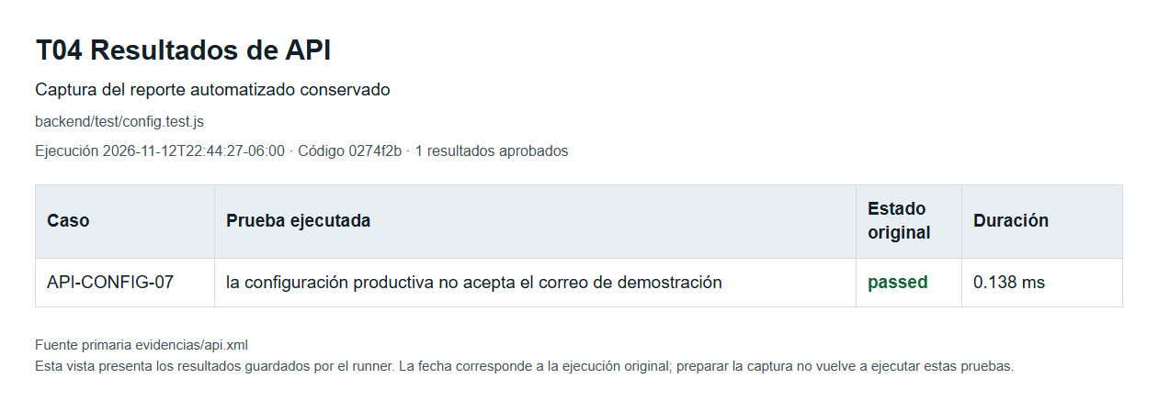
Evidencia T04 para API-CONFIG-07. Localice la fila API-CONFIG-07 en el reporte compartido. Archivo fotos_casos/t04-reporte-api.png.

Caso API CONVERSATIONS 01
conversación única entre participantes distintos
Mensajes privados · RF-09 · APROBADA
2026-11-12T22:44:27-06:00 · Fin de la suite API; no instante individual
Pasos realizados: Intentar conversar sobre artículo propio; abrir dos veces como comprador.
Resultado esperado: Artículo propio 400; conversación válida 201; reapertura conserva el mismo ID.
Resultado obtenido: Aserciones aprobadas: Artículo propio 400; conversación válida 201; reapertura conserva el mismo ID. Duración 734.896 ms.
Entorno: Node 24 y PostgreSQL 17 en esquema aislado
Resultado primario: evidencias/api.xml · Fuente: backend/test/conversations.test.js:14
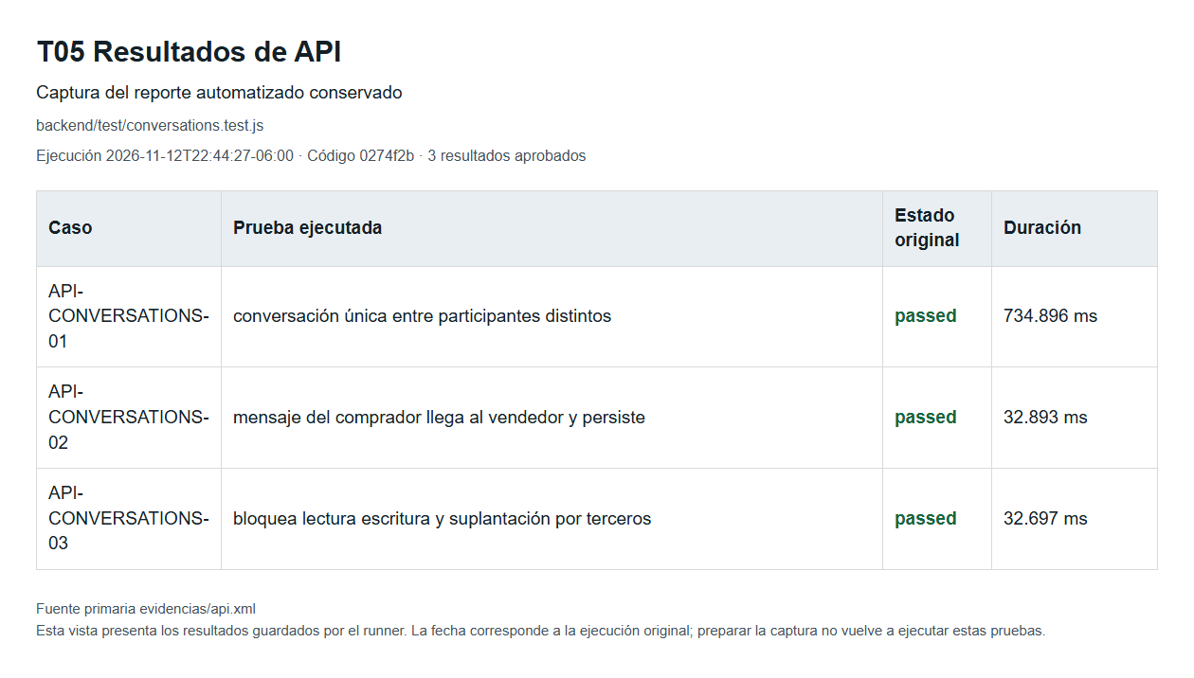
Evidencia T05 para API-CONVERSATIONS-01. Localice la fila API-CONVERSATIONS-01 en el reporte compartido. Archivo fotos_casos/t05-reporte-api.png.

Caso API CONVERSATIONS 02
mensaje del comprador llega al vendedor y persiste
Mensajes privados · RF-09 RF-13 · APROBADA
2026-11-12T22:44:27-06:00 · Fin de la suite API; no instante individual
Pasos realizados: Enviar mensaje con espacios; consultarlo desde vendedor y desde la base.
Resultado esperado: Mensaje 201, texto recortado, mismo contenido para vendedor y una fila persistida.
Resultado obtenido: Aserciones aprobadas: Mensaje 201, texto recortado, mismo contenido para vendedor y una fila persistida. Duración 32.893 ms.
Entorno: Node 24 y PostgreSQL 17 en esquema aislado
Resultado primario: evidencias/api.xml · Fuente: backend/test/conversations.test.js:31
Evidencia T05 para API-CONVERSATIONS-02. Localice la fila API-CONVERSATIONS-02 en el reporte compartido. Archivo fotos_casos/t05-reporte-api.png.

Caso API CONVERSATIONS 03
bloquea lectura escritura y suplantación por terceros
Mensajes privados · RF-09 · APROBADA
2026-11-12T22:44:27-06:00 · Fin de la suite API; no instante individual
Pasos realizados: Un tercero intenta leer y enviar; participante manda texto vacío, NUL y senderId ajeno.
Resultado esperado: Tercero 403; texto inválido y suplantación 400.
Resultado obtenido: Aserciones aprobadas: Tercero 403; texto inválido y suplantación 400. Duración 32.697 ms.
Entorno: Node 24 y PostgreSQL 17 en esquema aislado
Resultado primario: evidencias/api.xml · Fuente: backend/test/conversations.test.js:51
Evidencia T05 para API-CONVERSATIONS-03. Localice la fila API-CONVERSATIONS-03 en el reporte compartido. Archivo fotos_casos/t05-reporte-api.png.

Caso API DATABASE 01
migraciones PostgreSQL idempotentes y catálogo inicial
PostgreSQL y migraciones · Infraestructura · APROBADA
2026-11-12T22:44:27-06:00 · Fin de la suite API; no instante individual
Pasos realizados: Aplicar migraciones dos veces sobre base de pruebas; contar migraciones y consultar catálogo.
Resultado esperado: Dos migraciones registradas; catálogo HTTP 200 con cuatro categorías iniciales.
Resultado obtenido: Aserciones aprobadas: Dos migraciones registradas; catálogo HTTP 200 con cuatro categorías iniciales. Duración 97.195 ms.
Entorno: Node 24 y PostgreSQL 17 en esquema aislado
Resultado primario: evidencias/api.xml · Fuente: backend/test/database.test.js:12
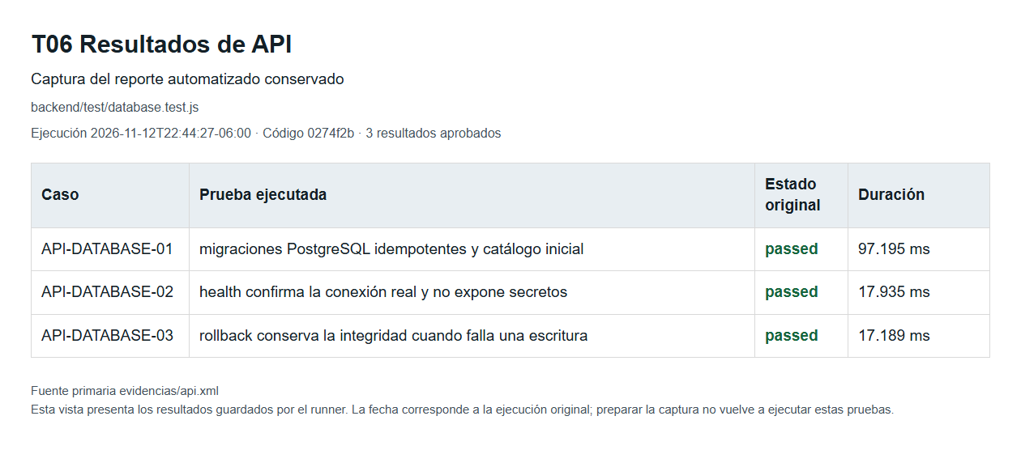
Evidencia T06 para API-DATABASE-01. Localice la fila API-DATABASE-01 en el reporte compartido. Archivo fotos_casos/t06-reporte-api.png.

Caso API DATABASE 02
health confirma la conexión real y no expone secretos
PostgreSQL y migraciones · Infraestructura · APROBADA
2026-11-12T22:44:27-06:00 · Fin de la suite API; no instante individual
Pasos realizados: Consultar GET /api/v1/health sobre aplicación conectada a PostgreSQL.
Resultado esperado: HTTP 200, database=connected y ausencia de cabecera x-powered-by.
Resultado obtenido: Aserciones aprobadas: HTTP 200, database=connected y ausencia de cabecera x-powered-by. Duración 17.935 ms.
Entorno: Node 24 y PostgreSQL 17 en esquema aislado
Resultado primario: evidencias/api.xml · Fuente: backend/test/database.test.js:26
Evidencia T06 para API-DATABASE-02. Localice la fila API-DATABASE-02 en el reporte compartido. Archivo fotos_casos/t06-reporte-api.png.

Caso API DATABASE 03
rollback conserva la integridad cuando falla una escritura
PostgreSQL y migraciones · Infraestructura · APROBADA
2026-11-12T22:44:27-06:00 · Fin de la suite API; no instante individual
Pasos realizados: Insertar categoría dentro de transacción; provocar excepción; consultar el nombre insertado.
Resultado esperado: Rollback deja cero categorías con ese nombre.
Resultado obtenido: Aserciones aprobadas: Rollback deja cero categorías con ese nombre. Duración 17.189 ms.
Entorno: Node 24 y PostgreSQL 17 en esquema aislado
Resultado primario: evidencias/api.xml · Fuente: backend/test/database.test.js:34
Evidencia T06 para API-DATABASE-03. Localice la fila API-DATABASE-03 en el reporte compartido. Archivo fotos_casos/t06-reporte-api.png.

Caso API LISTINGS 01
publicar exige sesión sin confirmar correo y no acepta suplantar propietario
Publicación y propiedad · RF-04 RF-14 · APROBADA
2026-11-12T22:44:27-06:00 · Fin de la suite API; no instante individual
Pasos realizados: Publicar anónimamente; intentar asignar sellerId; publicar con cuenta registrada sin confirmar.
Resultado esperado: Anónimo 401; sellerId inyectado 400; publicación válida 201 y propietario de sesión.
Resultado obtenido: Aserciones aprobadas: Anónimo 401; sellerId inyectado 400; publicación válida 201 y propietario de sesión. Duración 712.778 ms.
Entorno: Node 24 y PostgreSQL 17 en esquema aislado
Resultado primario: evidencias/api.xml · Fuente: backend/test/listings.test.js:28
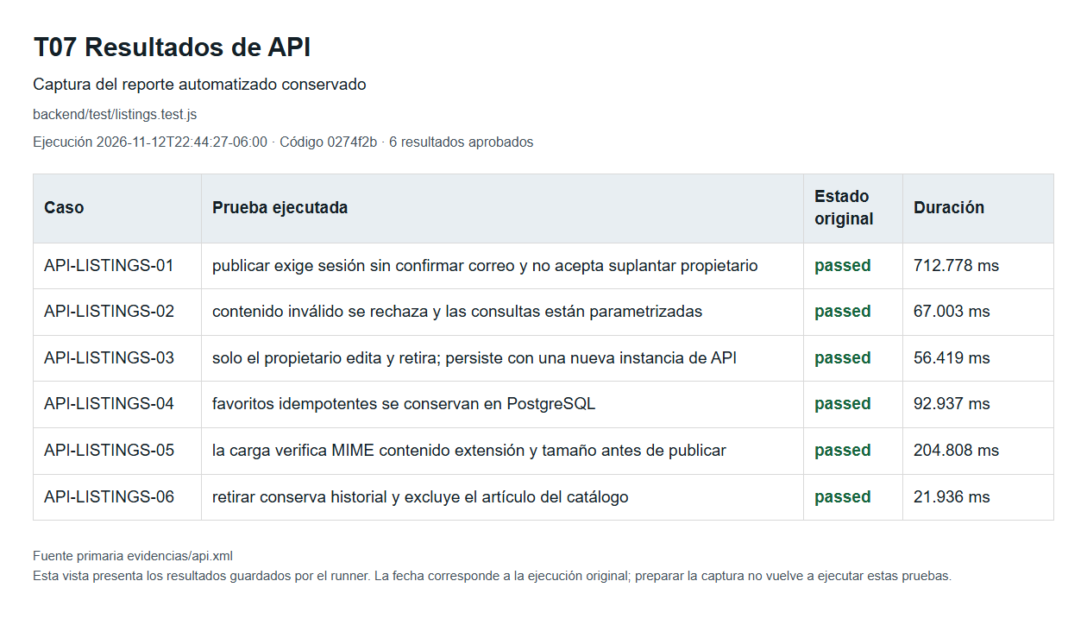
Evidencia T07 para API-LISTINGS-01. Localice la fila API-LISTINGS-01 en el reporte compartido. Archivo fotos_casos/t07-reporte-api.png.

Caso API LISTINGS 02
contenido inválido se rechaza y las consultas están parametrizadas
Publicaciones e imágenes · RF-04 RF-06 RF-07 · APROBADA
2026-11-12T22:44:27-06:00 · Fin de la suite API; no instante individual
Pasos realizados: Enviar título/descripción vacíos y precios inválidos; buscar con filtros; enviar texto de inyección y límite 100.
Resultado esperado: Entradas inválidas 400; búsqueda correcta 200; inyección sin efecto, cero resultados; límite 100 rechazado.
Resultado obtenido: Aserciones aprobadas: Entradas inválidas 400; búsqueda correcta 200; inyección sin efecto, cero resultados; límite 100 rechazado. Duración 67.003 ms.
Entorno: Node 24 y PostgreSQL 17 en esquema aislado
Resultado primario: evidencias/api.xml · Fuente: backend/test/listings.test.js:53
Evidencia T07 para API-LISTINGS-02. Localice la fila API-LISTINGS-02 en el reporte compartido. Archivo fotos_casos/t07-reporte-api.png.

Caso API LISTINGS 03
solo el propietario edita y retira; persiste con una nueva instancia de API
Publicaciones e imágenes · RF-03 RF-04 · APROBADA
2026-11-12T22:44:27-06:00 · Fin de la suite API; no instante individual
Pasos realizados: Tercero intenta editar/retirar; propietario cambia título; crear otra instancia de API y consultar.
Resultado esperado: Tercero 403; edición 200 y título conservado en la nueva instancia.
Resultado obtenido: Aserciones aprobadas: Tercero 403; edición 200 y título conservado en la nueva instancia. Duración 56.419 ms.
Entorno: Node 24 y PostgreSQL 17 en esquema aislado
Resultado primario: evidencias/api.xml · Fuente: backend/test/listings.test.js:83
Evidencia T07 para API-LISTINGS-03. Localice la fila API-LISTINGS-03 en el reporte compartido. Archivo fotos_casos/t07-reporte-api.png.

Caso API LISTINGS 04
favoritos idempotentes se conservan en PostgreSQL
Publicaciones e imágenes · RF-10 · APROBADA
2026-11-12T22:44:27-06:00 · Fin de la suite API; no instante individual
Pasos realizados: Agregar favorito dos veces; consultar desde dos cuentas; retirarlo y consultar de nuevo.
Resultado esperado: Una sola referencia propia, no visible como favorito ajeno; después cero favoritos.
Resultado obtenido: Aserciones aprobadas: Una sola referencia propia, no visible como favorito ajeno; después cero favoritos. Duración 92.937 ms.
Entorno: Node 24 y PostgreSQL 17 en esquema aislado
Resultado primario: evidencias/api.xml · Fuente: backend/test/listings.test.js:108
Evidencia T07 para API-LISTINGS-04. Localice la fila API-LISTINGS-04 en el reporte compartido. Archivo fotos_casos/t07-reporte-api.png.

Caso API LISTINGS 05
la carga verifica MIME contenido extensión y tamaño antes de publicar
Publicaciones e imágenes · RF-04 RF-08 · APROBADA
2026-11-12T22:44:27-06:00 · Fin de la suite API; no instante individual
Pasos realizados: Cargar archivo falso desde cuenta sin confirmar; probar SVG, exceso de 5 MB, extensión incompatible y PNG válido con asociación.
Resultado esperado: Archivos inválidos 400 y exceso 413; PNG válido 201, WebP público 200 tras asociar; imagen ajena 403.
Resultado obtenido: Aserciones aprobadas: Archivos inválidos 400 y exceso 413; PNG válido 201, WebP público 200 tras asociar; imagen ajena 403. Duración 204.808 ms.
Entorno: Node 24 y PostgreSQL 17 en esquema aislado
Resultado primario: evidencias/api.xml · Fuente: backend/test/listings.test.js:121
Evidencia T07 para API-LISTINGS-05. Localice la fila API-LISTINGS-05 en el reporte compartido. Archivo fotos_casos/t07-reporte-api.png.

Caso API LISTINGS 06
retirar conserva historial y excluye el artículo del catálogo
Publicaciones e imágenes · RF-04 · APROBADA
2026-11-12T22:44:27-06:00 · Fin de la suite API; no instante individual
Pasos realizados: Retirar publicación propia; consultar detalle y fila persistida.
Resultado esperado: Retiro 200; detalle 404 y deleted_at conservado sin borrar historial.
Resultado obtenido: Aserciones aprobadas: Retiro 200; detalle 404 y deleted_at conservado sin borrar historial. Duración 21.936 ms.
Entorno: Node 24 y PostgreSQL 17 en esquema aislado
Resultado primario: evidencias/api.xml · Fuente: backend/test/listings.test.js:190
Evidencia T07 para API-LISTINGS-06. Localice la fila API-LISTINGS-06 en el reporte compartido. Archivo fotos_casos/t07-reporte-api.png.

Caso API MODERATION 01
reporte persistente evita duplicados y limita acceso administrativo
Reportes y administración · RF-12 RF-14 · APROBADA
2026-11-12T22:44:27-06:00 · Fin de la suite API; no instante individual
Pasos realizados: Crear reporte, repetirlo y consultar como reportante/otro; intentar panel como estudiante.
Resultado esperado: 201, duplicado 409, reporte visible solo al propio, panel 403.
Resultado obtenido: Aserciones aprobadas: 201, duplicado 409, reporte visible solo al propio, panel 403. Duración 764.898 ms.
Entorno: Node 24 y PostgreSQL 17 en esquema aislado
Resultado primario: evidencias/api.xml · Fuente: backend/test/moderation.test.js:18
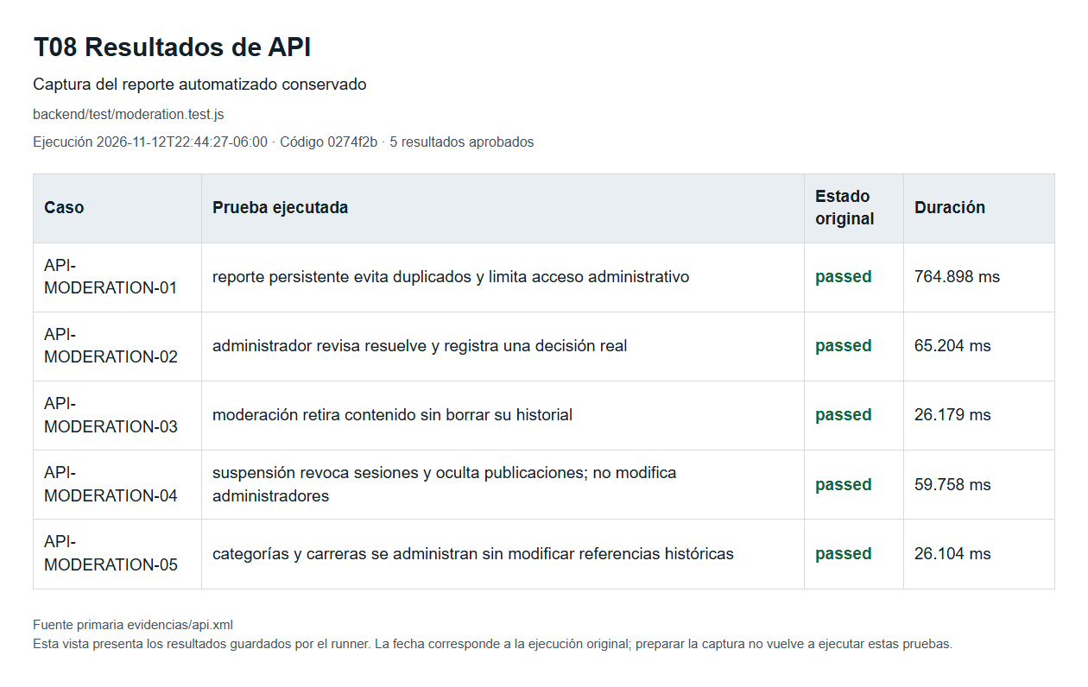
Evidencia T08 para API-MODERATION-01. Localice la fila API-MODERATION-01 en el reporte compartido. Archivo fotos_casos/t08-reporte-api.png.

Caso API MODERATION 02
administrador revisa resuelve y registra una decisión real
Reportes y administración · RF-12 RF-14 · APROBADA
2026-11-12T22:44:27-06:00 · Fin de la suite API; no instante individual
Pasos realizados: Consultar panel admin; resolver reporte; leer resolución como reportante; intentar reabrir.
Resultado esperado: Panel/resolución 200; estado resolved persistente; reapertura 409; sin hash expuesto.
Resultado obtenido: Aserciones aprobadas: Panel/resolución 200; estado resolved persistente; reapertura 409; sin hash expuesto. Duración 65.204 ms.
Entorno: Node 24 y PostgreSQL 17 en esquema aislado
Resultado primario: evidencias/api.xml · Fuente: backend/test/moderation.test.js:40
Evidencia T08 para API-MODERATION-02. Localice la fila API-MODERATION-02 en el reporte compartido. Archivo fotos_casos/t08-reporte-api.png.

Caso API MODERATION 03
moderación retira contenido sin borrar su historial
Reportes y administración · RF-04 RF-14 · APROBADA
2026-11-12T22:44:27-06:00 · Fin de la suite API; no instante individual
Pasos realizados: Estudiante intenta retirar por ruta administrativa; repetir como admin y consultar detalle/base.
Resultado esperado: Estudiante 403; admin 200; detalle 404 y registro histórico conservado.
Resultado obtenido: Aserciones aprobadas: Estudiante 403; admin 200; detalle 404 y registro histórico conservado. Duración 26.179 ms.
Entorno: Node 24 y PostgreSQL 17 en esquema aislado
Resultado primario: evidencias/api.xml · Fuente: backend/test/moderation.test.js:65
Evidencia T08 para API-MODERATION-03. Localice la fila API-MODERATION-03 en el reporte compartido. Archivo fotos_casos/t08-reporte-api.png.

Caso API MODERATION 04
suspensión revoca sesiones y oculta publicaciones; no modifica administradores
Reportes y administración · RF-01 RF-14 · APROBADA
2026-11-12T22:44:27-06:00 · Fin de la suite API; no instante individual
Pasos realizados: Suspender vendedor y consultar sesión/catálogo; intentar suspender al mismo administrador.
Resultado esperado: Suspensión 200; sesión null; catálogo sin publicaciones del suspendido; administrador protegido con 400.
Resultado obtenido: Aserciones aprobadas: Suspensión 200; sesión null; catálogo sin publicaciones del suspendido; administrador protegido con 400. Duración 59.758 ms.
Entorno: Node 24 y PostgreSQL 17 en esquema aislado
Resultado primario: evidencias/api.xml · Fuente: backend/test/moderation.test.js:86
Evidencia T08 para API-MODERATION-04. Localice la fila API-MODERATION-04 en el reporte compartido. Archivo fotos_casos/t08-reporte-api.png.

Caso API MODERATION 05
categorías y carreras se administran sin modificar referencias históricas
Reportes y administración · RF-07 RF-14 · APROBADA
2026-11-12T22:44:27-06:00 · Fin de la suite API; no instante individual
Pasos realizados: Crear/desactivar categoría y crear carrera; consultar catálogo.
Resultado esperado: Altas 201, desactivación 200, carrera disponible y referencias históricas conservadas.
Resultado obtenido: Aserciones aprobadas: Altas 201, desactivación 200, carrera disponible y referencias históricas conservadas. Duración 26.104 ms.
Entorno: Node 24 y PostgreSQL 17 en esquema aislado
Resultado primario: evidencias/api.xml · Fuente: backend/test/moderation.test.js:112
Evidencia T08 para API-MODERATION-05. Localice la fila API-MODERATION-05 en el reporte compartido. Archivo fotos_casos/t08-reporte-api.png.

Caso API OPERATIONS 01
dos aceptaciones simultáneas solo reservan el artículo una vez
Operaciones y calificaciones · RF-05 · APROBADA
2026-11-12T22:44:27-06:00 · Fin de la suite API; no instante individual
Pasos realizados: Crear dos solicitudes para un artículo; aceptar ambas concurrentemente; consultar reserva en base y catálogo.
Resultado esperado: Respuestas 200 y 409; exactamente una reserva aceptada; artículo reserved.
Resultado obtenido: Aserciones aprobadas: Respuestas 200 y 409; exactamente una reserva aceptada; artículo reserved. Duración 881.045 ms.
Entorno: Node 24 y PostgreSQL 17 en esquema aislado
Resultado primario: evidencias/api.xml · Fuente: backend/test/operations.test.js:15
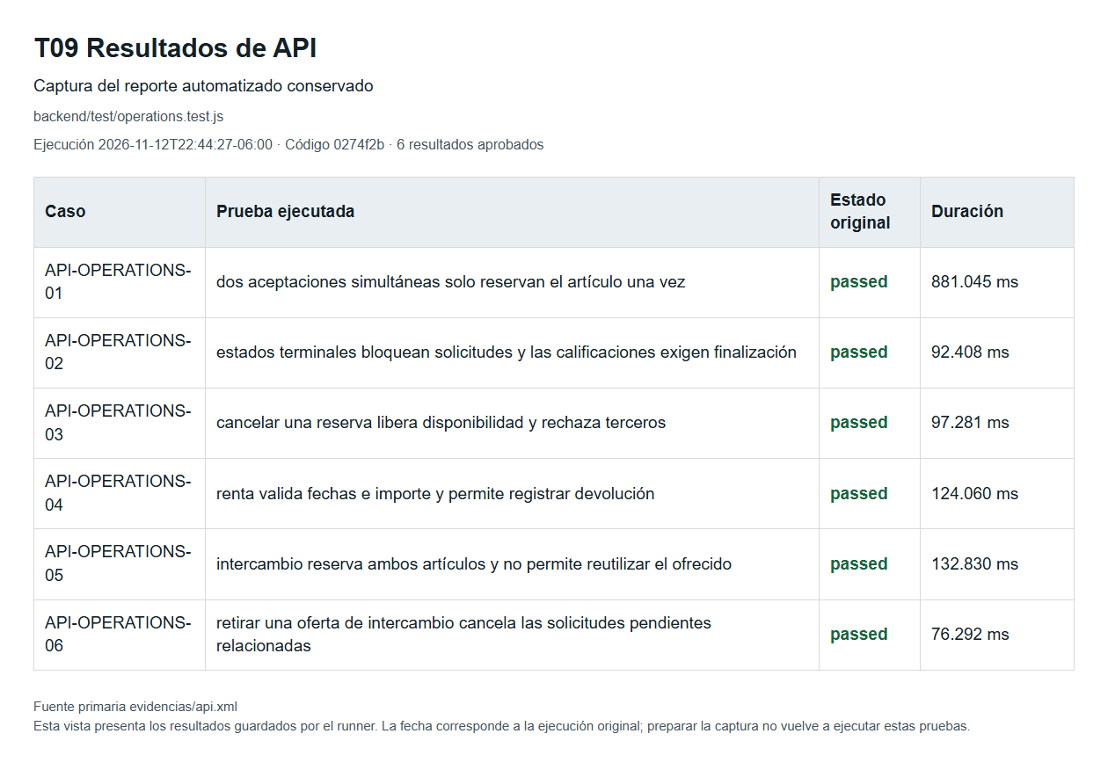
Evidencia T09 para API-OPERATIONS-01. Localice la fila API-OPERATIONS-01 en el reporte compartido. Archivo fotos_casos/t09-reporte-api.png.

Caso API OPERATIONS 02
estados terminales bloquean solicitudes y las calificaciones exigen finalización
Operaciones y calificaciones · RF-05 RF-11 · APROBADA
2026-11-12T22:44:27-06:00 · Fin de la suite API; no instante individual
Pasos realizados: Calificar antes de finalizar y finalizar como comprador; finalizar como propietario; repetir solicitud y calificación.
Resultado esperado: 409 y 403 anticipados; finalización 200; nueva solicitud 409; primera calificación 201 y duplicada 409; reputación 5.
Resultado obtenido: Aserciones aprobadas: 409 y 403 anticipados; finalización 200; nueva solicitud 409; primera calificación 201 y duplicada 409; reputación 5. Duración 92.408 ms.
Entorno: Node 24 y PostgreSQL 17 en esquema aislado
Resultado primario: evidencias/api.xml · Fuente: backend/test/operations.test.js:48
Evidencia T09 para API-OPERATIONS-02. Localice la fila API-OPERATIONS-02 en el reporte compartido. Archivo fotos_casos/t09-reporte-api.png.

Caso API OPERATIONS 03
cancelar una reserva libera disponibilidad y rechaza terceros
Operaciones y calificaciones · RF-05 · APROBADA
2026-11-12T22:44:27-06:00 · Fin de la suite API; no instante individual
Pasos realizados: Aceptar reserva; intentar cancelar como tercero; cancelar como solicitante y consultar artículo.
Resultado esperado: Tercero 403; cancelación legítima 200; artículo vuelve a available.
Resultado obtenido: Aserciones aprobadas: Tercero 403; cancelación legítima 200; artículo vuelve a available. Duración 97.281 ms.
Entorno: Node 24 y PostgreSQL 17 en esquema aislado
Resultado primario: evidencias/api.xml · Fuente: backend/test/operations.test.js:109
Evidencia T09 para API-OPERATIONS-03. Localice la fila API-OPERATIONS-03 en el reporte compartido. Archivo fotos_casos/t09-reporte-api.png.

Caso API OPERATIONS 04
renta valida fechas e importe y permite registrar devolución
Operaciones y calificaciones · RF-05 · APROBADA
2026-11-12T22:44:27-06:00 · Fin de la suite API; no instante individual
Pasos realizados: Solicitar renta sin fechas y con tres días a 35; consultar fechas/importe; aceptar, finalizar y registrar devolución.
Resultado esperado: Sin fechas 400; renta 201; fechas YYYY-MM-DD, importe 105; estado rented y después available.
Resultado obtenido: Aserciones aprobadas: Sin fechas 400; renta 201; fechas YYYY-MM-DD, importe 105; estado rented y después available. Duración 124.06 ms.
Entorno: Node 24 y PostgreSQL 17 en esquema aislado
Resultado primario: evidencias/api.xml · Fuente: backend/test/operations.test.js:141
Evidencia T09 para API-OPERATIONS-04. Localice la fila API-OPERATIONS-04 en el reporte compartido. Archivo fotos_casos/t09-reporte-api.png.

Caso API OPERATIONS 05
intercambio reserva ambos artículos y no permite reutilizar el ofrecido
Operaciones y calificaciones · RF-05 · APROBADA
2026-11-12T22:44:27-06:00 · Fin de la suite API; no instante individual
Pasos realizados: Ofrecer el mismo artículo en dos intercambios; aceptar simultáneamente desde sus propietarios.
Resultado esperado: Solo una aceptación 200, otra 409; artículo ofrecido reserved y no reutilizado.
Resultado obtenido: Aserciones aprobadas: Solo una aceptación 200, otra 409; artículo ofrecido reserved y no reutilizado. Duración 132.83 ms.
Entorno: Node 24 y PostgreSQL 17 en esquema aislado
Resultado primario: evidencias/api.xml · Fuente: backend/test/operations.test.js:192
Evidencia T09 para API-OPERATIONS-05. Localice la fila API-OPERATIONS-05 en el reporte compartido. Archivo fotos_casos/t09-reporte-api.png.

Caso API OPERATIONS 06
retirar una oferta de intercambio cancela las solicitudes pendientes relacionadas
Operaciones y calificaciones · RF-04 RF-05 · APROBADA
2026-11-12T22:44:27-06:00 · Fin de la suite API; no instante individual
Pasos realizados: Solicitar intercambio con artículo propio ofrecido; retirar la oferta; consultar operaciones.
Resultado esperado: Creación 201, retiro 200 y solicitud relacionada cancelled, nunca pending.
Resultado obtenido: Aserciones aprobadas: Creación 201, retiro 200 y solicitud relacionada cancelled, nunca pending. Duración 76.292 ms.
Entorno: Node 24 y PostgreSQL 17 en esquema aislado
Resultado primario: evidencias/api.xml · Fuente: backend/test/operations.test.js:231
Evidencia T09 para API-OPERATIONS-06. Localice la fila API-OPERATIONS-06 en el reporte compartido. Archivo fotos_casos/t09-reporte-api.png.

Caso API PERSISTENCE 01
publicación y sesión sobreviven al reinicio real del proceso Node
Persistencia entre procesos · RF-01 RF-04 · APROBADA
2026-11-12T22:44:27-06:00 · Fin de la suite API; no instante individual
Pasos realizados: Iniciar proceso Node, login y publicación; detenerlo; iniciar PID distinto y consultar artículo con la cookie anterior.
Resultado esperado: PID distinto; título/precio 123.45 e identidad de sesión conservados en PostgreSQL.
Resultado obtenido: Aserciones aprobadas: PID distinto; título/precio 123.45 e identidad de sesión conservados en PostgreSQL. Duración 3699.058 ms.
Entorno: Node 24 y PostgreSQL 17 en esquema aislado
Resultado primario: evidencias/api.xml · Fuente: backend/test/persistence.test.js:8
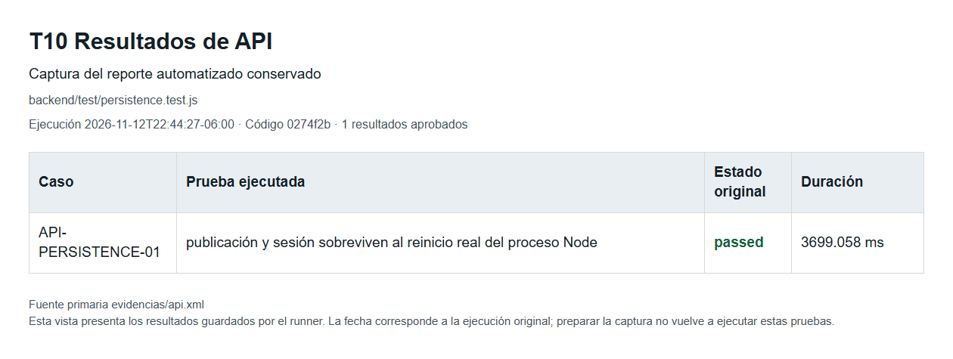
Evidencia T10 para API-PERSISTENCE-01. Localice la fila API-PERSISTENCE-01 en el reporte compartido. Archivo fotos_casos/t10-reporte-api.png.

Caso API SEC 01
SEC-01 registro no revela si el correo o la matrícula ya existen
Cuentas y privacidad · RF-01 · APROBADA
2026-11-12T22:44:27-06:00 · Fin de la suite API; no instante individual
Pasos realizados: Registrar una cuenta y repetir correo o matrícula con otros datos.
Resultado esperado: Las tres respuestas son indistinguibles y no devuelven un usuario.
Resultado obtenido: Aserciones aprobadas: Las tres respuestas son indistinguibles y no devuelven un usuario. Duración 810.179 ms.
Entorno: Node 24 y PostgreSQL 17 en esquema aislado
Resultado primario: evidencias/api.xml · Fuente: backend/test/security.test.js:24
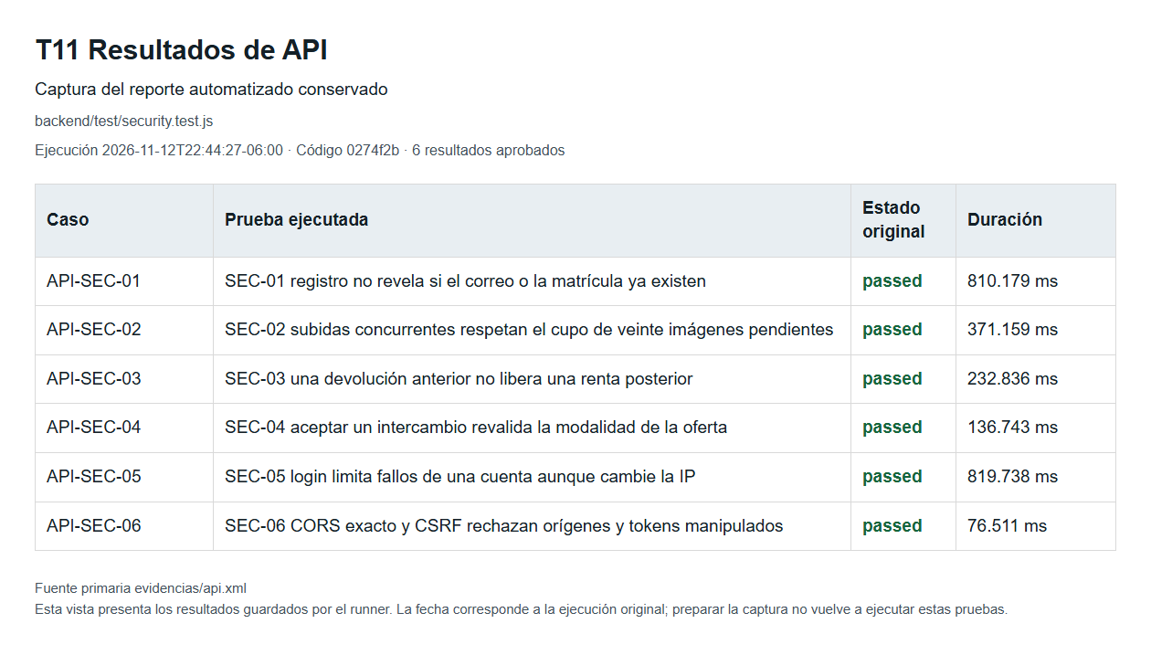
Evidencia T11 para API-SEC-01. Localice la fila API-SEC-01 en el reporte compartido. Archivo fotos_casos/t11-reporte-api.png.

Caso API SEC 02
SEC-02 subidas concurrentes respetan el cupo de veinte imágenes pendientes
Imágenes y concurrencia · RF-08 · APROBADA
2026-11-12T22:44:27-06:00 · Fin de la suite API; no instante individual
Pasos realizados: Preparar 19 imágenes pendientes y enviar cuatro cargas concurrentes.
Resultado esperado: Solo una carga se acepta; tres IMAGE_QUOTA; se conservan 20 imágenes.
Resultado obtenido: Aserciones aprobadas: Solo una carga se acepta; tres IMAGE_QUOTA; se conservan 20 imágenes. Duración 371.159 ms.
Entorno: Node 24 y PostgreSQL 17 en esquema aislado
Resultado primario: evidencias/api.xml · Fuente: backend/test/security.test.js:49
Evidencia T11 para API-SEC-02. Localice la fila API-SEC-02 en el reporte compartido. Archivo fotos_casos/t11-reporte-api.png.

Caso API SEC 03
SEC-03 una devolución anterior no libera una renta posterior
Rentas · RF-05 · APROBADA
2026-11-12T22:44:27-06:00 · Fin de la suite API; no instante individual
Pasos realizados: Completar y devolver una renta; completar otra y repetir la devolución anterior.
Resultado esperado: La devolución antigua retorna 409; el artículo continúa rentado hasta devolver la renta vigente.
Resultado obtenido: Aserciones aprobadas: La devolución antigua retorna 409; el artículo continúa rentado hasta devolver la renta vigente. Duración 232.836 ms.
Entorno: Node 24 y PostgreSQL 17 en esquema aislado
Resultado primario: evidencias/api.xml · Fuente: backend/test/security.test.js:98
Evidencia T11 para API-SEC-03. Localice la fila API-SEC-03 en el reporte compartido. Archivo fotos_casos/t11-reporte-api.png.

Caso API SEC 04
SEC-04 aceptar un intercambio revalida la modalidad de la oferta
Intercambios · RF-05 · APROBADA
2026-11-12T22:44:27-06:00 · Fin de la suite API; no instante individual
Pasos realizados: Solicitar intercambio y cambiar la modalidad de la oferta antes de aceptar.
Resultado esperado: La aceptación retorna 409 y ambos artículos siguen disponibles.
Resultado obtenido: Aserciones aprobadas: La aceptación retorna 409 y ambos artículos siguen disponibles. Duración 136.743 ms.
Entorno: Node 24 y PostgreSQL 17 en esquema aislado
Resultado primario: evidencias/api.xml · Fuente: backend/test/security.test.js:145
Evidencia T11 para API-SEC-04. Localice la fila API-SEC-04 en el reporte compartido. Archivo fotos_casos/t11-reporte-api.png.

Caso API SEC 05
SEC-05 login limita fallos de una cuenta aunque cambie la IP
Acceso y límites · RF-01 · APROBADA
2026-11-12T22:44:27-06:00 · Fin de la suite API; no instante individual
Pasos realizados: Enviar once contraseñas erróneas a una cuenta variando IP y mayúsculas del correo.
Resultado esperado: Diez respuestas 401 y la undécima 429.
Resultado obtenido: Aserciones aprobadas: Diez respuestas 401 y la undécima 429. Duración 819.738 ms.
Entorno: Node 24 y PostgreSQL 17 en esquema aislado
Resultado primario: evidencias/api.xml · Fuente: backend/test/security.test.js:187
Evidencia T11 para API-SEC-05. Localice la fila API-SEC-05 en el reporte compartido. Archivo fotos_casos/t11-reporte-api.png.

Caso API SEC 06
SEC-06 CORS exacto y CSRF rechazan orígenes y tokens manipulados
CORS y CSRF · RF-01 · APROBADA
2026-11-12T22:44:27-06:00 · Fin de la suite API; no instante individual
Pasos realizados: Probar orígenes ajenos y mutaciones sin token CSRF, con token inválido o de otra sesión.
Resultado esperado: Los orígenes no se autorizan y las mutaciones reciben 403; CSRF inválido conserva su código.
Resultado obtenido: Aserciones aprobadas: Los orígenes no se autorizan y las mutaciones reciben 403; CSRF inválido conserva su código. Duración 76.511 ms.
Entorno: Node 24 y PostgreSQL 17 en esquema aislado
Resultado primario: evidencias/api.xml · Fuente: backend/test/security.test.js:213
Evidencia T11 para API-SEC-06. Localice la fila API-SEC-06 en el reporte compartido. Archivo fotos_casos/t11-reporte-api.png.

Caso API SEC 07
SEC-07 SQLi y mass assignment no alteran datos ni elevan privilegios
Permisos y consultas · RF-04 RF-14 · APROBADA
2026-11-12T22:44:27-06:00 · Fin de la suite API; no instante individual
Pasos realizados: Buscar una cadena SQL, enviar UUID inválido y editar campos de privilegio o un artículo ajeno.
Resultado esperado: Búsqueda sin resultados ni daño; UUID y campos indebidos 400; acceso o edición ajena 403.
Resultado obtenido: Aserciones aprobadas: Búsqueda sin resultados ni daño; UUID y campos indebidos 400; acceso o edición ajena 403. Duración 116.572 ms.
Entorno: Node 24 y PostgreSQL 17 en esquema aislado
Resultado primario: evidencias/api.xml · Fuente: backend/test/security.test.js:250
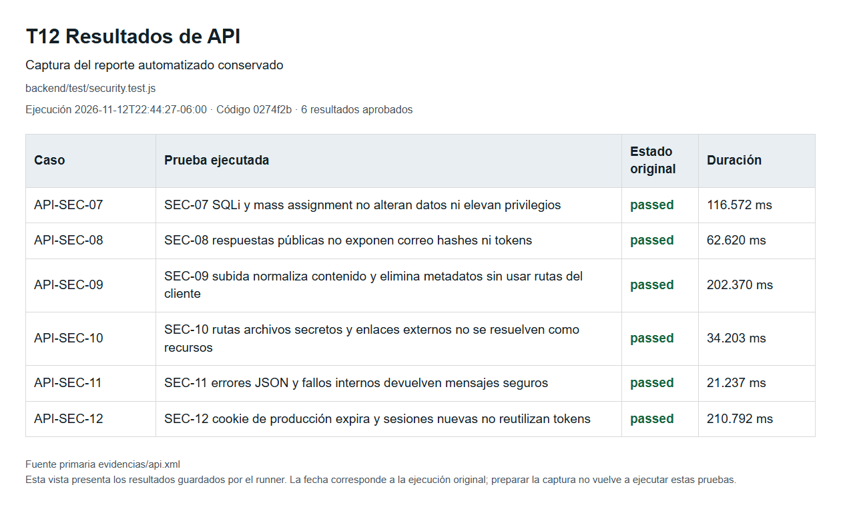
Evidencia T12 para API-SEC-07. Localice la fila API-SEC-07 en el reporte compartido. Archivo fotos_casos/t12-reporte-api.png.

Caso API SEC 08
SEC-08 respuestas públicas no exponen correo hashes ni tokens
Privacidad de respuestas · RF-03 RF-09 · APROBADA
2026-11-12T22:44:27-06:00 · Fin de la suite API; no instante individual
Pasos realizados: Consultar perfil y publicaciones públicas, administración y conversaciones sin sesión.
Resultado esperado: Las respuestas públicas omiten correo privado, hashes y tokens; los recursos privados retornan 401.
Resultado obtenido: Aserciones aprobadas: Las respuestas públicas omiten correo privado, hashes y tokens; los recursos privados retornan 401. Duración 62.62 ms.
Entorno: Node 24 y PostgreSQL 17 en esquema aislado
Resultado primario: evidencias/api.xml · Fuente: backend/test/security.test.js:291
Evidencia T12 para API-SEC-08. Localice la fila API-SEC-08 en el reporte compartido. Archivo fotos_casos/t12-reporte-api.png.

Caso API SEC 09
SEC-09 subida normaliza contenido y elimina metadatos sin usar rutas del cliente
Cargas e imágenes · RF-08 · APROBADA
2026-11-12T22:44:27-06:00 · Fin de la suite API; no instante individual
Pasos realizados: Subir JPEG con EXIF y nombre de ruta; descargar como propietario y tercero; probar imágenes enormes o falsas.
Resultado esperado: Conversión WebP sin EXIF/XMP y clave UUID; tercero y anónimo 404; contenido inválido 400.
Resultado obtenido: Aserciones aprobadas: Conversión WebP sin EXIF/XMP y clave UUID; tercero y anónimo 404; contenido inválido 400. Duración 202.37 ms.
Entorno: Node 24 y PostgreSQL 17 en esquema aislado
Resultado primario: evidencias/api.xml · Fuente: backend/test/security.test.js:315
Evidencia T12 para API-SEC-09. Localice la fila API-SEC-09 en el reporte compartido. Archivo fotos_casos/t12-reporte-api.png.

Caso API SEC 10
SEC-10 rutas archivos secretos y enlaces externos no se resuelven como recursos
Recursos estáticos · RF-08 · APROBADA
2026-11-12T22:44:27-06:00 · Fin de la suite API; no instante individual
Pasos realizados: Solicitar rutas de archivo, URL externa y archivos .env o .git como recursos.
Resultado esperado: Los identificadores de imagen inválidos retornan 400 y no se divulgan archivos privados.
Resultado obtenido: Aserciones aprobadas: Los identificadores de imagen inválidos retornan 400 y no se divulgan archivos privados. Duración 34.203 ms.
Entorno: Node 24 y PostgreSQL 17 en esquema aislado
Resultado primario: evidencias/api.xml · Fuente: backend/test/security.test.js:369
Evidencia T12 para API-SEC-10. Localice la fila API-SEC-10 en el reporte compartido. Archivo fotos_casos/t12-reporte-api.png.

Caso API SEC 11
SEC-11 errores JSON y fallos internos devuelven mensajes seguros
Errores de API · RF-01 · APROBADA
2026-11-12T22:44:27-06:00 · Fin de la suite API; no instante individual
Pasos realizados: Enviar JSON incompleto, cuerpo sobredimensionado y provocar un error interno sintético.
Resultado esperado: Respuestas 400, 413 y 500; INTERNAL_ERROR sin detalle privado y con identificador de petición.
Resultado obtenido: Aserciones aprobadas: Respuestas 400, 413 y 500; INTERNAL_ERROR sin detalle privado y con identificador de petición. Duración 21.237 ms.
Entorno: Node 24 y PostgreSQL 17 en esquema aislado
Resultado primario: evidencias/api.xml · Fuente: backend/test/security.test.js:388
Evidencia T12 para API-SEC-11. Localice la fila API-SEC-11 en el reporte compartido. Archivo fotos_casos/t12-reporte-api.png.

Caso API SEC 12
SEC-12 cookie de producción expira y sesiones nuevas no reutilizan tokens
Sesiones · RF-01 · APROBADA
2026-11-12T22:44:27-06:00 · Fin de la suite API; no instante individual
Pasos realizados: Iniciar dos sesiones con configuración productiva; caducar la sesión en la base aislada.
Resultado esperado: Cookie HttpOnly, Secure, SameSite=Lax, vida de 28800 s; tokens diferentes y sesión vencida nula.
Resultado obtenido: Aserciones aprobadas: Cookie HttpOnly, Secure, SameSite=Lax, vida de 28800 s; tokens diferentes y sesión vencida nula. Duración 210.792 ms.
Entorno: Node 24 y PostgreSQL 17 en esquema aislado
Resultado primario: evidencias/api.xml · Fuente: backend/test/security.test.js:416
Evidencia T12 para API-SEC-12. Localice la fila API-SEC-12 en el reporte compartido. Archivo fotos_casos/t12-reporte-api.png.

Caso API SEC 13
SEC-13 token de recuperación concurrente se consume una sola vez
Recuperación de contraseña · RF-01 · APROBADA
2026-11-12T22:44:27-06:00 · Fin de la suite API; no instante individual
Pasos realizados: Solicitar recuperación y consumir el mismo token mediante tres cambios concurrentes.
Resultado esperado: Un cambio retorna 200 y dos intentos retornan 400; el token se consume una sola vez.
Resultado obtenido: Aserciones aprobadas: Un cambio retorna 200 y dos intentos retornan 400; el token se consume una sola vez. Duración 219.401 ms.
Entorno: Node 24 y PostgreSQL 17 en esquema aislado
Resultado primario: evidencias/api.xml · Fuente: backend/test/security.test.js:456
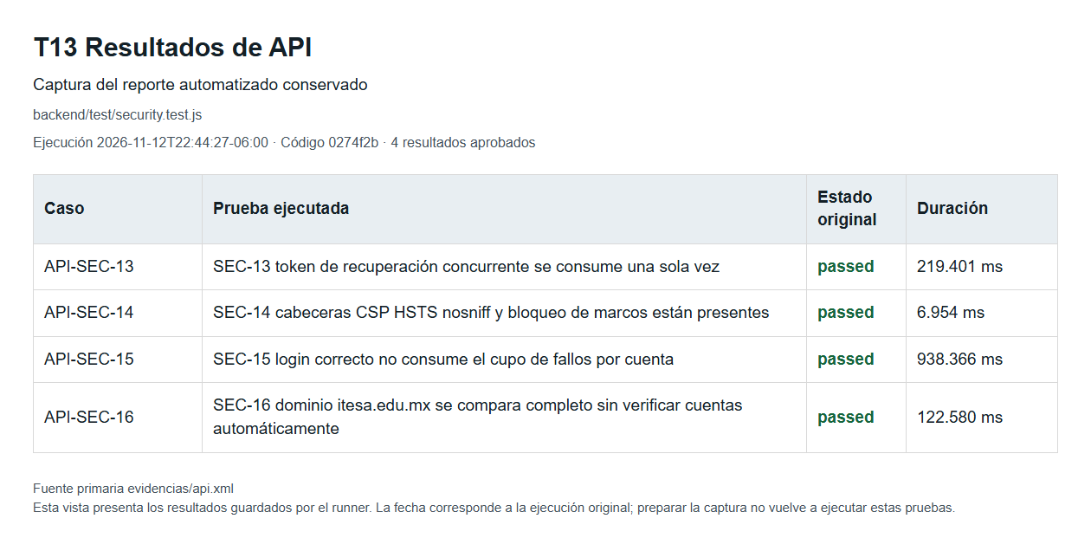
Evidencia T13 para API-SEC-13. Localice la fila API-SEC-13 en el reporte compartido. Archivo fotos_casos/t13-reporte-api.png.

Caso API SEC 14
SEC-14 cabeceras CSP HSTS nosniff y bloqueo de marcos están presentes
Cabeceras · RF-01 · APROBADA
2026-11-12T22:44:27-06:00 · Fin de la suite API; no instante individual
Pasos realizados: Consultar health y revisar las cabeceras de seguridad.
Resultado esperado: CSP restrictiva, HSTS, nosniff, SAMEORIGIN, no-referrer y no-store; sin X-Powered-By.
Resultado obtenido: Aserciones aprobadas: CSP restrictiva, HSTS, nosniff, SAMEORIGIN, no-referrer y no-store; sin X-Powered-By. Duración 6.954 ms.
Entorno: Node 24 y PostgreSQL 17 en esquema aislado
Resultado primario: evidencias/api.xml · Fuente: backend/test/security.test.js:482
Evidencia T13 para API-SEC-14. Localice la fila API-SEC-14 en el reporte compartido. Archivo fotos_casos/t13-reporte-api.png.

Caso API SEC 15
SEC-15 login correcto no consume el cupo de fallos por cuenta
Acceso y límites · RF-01 · APROBADA
2026-11-12T22:44:27-06:00 · Fin de la suite API; no instante individual
Pasos realizados: Realizar once accesos correctos variando la IP.
Resultado esperado: Todos retornan 200; los accesos válidos no consumen el límite de fallos.
Resultado obtenido: Aserciones aprobadas: Todos retornan 200; los accesos válidos no consumen el límite de fallos. Duración 938.366 ms.
Entorno: Node 24 y PostgreSQL 17 en esquema aislado
Resultado primario: evidencias/api.xml · Fuente: backend/test/security.test.js:500
Evidencia T13 para API-SEC-15. Localice la fila API-SEC-15 en el reporte compartido. Archivo fotos_casos/t13-reporte-api.png.

Caso API SEC 16
SEC-16 dominio itesa.edu.mx se compara completo sin verificar cuentas automáticamente
Dominio institucional · RF-01 · APROBADA
2026-11-12T22:44:27-06:00 · Fin de la suite API; no instante individual
Pasos realizados: Registrar sufijos parecidos, subdominio y Gmail; después un correo ITESA con espacios y mayúsculas.
Resultado esperado: Dominios ajenos 400 INSTITUTIONAL_DOMAIN; ITESA normalizado retorna 202 y verified_at continúa nulo.
Resultado obtenido: Aserciones aprobadas: Dominios ajenos 400 INSTITUTIONAL_DOMAIN; ITESA normalizado retorna 202 y verified_at continúa nulo. Duración 122.58 ms.
Entorno: Node 24 y PostgreSQL 17 en esquema aislado
Resultado primario: evidencias/api.xml · Fuente: backend/test/security.test.js:517
Evidencia T13 para API-SEC-16. Localice la fila API-SEC-16 en el reporte compartido. Archivo fotos_casos/t13-reporte-api.png.

Caso FE APP 01
publica sin errores de evento asíncrono y conserva el artículo al recargar
Regresión de interfaz local · RF-03 RF-04 RF-09 RF-10 RF-12 · APROBADA
2026-11-12T22:44:09-06:00 · Fin del archivo de pruebas; no instante individual
Pasos realizados: Abrir Publicar y enviar vacío; completar campos; publicar; desmontar y volver a montar AppShell.
Resultado esperado: Error en envío vacío; diálogo cerrado al publicar válido y mismo artículo visible después del nuevo montaje.
Resultado obtenido: Aserciones aprobadas: Error en envío vacío; diálogo cerrado al publicar válido y mismo artículo visible después del nuevo montaje. Duración 2516.787 ms.
Entorno: Vitest y JSDOM; prototipo local explícito, sin API
Resultado primario: evidencias/frontend.json · Fuente: frontend/src/App.test.jsx:23
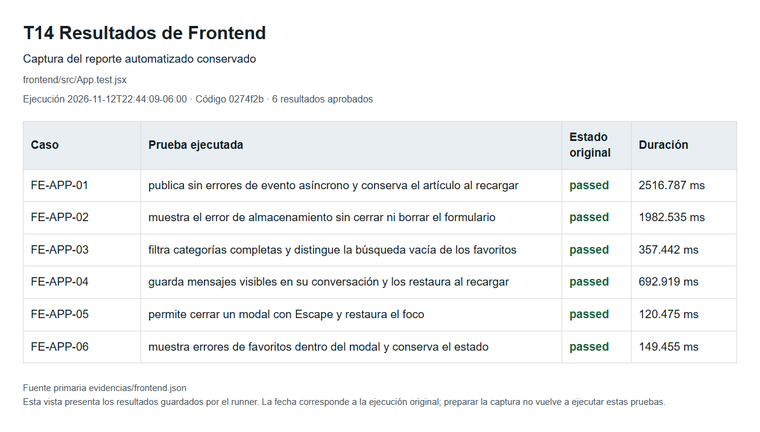
Evidencia T14 para FE-APP-01. Localice la fila FE-APP-01 en el reporte compartido. Archivo fotos_casos/t14-reporte-frontend.png.

Caso FE APP 02
muestra el error de almacenamiento sin cerrar ni borrar el formulario
Regresión de interfaz local · RF-03 RF-04 RF-09 RF-10 RF-12 · APROBADA
2026-11-12T22:44:09-06:00 · Fin del archivo de pruebas; no instante individual
Pasos realizados: Completar publicación y simular fallo de localStorage.setItem; enviar el formulario.
Resultado esperado: Aviso No se pudo guardar y título conservado; formulario permanece abierto.
Resultado obtenido: Aserciones aprobadas: Aviso No se pudo guardar y título conservado; formulario permanece abierto. Duración 1982.535 ms.
Entorno: Vitest y JSDOM; prototipo local explícito, sin API
Resultado primario: evidencias/frontend.json · Fuente: frontend/src/App.test.jsx:56
Evidencia T14 para FE-APP-02. Localice la fila FE-APP-02 en el reporte compartido. Archivo fotos_casos/t14-reporte-frontend.png.

Caso FE APP 03
filtra categorías completas y distingue la búsqueda vacía de los favoritos
Regresión de interfaz local · RF-03 RF-04 RF-09 RF-10 RF-12 · APROBADA
2026-11-12T22:44:09-06:00 · Fin del archivo de pruebas; no instante individual
Pasos realizados: Seleccionar Herramientas; revisar artículos; buscar inexistente.
Resultado esperado: Vernier visible, Arduino excluido y aviso No encontramos artículos, sin confundirlo con favoritos vacíos.
Resultado obtenido: Aserciones aprobadas: Vernier visible, Arduino excluido y aviso No encontramos artículos, sin confundirlo con favoritos vacíos. Duración 357.442 ms.
Entorno: Vitest y JSDOM; prototipo local explícito, sin API
Resultado primario: evidencias/frontend.json · Fuente: frontend/src/App.test.jsx:75
Evidencia T14 para FE-APP-03. Localice la fila FE-APP-03 en el reporte compartido. Archivo fotos_casos/t14-reporte-frontend.png.

Caso FE APP 04
guarda mensajes visibles en su conversación y los restaura al recargar
Regresión de interfaz local · RF-03 RF-04 RF-09 RF-10 RF-12 · APROBADA
2026-11-12T22:44:09-06:00 · Fin del archivo de pruebas; no instante individual
Pasos realizados: Abrir artículo Arduino y conversación; enviar texto; desmontar, montar y abrir Mensajes.
Resultado esperado: Mensaje visible en el log antes y después de recargar el componente.
Resultado obtenido: Aserciones aprobadas: Mensaje visible en el log antes y después de recargar el componente. Duración 692.919 ms.
Entorno: Vitest y JSDOM; prototipo local explícito, sin API
Resultado primario: evidencias/frontend.json · Fuente: frontend/src/App.test.jsx:100
Evidencia T14 para FE-APP-04. Localice la fila FE-APP-04 en el reporte compartido. Archivo fotos_casos/t14-reporte-frontend.png.

Caso FE APP 05
permite cerrar un modal con Escape y restaura el foco
Regresión de interfaz local · RF-03 RF-04 RF-09 RF-10 RF-12 · APROBADA
2026-11-12T22:44:09-06:00 · Fin del archivo de pruebas; no instante individual
Pasos realizados: Abrir modal Publicar; comprobar foco en Título; pulsar Escape.
Resultado esperado: Modal cerrado y foco devuelto al botón Publicar artículo.
Resultado obtenido: Aserciones aprobadas: Modal cerrado y foco devuelto al botón Publicar artículo. Duración 120.475 ms.
Entorno: Vitest y JSDOM; prototipo local explícito, sin API
Resultado primario: evidencias/frontend.json · Fuente: frontend/src/App.test.jsx:132
Evidencia T14 para FE-APP-05. Localice la fila FE-APP-05 en el reporte compartido. Archivo fotos_casos/t14-reporte-frontend.png.

Caso FE APP 06
muestra errores de favoritos dentro del modal y conserva el estado
Regresión de interfaz local · RF-03 RF-04 RF-09 RF-10 RF-12 · APROBADA
2026-11-12T22:44:09-06:00 · Fin del archivo de pruebas; no instante individual
Pasos realizados: Abrir detalle con favorito; simular fallo de guardado; pulsar Quitar de favoritos.
Resultado esperado: Error dentro del modal; favorito mantiene aria-pressed=true.
Resultado obtenido: Aserciones aprobadas: Error dentro del modal; favorito mantiene aria-pressed=true. Duración 149.455 ms.
Entorno: Vitest y JSDOM; prototipo local explícito, sin API
Resultado primario: evidencias/frontend.json · Fuente: frontend/src/App.test.jsx:143
Evidencia T14 para FE-APP-06. Localice la fila FE-APP-06 en el reporte compartido. Archivo fotos_casos/t14-reporte-frontend.png.

Caso FE APP 07
detecta datos dañados sin sobrescribirlos
Regresión de interfaz local · RF-03 RF-04 RF-09 RF-10 RF-12 · APROBADA
2026-11-12T22:44:09-06:00 · Fin del archivo de pruebas; no instante individual
Pasos realizados: Guardar bad json bajo la clave local del repositorio y montar AppShell.
Resultado esperado: Aviso No pudimos leer; dato dañado permanece sin sobrescribirse.
Resultado obtenido: Aserciones aprobadas: Aviso No pudimos leer; dato dañado permanece sin sobrescribirse. Duración 4.445 ms.
Entorno: Vitest y JSDOM; prototipo local explícito, sin API
Resultado primario: evidencias/frontend.json · Fuente: frontend/src/App.test.jsx:165
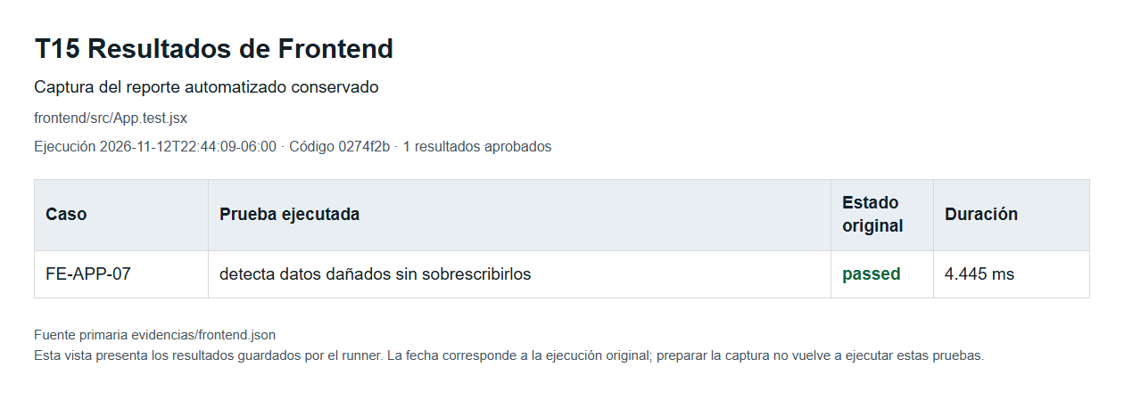
Evidencia T15 para FE-APP-07. Localice la fila FE-APP-07 en el reporte compartido. Archivo fotos_casos/t15-reporte-frontend.png.

Caso FE MAIL 01
identifica la demostración y permite abrir el buzón local sin afirmar entrega institucional
Aviso de recuperación local · RF-01 · APROBADA
2026-11-12T22:44:03-06:00 · Fin del archivo de pruebas; no instante individual
Pasos realizados: Renderizar el aviso de demostración con la URL del buzón y revisar texto y enlace.
Resultado esperado: Aclaración de captura local; enlace loopback con noopener y noreferrer.
Resultado obtenido: Aserciones aprobadas: Aclaración de captura local; enlace loopback con noopener y noreferrer. Duración 105.456 ms.
Entorno: Vitest y JSDOM; componente, dominio o cliente HTTP aislado
Resultado primario: evidencias/frontend.json · Fuente: frontend/src/components/MailDeliveryNotice.test.jsx:5
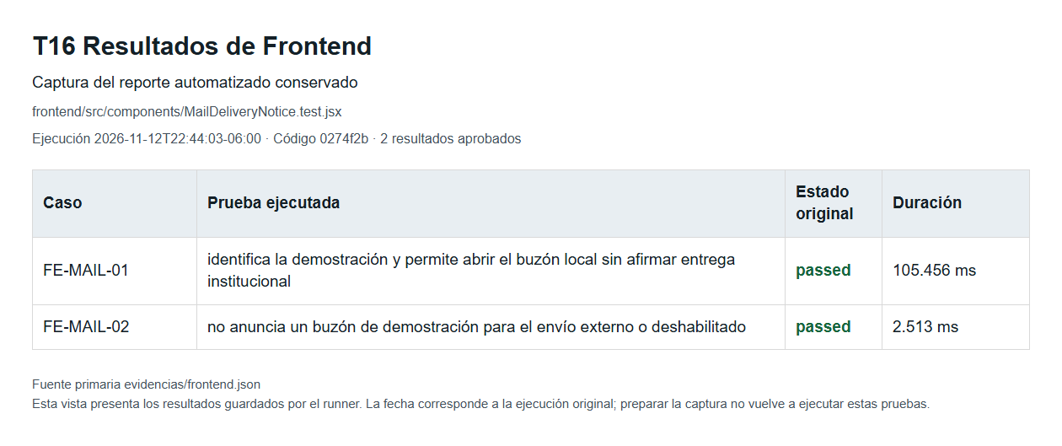
Evidencia T16 para FE-MAIL-01. Localice la fila FE-MAIL-01 en el reporte compartido. Archivo fotos_casos/t16-reporte-frontend.png.

Caso FE MAIL 02
no anuncia un buzón de demostración para el envío externo o deshabilitado
Aviso de recuperación local · RF-01 · APROBADA
2026-11-12T22:44:03-06:00 · Fin del archivo de pruebas; no instante individual
Pasos realizados: Renderizar el componente con modo de demostración desactivado.
Resultado esperado: No aparece el aviso complementario del buzón local.
Resultado obtenido: Aserciones aprobadas: No aparece el aviso complementario del buzón local. Duración 2.513 ms.
Entorno: Vitest y JSDOM; componente, dominio o cliente HTTP aislado
Resultado primario: evidencias/frontend.json · Fuente: frontend/src/components/MailDeliveryNotice.test.jsx:21
Evidencia T16 para FE-MAIL-02. Localice la fila FE-MAIL-02 en el reporte compartido. Archivo fotos_casos/t16-reporte-frontend.png.

Caso FE HEADER 01
envía una búsqueda desde la barra y sincroniza el texto de una URL restaurada
Encabezado y búsqueda · RF-06 · APROBADA
2026-11-12T22:44:04-06:00 · Fin del archivo de pruebas; no instante individual
Pasos realizados: Escribir la consulta, enviarla con Enter y volver a renderizar con otra consulta.
Resultado esperado: Se invoca la búsqueda con el texto y el campo refleja la consulta restaurada.
Resultado obtenido: Aserciones aprobadas: Se invoca la búsqueda con el texto y el campo refleja la consulta restaurada. Duración 469.146 ms.
Entorno: Vitest y JSDOM; componente, dominio o cliente HTTP aislado
Resultado primario: evidencias/frontend.json · Fuente: frontend/src/components/MinimalHeader.test.jsx:16
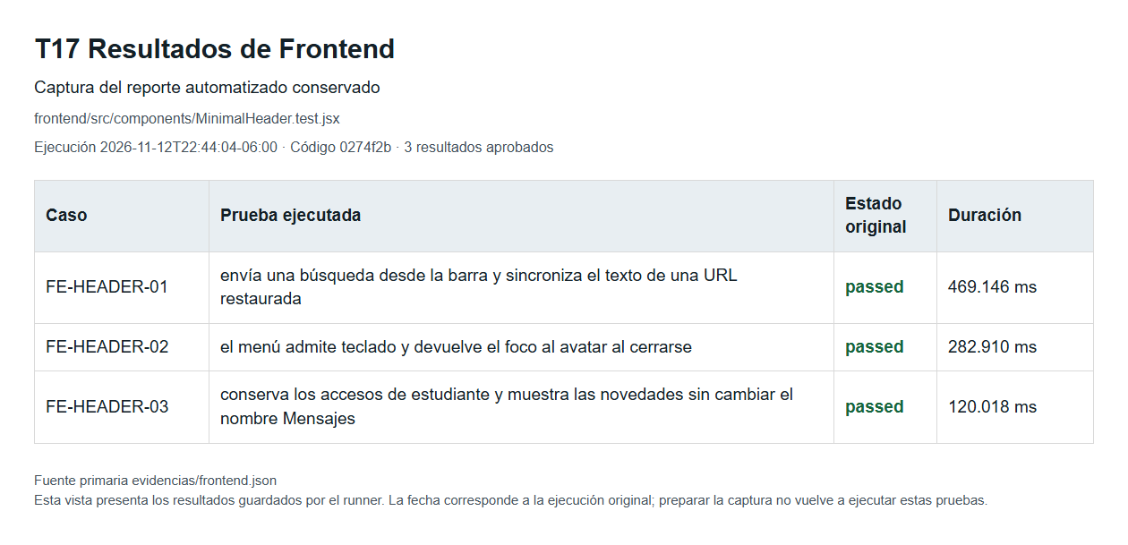
Evidencia T17 para FE-HEADER-01. Localice la fila FE-HEADER-01 en el reporte compartido. Archivo fotos_casos/t17-reporte-frontend.png.

Caso FE HEADER 02
el menú admite teclado y devuelve el foco al avatar al cerrarse
Menú de cuenta · RF-14 · APROBADA
2026-11-12T22:44:04-06:00 · Fin del archivo de pruebas; no instante individual
Pasos realizados: Abrir menú administrador, usar End y Escape, volver a abrir y seleccionar Gestión.
Resultado esperado: Foco inicial en Mi perfil, End en Cerrar sesión, Escape devuelve al avatar y Gestión navega al panel.
Resultado obtenido: Aserciones aprobadas: Foco inicial en Mi perfil, End en Cerrar sesión, Escape devuelve al avatar y Gestión navega al panel. Duración 282.91 ms.
Entorno: Vitest y JSDOM; componente, dominio o cliente HTTP aislado
Resultado primario: evidencias/frontend.json · Fuente: frontend/src/components/MinimalHeader.test.jsx:29
Evidencia T17 para FE-HEADER-02. Localice la fila FE-HEADER-02 en el reporte compartido. Archivo fotos_casos/t17-reporte-frontend.png.

Caso FE HEADER 03
conserva los accesos de estudiante y muestra las novedades sin cambiar el nombre Mensajes
Menú y novedades · RF-03 RF-09 · APROBADA
2026-11-12T22:44:04-06:00 · Fin del archivo de pruebas; no instante individual
Pasos realizados: Abrir menú de estudiante y revisar accesos y nombre accesible de Mensajes.
Resultado esperado: Favoritos, operaciones y publicaciones visibles; Gestión y Verificación de cuenta ausentes; nombre Mensajes conservado.
Resultado obtenido: Aserciones aprobadas: Favoritos, operaciones y publicaciones visibles; Gestión y Verificación de cuenta ausentes; nombre Mensajes conservado. Duración 120.018 ms.
Entorno: Vitest y JSDOM; componente, dominio o cliente HTTP aislado
Resultado primario: evidencias/frontend.json · Fuente: frontend/src/components/MinimalHeader.test.jsx:57
Evidencia T17 para FE-HEADER-03. Localice la fila FE-HEADER-03 en el reporte compartido. Archivo fotos_casos/t17-reporte-frontend.png.

Caso FE APICLIENT 01
envía cookie y CSRF sin guardar la credencial en localStorage
Cliente HTTP · RF-01 RF-04 · APROBADA
2026-11-12T22:44:03-06:00 · Fin del archivo de pruebas; no instante individual
Pasos realizados: Recuperar sesión mediante fetch simulado; ejecutar favorito y revisar cookie/CSRF y localStorage.
Resultado esperado: Petición incluye credentials=include y X-CSRF-Token; localStorage no guarda credenciales.
Resultado obtenido: Aserciones aprobadas: Petición incluye credentials=include y X-CSRF-Token; localStorage no guarda credenciales. Duración 12.011 ms.
Entorno: Vitest y JSDOM; componente, dominio o cliente HTTP aislado
Resultado primario: evidencias/frontend.json · Fuente: frontend/src/services/apiClient.test.js:5
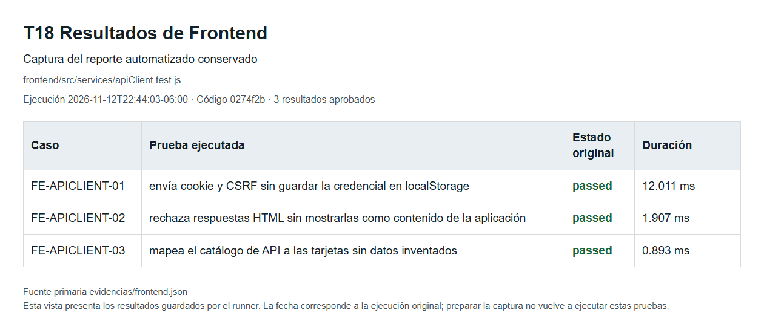
Evidencia T18 para FE-APICLIENT-01. Localice la fila FE-APICLIENT-01 en el reporte compartido. Archivo fotos_casos/t18-reporte-frontend.png.

Caso FE APICLIENT 02
rechaza respuestas HTML sin mostrarlas como contenido de la aplicación
Cliente HTTP · RF-01 RF-04 · APROBADA
2026-11-12T22:44:03-06:00 · Fin del archivo de pruebas; no instante individual
Pasos realizados: Simular respuesta HTML 503 del proxy y solicitar catálogo.
Resultado esperado: Error INVALID_RESPONSE status=503; HTML no se muestra como contenido.
Resultado obtenido: Aserciones aprobadas: Error INVALID_RESPONSE status=503; HTML no se muestra como contenido. Duración 1.907 ms.
Entorno: Vitest y JSDOM; componente, dominio o cliente HTTP aislado
Resultado primario: evidencias/frontend.json · Fuente: frontend/src/services/apiClient.test.js:27
Evidencia T18 para FE-APICLIENT-02. Localice la fila FE-APICLIENT-02 en el reporte compartido. Archivo fotos_casos/t18-reporte-frontend.png.

Caso FE APICLIENT 03
mapea el catálogo de API a las tarjetas sin datos inventados
Cliente HTTP · RF-01 RF-04 · APROBADA
2026-11-12T22:44:03-06:00 · Fin del archivo de pruebas; no instante individual
Pasos realizados: Transformar artículo de renta y vendedor no verificado en tarjeta del catálogo.
Resultado esperado: Modalidad Renta, tarifa 35, estado Disponible e iniciales AL; verified=false.
Resultado obtenido: Aserciones aprobadas: Modalidad Renta, tarifa 35, estado Disponible e iniciales AL; verified=false. Duración 0.893 ms.
Entorno: Vitest y JSDOM; componente, dominio o cliente HTTP aislado
Resultado primario: evidencias/frontend.json · Fuente: frontend/src/services/apiClient.test.js:41
Evidencia T18 para FE-APICLIENT-03. Localice la fila FE-APICLIENT-03 en el reporte compartido. Archivo fotos_casos/t18-reporte-frontend.png.

Caso FE CAMPUSREPOSITORY 01
conserva publicaciones y favoritos al crear una sesión nueva
Regresión de repositorio local · RF-03 RF-04 RF-09 RF-10 RF-12 · APROBADA
2026-11-12T22:44:03-06:00 · Fin del archivo de pruebas; no instante individual
Pasos realizados: Crear publicación y favorito; crear otra instancia del repositorio y leer snapshot.
Resultado esperado: Mismo ID/precio 350.5 y favorito conservados; vendedor sigue sin verificar.
Resultado obtenido: Aserciones aprobadas: Mismo ID/precio 350.5 y favorito conservados; vendedor sigue sin verificar. Duración 10.163 ms.
Entorno: Vitest y JSDOM; prototipo local explícito, sin API
Resultado primario: evidencias/frontend.json · Fuente: frontend/src/services/campusRepository.test.js:25
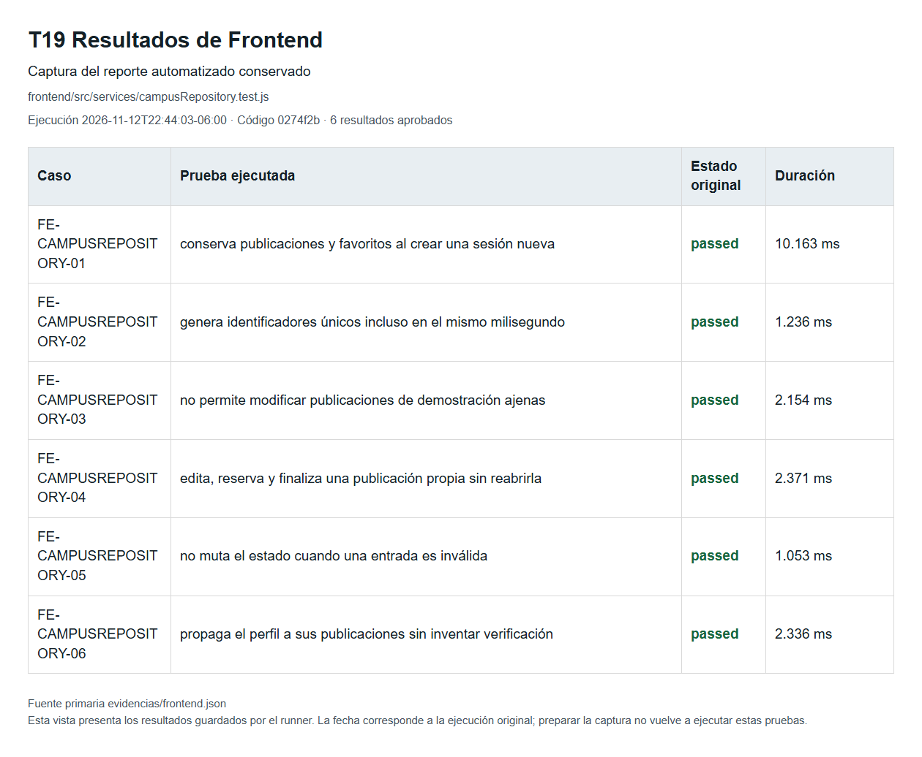
Evidencia T19 para FE-CAMPUSREPOSITORY-01. Localice la fila FE-CAMPUSREPOSITORY-01 en el reporte compartido. Archivo fotos_casos/t19-reporte-frontend.png.

Caso FE CAMPUSREPOSITORY 02
genera identificadores únicos incluso en el mismo milisegundo
Regresión de repositorio local · RF-03 RF-04 RF-09 RF-10 RF-12 · APROBADA
2026-11-12T22:44:03-06:00 · Fin del archivo de pruebas; no instante individual
Pasos realizados: Crear dos publicaciones consecutivas en el mismo ciclo de ejecución.
Resultado esperado: Sus identificadores son distintos.
Resultado obtenido: Aserciones aprobadas: Sus identificadores son distintos. Duración 1.236 ms.
Entorno: Vitest y JSDOM; prototipo local explícito, sin API
Resultado primario: evidencias/frontend.json · Fuente: frontend/src/services/campusRepository.test.js:36
Evidencia T19 para FE-CAMPUSREPOSITORY-02. Localice la fila FE-CAMPUSREPOSITORY-02 en el reporte compartido. Archivo fotos_casos/t19-reporte-frontend.png.

Caso FE CAMPUSREPOSITORY 03
no permite modificar publicaciones de demostración ajenas
Regresión de repositorio local · RF-03 RF-04 RF-09 RF-10 RF-12 · APROBADA
2026-11-12T22:44:03-06:00 · Fin del archivo de pruebas; no instante individual
Pasos realizados: Intentar editar y finalizar la publicación ajena ct-001.
Resultado esperado: Ambas acciones lanzan error de propiedad.
Resultado obtenido: Aserciones aprobadas: Ambas acciones lanzan error de propiedad. Duración 2.154 ms.
Entorno: Vitest y JSDOM; prototipo local explícito, sin API
Resultado primario: evidencias/frontend.json · Fuente: frontend/src/services/campusRepository.test.js:41
Evidencia T19 para FE-CAMPUSREPOSITORY-03. Localice la fila FE-CAMPUSREPOSITORY-03 en el reporte compartido. Archivo fotos_casos/t19-reporte-frontend.png.

Caso FE CAMPUSREPOSITORY 04
edita, reserva y finaliza una publicación propia sin reabrirla
Regresión de repositorio local · RF-03 RF-04 RF-09 RF-10 RF-12 · APROBADA
2026-11-12T22:44:03-06:00 · Fin del archivo de pruebas; no instante individual
Pasos realizados: Crear artículo propio; editar título; reservar; finalizar; intentar reabrir y editar.
Resultado esperado: Edición/reserva correctas; estado final irreversible y edición posterior rechazada.
Resultado obtenido: Aserciones aprobadas: Edición/reserva correctas; estado final irreversible y edición posterior rechazada. Duración 2.371 ms.
Entorno: Vitest y JSDOM; prototipo local explícito, sin API
Resultado primario: evidencias/frontend.json · Fuente: frontend/src/services/campusRepository.test.js:49
Evidencia T19 para FE-CAMPUSREPOSITORY-04. Localice la fila FE-CAMPUSREPOSITORY-04 en el reporte compartido. Archivo fotos_casos/t19-reporte-frontend.png.

Caso FE CAMPUSREPOSITORY 05
no muta el estado cuando una entrada es inválida
Regresión de repositorio local · RF-03 RF-04 RF-09 RF-10 RF-12 · APROBADA
2026-11-12T22:44:03-06:00 · Fin del archivo de pruebas; no instante individual
Pasos realizados: Intentar crear publicación con título en blanco sobre almacenamiento vacío.
Resultado esperado: Error de validación y localStorage permanece sin documento.
Resultado obtenido: Aserciones aprobadas: Error de validación y localStorage permanece sin documento. Duración 1.053 ms.
Entorno: Vitest y JSDOM; prototipo local explícito, sin API
Resultado primario: evidencias/frontend.json · Fuente: frontend/src/services/campusRepository.test.js:66
Evidencia T19 para FE-CAMPUSREPOSITORY-05. Localice la fila FE-CAMPUSREPOSITORY-05 en el reporte compartido. Archivo fotos_casos/t19-reporte-frontend.png.

Caso FE CAMPUSREPOSITORY 06
propaga el perfil a sus publicaciones sin inventar verificación
Regresión de repositorio local · RF-03 RF-04 RF-09 RF-10 RF-12 · APROBADA
2026-11-12T22:44:03-06:00 · Fin del archivo de pruebas; no instante individual
Pasos realizados: Crear artículo; editar perfil con nombre Ana López, carrera y semestre; consultar snapshot.
Resultado esperado: Perfil e iniciales AL propagados a la publicación; verified=false.
Resultado obtenido: Aserciones aprobadas: Perfil e iniciales AL propagados a la publicación; verified=false. Duración 2.336 ms.
Entorno: Vitest y JSDOM; prototipo local explícito, sin API
Resultado primario: evidencias/frontend.json · Fuente: frontend/src/services/campusRepository.test.js:72
Evidencia T19 para FE-CAMPUSREPOSITORY-06. Localice la fila FE-CAMPUSREPOSITORY-06 en el reporte compartido. Archivo fotos_casos/t19-reporte-frontend.png.

Caso FE CAMPUSREPOSITORY 07
no sobrescribe datos dañados silenciosamente
Regresión de repositorio local · RF-03 RF-04 RF-09 RF-10 RF-12 · APROBADA
2026-11-12T22:44:03-06:00 · Fin del archivo de pruebas; no instante individual
Pasos realizados: Guardar JSON roto; intentar leer y crear artículo.
Resultado esperado: StorageError en ambos accesos; contenido roto se conserva.
Resultado obtenido: Aserciones aprobadas: StorageError en ambos accesos; contenido roto se conserva. Duración 0.932 ms.
Entorno: Vitest y JSDOM; prototipo local explícito, sin API
Resultado primario: evidencias/frontend.json · Fuente: frontend/src/services/campusRepository.test.js:86
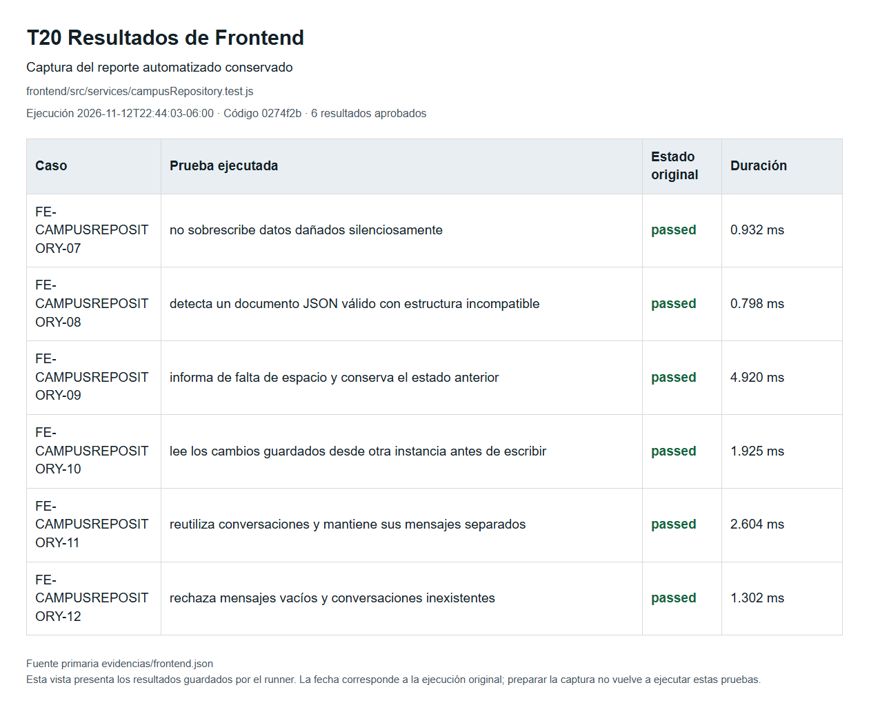
Evidencia T20 para FE-CAMPUSREPOSITORY-07. Localice la fila FE-CAMPUSREPOSITORY-07 en el reporte compartido. Archivo fotos_casos/t20-reporte-frontend.png.

Caso FE CAMPUSREPOSITORY 08
detecta un documento JSON válido con estructura incompatible
Regresión de repositorio local · RF-03 RF-04 RF-09 RF-10 RF-12 · APROBADA
2026-11-12T22:44:03-06:00 · Fin del archivo de pruebas; no instante individual
Pasos realizados: Crear documento válido; eliminar modality; guardar y volver a consultar.
Resultado esperado: Estructura incompatible detectada con StorageError.
Resultado obtenido: Aserciones aprobadas: Estructura incompatible detectada con StorageError. Duración 0.798 ms.
Entorno: Vitest y JSDOM; prototipo local explícito, sin API
Resultado primario: evidencias/frontend.json · Fuente: frontend/src/services/campusRepository.test.js:92
Evidencia T20 para FE-CAMPUSREPOSITORY-08. Localice la fila FE-CAMPUSREPOSITORY-08 en el reporte compartido. Archivo fotos_casos/t20-reporte-frontend.png.

Caso FE CAMPUSREPOSITORY 09
informa de falta de espacio y conserva el estado anterior
Regresión de repositorio local · RF-03 RF-04 RF-09 RF-10 RF-12 · APROBADA
2026-11-12T22:44:03-06:00 · Fin del archivo de pruebas; no instante individual
Pasos realizados: Crear estado previo; simular QuotaExceededError; intentar otra creación.
Resultado esperado: Mensaje No se pudo guardar y estado anterior idéntico.
Resultado obtenido: Aserciones aprobadas: Mensaje No se pudo guardar y estado anterior idéntico. Duración 4.92 ms.
Entorno: Vitest y JSDOM; prototipo local explícito, sin API
Resultado primario: evidencias/frontend.json · Fuente: frontend/src/services/campusRepository.test.js:98
Evidencia T20 para FE-CAMPUSREPOSITORY-09. Localice la fila FE-CAMPUSREPOSITORY-09 en el reporte compartido. Archivo fotos_casos/t20-reporte-frontend.png.

Caso FE CAMPUSREPOSITORY 10
lee los cambios guardados desde otra instancia antes de escribir
Regresión de repositorio local · RF-03 RF-04 RF-09 RF-10 RF-12 · APROBADA
2026-11-12T22:44:03-06:00 · Fin del archivo de pruebas; no instante individual
Pasos realizados: Crear dos instancias; escribir artículo desde una y favorito ct-002 desde otra; leer de nuevo.
Resultado esperado: Siete artículos en snapshot y escritura basada en el estado actualizado.
Resultado obtenido: Aserciones aprobadas: Siete artículos en snapshot y escritura basada en el estado actualizado. Duración 1.925 ms.
Entorno: Vitest y JSDOM; prototipo local explícito, sin API
Resultado primario: evidencias/frontend.json · Fuente: frontend/src/services/campusRepository.test.js:112
Evidencia T20 para FE-CAMPUSREPOSITORY-10. Localice la fila FE-CAMPUSREPOSITORY-10 en el reporte compartido. Archivo fotos_casos/t20-reporte-frontend.png.

Caso FE CAMPUSREPOSITORY 11
reutiliza conversaciones y mantiene sus mensajes separados
Regresión de repositorio local · RF-03 RF-04 RF-09 RF-10 RF-12 · APROBADA
2026-11-12T22:44:03-06:00 · Fin del archivo de pruebas; no instante individual
Pasos realizados: Abrir dos conversaciones de artículos distintos, repetir una y enviar texto con espacios a la primera; recargar repositorio.
Resultado esperado: Solo dos conversaciones; texto recortado en la primera y segunda vacía.
Resultado obtenido: Aserciones aprobadas: Solo dos conversaciones; texto recortado en la primera y segunda vacía. Duración 2.604 ms.
Entorno: Vitest y JSDOM; prototipo local explícito, sin API
Resultado primario: evidencias/frontend.json · Fuente: frontend/src/services/campusRepository.test.js:121
Evidencia T20 para FE-CAMPUSREPOSITORY-11. Localice la fila FE-CAMPUSREPOSITORY-11 en el reporte compartido. Archivo fotos_casos/t20-reporte-frontend.png.

Caso FE CAMPUSREPOSITORY 12
rechaza mensajes vacíos y conversaciones inexistentes
Regresión de repositorio local · RF-03 RF-04 RF-09 RF-10 RF-12 · APROBADA
2026-11-12T22:44:03-06:00 · Fin del archivo de pruebas; no instante individual
Pasos realizados: Enviar texto vacío y después texto válido a conversación inexistente.
Resultado esperado: Errores Escribe un mensaje y Selecciona una conversación respectivamente.
Resultado obtenido: Aserciones aprobadas: Errores Escribe un mensaje y Selecciona una conversación respectivamente. Duración 1.302 ms.
Entorno: Vitest y JSDOM; prototipo local explícito, sin API
Resultado primario: evidencias/frontend.json · Fuente: frontend/src/services/campusRepository.test.js:135
Evidencia T20 para FE-CAMPUSREPOSITORY-12. Localice la fila FE-CAMPUSREPOSITORY-12 en el reporte compartido. Archivo fotos_casos/t20-reporte-frontend.png.

Caso FE CAMPUSREPOSITORY 13
impide abrir una conversación con una publicación propia
Regresión de repositorio local · RF-03 RF-04 RF-09 RF-10 RF-12 · APROBADA
2026-11-12T22:44:03-06:00 · Fin del archivo de pruebas; no instante individual
Pasos realizados: Crear artículo propio e intentar abrir su conversación.
Resultado esperado: Error que impide conversar con la propia publicación.
Resultado obtenido: Aserciones aprobadas: Error que impide conversar con la propia publicación. Duración 1.338 ms.
Entorno: Vitest y JSDOM; prototipo local explícito, sin API
Resultado primario: evidencias/frontend.json · Fuente: frontend/src/services/campusRepository.test.js:143
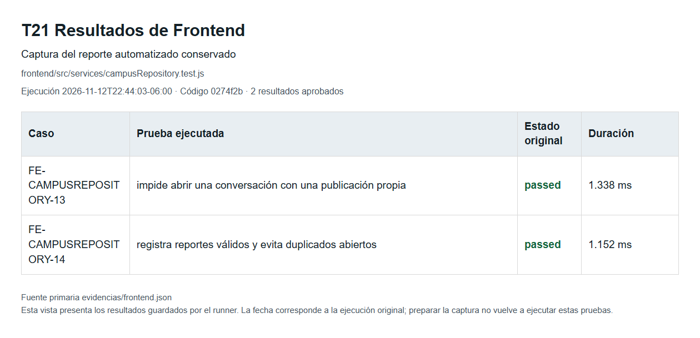
Evidencia T21 para FE-CAMPUSREPOSITORY-13. Localice la fila FE-CAMPUSREPOSITORY-13 en el reporte compartido. Archivo fotos_casos/t21-reporte-frontend.png.

Caso FE CAMPUSREPOSITORY 14
registra reportes válidos y evita duplicados abiertos
Regresión de repositorio local · RF-03 RF-04 RF-09 RF-10 RF-12 · APROBADA
2026-11-12T22:44:03-06:00 · Fin del archivo de pruebas; no instante individual
Pasos realizados: Reportar artículo válido; repetir reporte abierto; reportar otro sin detalle.
Resultado esperado: Primer reporte Abierto persistido; duplicado y detalle vacío rechazados.
Resultado obtenido: Aserciones aprobadas: Primer reporte Abierto persistido; duplicado y detalle vacío rechazados. Duración 1.152 ms.
Entorno: Vitest y JSDOM; prototipo local explícito, sin API
Resultado primario: evidencias/frontend.json · Fuente: frontend/src/services/campusRepository.test.js:147
Evidencia T21 para FE-CAMPUSREPOSITORY-14. Localice la fila FE-CAMPUSREPOSITORY-14 en el reporte compartido. Archivo fotos_casos/t21-reporte-frontend.png.

Caso FE LISTINGIMAGE 01
rechaza archivos que solo declaran ser imágenes
Regresión de imágenes locales · RF-04 · APROBADA
2026-11-12T22:44:03-06:00 · Fin del archivo de pruebas; no instante individual
Pasos realizados: Enviar bytes que declaran ser PNG sin firma válida.
Resultado esperado: Promesa rechazada por contenido no válido.
Resultado obtenido: Aserciones aprobadas: Promesa rechazada por contenido no válido. Duración 9.086 ms.
Entorno: Vitest y JSDOM; componente, dominio o cliente HTTP aislado
Resultado primario: evidencias/frontend.json · Fuente: frontend/src/services/listingImage.test.js:4
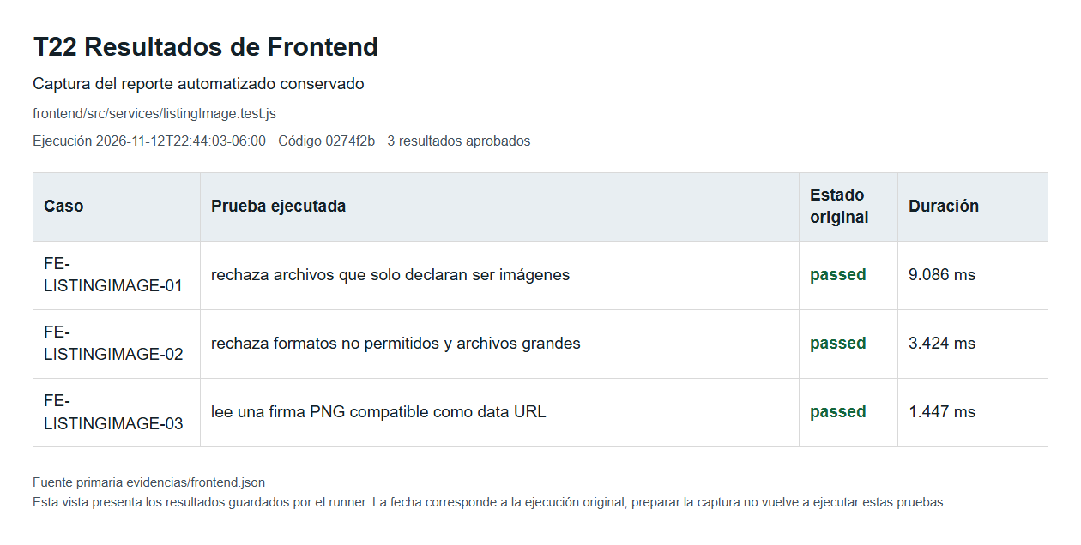
Evidencia T22 para FE-LISTINGIMAGE-01. Localice la fila FE-LISTINGIMAGE-01 en el reporte compartido. Archivo fotos_casos/t22-reporte-frontend.png.

Caso FE LISTINGIMAGE 02
rechaza formatos no permitidos y archivos grandes
Regresión de imágenes locales · RF-04 · APROBADA
2026-11-12T22:44:03-06:00 · Fin del archivo de pruebas; no instante individual
Pasos realizados: Enviar SVG y archivo por encima del límite permitido.
Resultado esperado: Formatos y tamaño indebidos rechazados.
Resultado obtenido: Aserciones aprobadas: Formatos y tamaño indebidos rechazados. Duración 3.424 ms.
Entorno: Vitest y JSDOM; componente, dominio o cliente HTTP aislado
Resultado primario: evidencias/frontend.json · Fuente: frontend/src/services/listingImage.test.js:9
Evidencia T22 para FE-LISTINGIMAGE-02. Localice la fila FE-LISTINGIMAGE-02 en el reporte compartido. Archivo fotos_casos/t22-reporte-frontend.png.

Caso FE LISTINGIMAGE 03
lee una firma PNG compatible como data URL
Regresión de imágenes locales · RF-04 · APROBADA
2026-11-12T22:44:03-06:00 · Fin del archivo de pruebas; no instante individual
Pasos realizados: Leer fixture PNG válido con firma compatible.
Resultado esperado: Data URL PNG válido devuelto.
Resultado obtenido: Aserciones aprobadas: Data URL PNG válido devuelto. Duración 1.447 ms.
Entorno: Vitest y JSDOM; componente, dominio o cliente HTTP aislado
Resultado primario: evidencias/frontend.json · Fuente: frontend/src/services/listingImage.test.js:23
Evidencia T22 para FE-LISTINGIMAGE-03. Localice la fila FE-LISTINGIMAGE-03 en el reporte compartido. Archivo fotos_casos/t22-reporte-frontend.png.

Caso FE CATALOG 01
recorta espacios y conserva importes decimales
Regresión del catálogo local · RF-04 RF-06 RF-07 · APROBADA
2026-11-12T22:44:03-06:00 · Fin del archivo de pruebas; no instante individual
Pasos realizados: Validar título con espacios externos y precio 350.50.
Resultado esperado: Título recortado e importe numérico 350.5.
Resultado obtenido: Aserciones aprobadas: Título recortado e importe numérico 350.5. Duración 5.052 ms.
Entorno: Vitest y JSDOM; prototipo local explícito, sin API
Resultado primario: evidencias/frontend.json · Fuente: frontend/src/domain/catalog.test.js:22
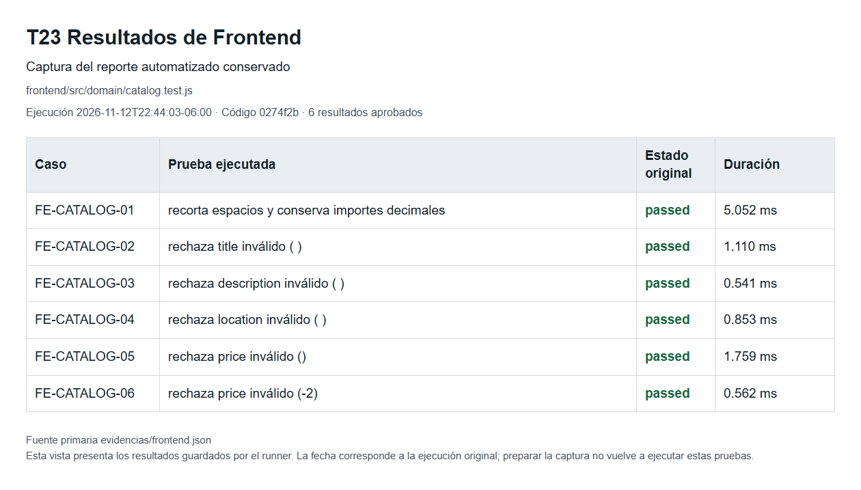
Evidencia T23 para FE-CATALOG-01. Localice la fila FE-CATALOG-01 en el reporte compartido. Archivo fotos_casos/t23-reporte-frontend.png.

Caso FE CATALOG 02
rechaza title inválido ( )
Regresión del catálogo local · RF-04 RF-06 RF-07 · APROBADA
2026-11-12T22:44:03-06:00 · Fin del archivo de pruebas; no instante individual
Pasos realizados: Con un artículo válido, establecer title a 8 espacios; ejecutar validateListing.
Resultado esperado: ValidationError; el contenido inválido no se acepta.
Resultado obtenido: Aserciones aprobadas: ValidationError; el contenido inválido no se acepta. Duración 1.11 ms.
Entorno: Vitest y JSDOM; prototipo local explícito, sin API
Resultado primario: evidencias/frontend.json · Fuente: frontend/src/domain/catalog.test.js
Evidencia T23 para FE-CATALOG-02. Localice la fila FE-CATALOG-02 en el reporte compartido. Archivo fotos_casos/t23-reporte-frontend.png.

Caso FE CATALOG 03
rechaza description inválido ( )
Regresión del catálogo local · RF-04 RF-06 RF-07 · APROBADA
2026-11-12T22:44:03-06:00 · Fin del archivo de pruebas; no instante individual
Pasos realizados: Con un artículo válido, establecer description a 18 espacios; ejecutar validateListing.
Resultado esperado: ValidationError; el contenido inválido no se acepta.
Resultado obtenido: Aserciones aprobadas: ValidationError; el contenido inválido no se acepta. Duración 0.541 ms.
Entorno: Vitest y JSDOM; prototipo local explícito, sin API
Resultado primario: evidencias/frontend.json · Fuente: frontend/src/domain/catalog.test.js
Evidencia T23 para FE-CATALOG-03. Localice la fila FE-CATALOG-03 en el reporte compartido. Archivo fotos_casos/t23-reporte-frontend.png.

Caso FE CATALOG 04
rechaza location inválido ( )
Regresión del catálogo local · RF-04 RF-06 RF-07 · APROBADA
2026-11-12T22:44:03-06:00 · Fin del archivo de pruebas; no instante individual
Pasos realizados: Con un artículo válido, establecer location a 1 espacio; ejecutar validateListing.
Resultado esperado: ValidationError; el contenido inválido no se acepta.
Resultado obtenido: Aserciones aprobadas: ValidationError; el contenido inválido no se acepta. Duración 0.853 ms.
Entorno: Vitest y JSDOM; prototipo local explícito, sin API
Resultado primario: evidencias/frontend.json · Fuente: frontend/src/domain/catalog.test.js
Evidencia T23 para FE-CATALOG-04. Localice la fila FE-CATALOG-04 en el reporte compartido. Archivo fotos_casos/t23-reporte-frontend.png.

Caso FE CATALOG 05
rechaza price inválido ()
Regresión del catálogo local · RF-04 RF-06 RF-07 · APROBADA
2026-11-12T22:44:03-06:00 · Fin del archivo de pruebas; no instante individual
Pasos realizados: Con un artículo válido, establecer price a cadena vacía; ejecutar validateListing.
Resultado esperado: ValidationError; el contenido inválido no se acepta.
Resultado obtenido: Aserciones aprobadas: ValidationError; el contenido inválido no se acepta. Duración 1.759 ms.
Entorno: Vitest y JSDOM; prototipo local explícito, sin API
Resultado primario: evidencias/frontend.json · Fuente: frontend/src/domain/catalog.test.js
Evidencia T23 para FE-CATALOG-05. Localice la fila FE-CATALOG-05 en el reporte compartido. Archivo fotos_casos/t23-reporte-frontend.png.

Caso FE CATALOG 06
rechaza price inválido (-2)
Regresión del catálogo local · RF-04 RF-06 RF-07 · APROBADA
2026-11-12T22:44:03-06:00 · Fin del archivo de pruebas; no instante individual
Pasos realizados: Con un artículo válido, establecer price a '-2'; ejecutar validateListing.
Resultado esperado: ValidationError; el contenido inválido no se acepta.
Resultado obtenido: Aserciones aprobadas: ValidationError; el contenido inválido no se acepta. Duración 0.562 ms.
Entorno: Vitest y JSDOM; prototipo local explícito, sin API
Resultado primario: evidencias/frontend.json · Fuente: frontend/src/domain/catalog.test.js
Evidencia T23 para FE-CATALOG-06. Localice la fila FE-CATALOG-06 en el reporte compartido. Archivo fotos_casos/t23-reporte-frontend.png.

Caso FE CATALOG 07
rechaza price inválido (0)
Regresión del catálogo local · RF-04 RF-06 RF-07 · APROBADA
2026-11-12T22:44:03-06:00 · Fin del archivo de pruebas; no instante individual
Pasos realizados: Con un artículo válido, establecer price a '0'; ejecutar validateListing.
Resultado esperado: ValidationError; el contenido inválido no se acepta.
Resultado obtenido: Aserciones aprobadas: ValidationError; el contenido inválido no se acepta. Duración 0.402 ms.
Entorno: Vitest y JSDOM; prototipo local explícito, sin API
Resultado primario: evidencias/frontend.json · Fuente: frontend/src/domain/catalog.test.js
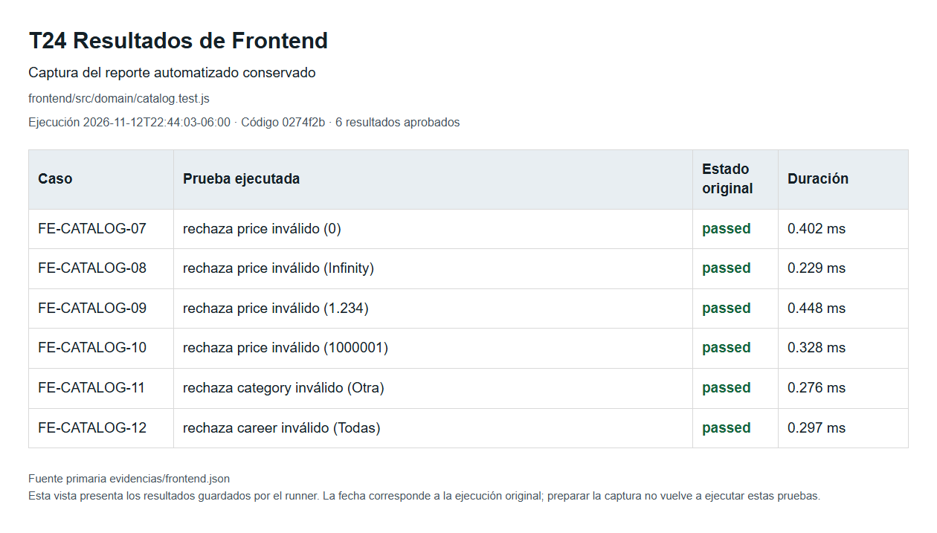
Evidencia T24 para FE-CATALOG-07. Localice la fila FE-CATALOG-07 en el reporte compartido. Archivo fotos_casos/t24-reporte-frontend.png.

Caso FE CATALOG 08
rechaza price inválido (Infinity)
Regresión del catálogo local · RF-04 RF-06 RF-07 · APROBADA
2026-11-12T22:44:03-06:00 · Fin del archivo de pruebas; no instante individual
Pasos realizados: Con un artículo válido, establecer price a 'Infinity'; ejecutar validateListing.
Resultado esperado: ValidationError; el contenido inválido no se acepta.
Resultado obtenido: Aserciones aprobadas: ValidationError; el contenido inválido no se acepta. Duración 0.229 ms.
Entorno: Vitest y JSDOM; prototipo local explícito, sin API
Resultado primario: evidencias/frontend.json · Fuente: frontend/src/domain/catalog.test.js
Evidencia T24 para FE-CATALOG-08. Localice la fila FE-CATALOG-08 en el reporte compartido. Archivo fotos_casos/t24-reporte-frontend.png.

Caso FE CATALOG 09
rechaza price inválido (1.234)
Regresión del catálogo local · RF-04 RF-06 RF-07 · APROBADA
2026-11-12T22:44:03-06:00 · Fin del archivo de pruebas; no instante individual
Pasos realizados: Con un artículo válido, establecer price a '1.234'; ejecutar validateListing.
Resultado esperado: ValidationError; el contenido inválido no se acepta.
Resultado obtenido: Aserciones aprobadas: ValidationError; el contenido inválido no se acepta. Duración 0.448 ms.
Entorno: Vitest y JSDOM; prototipo local explícito, sin API
Resultado primario: evidencias/frontend.json · Fuente: frontend/src/domain/catalog.test.js
Evidencia T24 para FE-CATALOG-09. Localice la fila FE-CATALOG-09 en el reporte compartido. Archivo fotos_casos/t24-reporte-frontend.png.

Caso FE CATALOG 10
rechaza price inválido (1000001)
Regresión del catálogo local · RF-04 RF-06 RF-07 · APROBADA
2026-11-12T22:44:03-06:00 · Fin del archivo de pruebas; no instante individual
Pasos realizados: Con un artículo válido, establecer price a '1000001'; ejecutar validateListing.
Resultado esperado: ValidationError; el contenido inválido no se acepta.
Resultado obtenido: Aserciones aprobadas: ValidationError; el contenido inválido no se acepta. Duración 0.328 ms.
Entorno: Vitest y JSDOM; prototipo local explícito, sin API
Resultado primario: evidencias/frontend.json · Fuente: frontend/src/domain/catalog.test.js
Evidencia T24 para FE-CATALOG-10. Localice la fila FE-CATALOG-10 en el reporte compartido. Archivo fotos_casos/t24-reporte-frontend.png.

Caso FE CATALOG 11
rechaza category inválido (Otra)
Regresión del catálogo local · RF-04 RF-06 RF-07 · APROBADA
2026-11-12T22:44:03-06:00 · Fin del archivo de pruebas; no instante individual
Pasos realizados: Con un artículo válido, establecer category a 'Otra'; ejecutar validateListing.
Resultado esperado: ValidationError; el contenido inválido no se acepta.
Resultado obtenido: Aserciones aprobadas: ValidationError; el contenido inválido no se acepta. Duración 0.276 ms.
Entorno: Vitest y JSDOM; prototipo local explícito, sin API
Resultado primario: evidencias/frontend.json · Fuente: frontend/src/domain/catalog.test.js
Evidencia T24 para FE-CATALOG-11. Localice la fila FE-CATALOG-11 en el reporte compartido. Archivo fotos_casos/t24-reporte-frontend.png.

Caso FE CATALOG 12
rechaza career inválido (Todas)
Regresión del catálogo local · RF-04 RF-06 RF-07 · APROBADA
2026-11-12T22:44:03-06:00 · Fin del archivo de pruebas; no instante individual
Pasos realizados: Con un artículo válido, establecer career a 'Todas'; ejecutar validateListing.
Resultado esperado: ValidationError; el contenido inválido no se acepta.
Resultado obtenido: Aserciones aprobadas: ValidationError; el contenido inválido no se acepta. Duración 0.297 ms.
Entorno: Vitest y JSDOM; prototipo local explícito, sin API
Resultado primario: evidencias/frontend.json · Fuente: frontend/src/domain/catalog.test.js
Evidencia T24 para FE-CATALOG-12. Localice la fila FE-CATALOG-12 en el reporte compartido. Archivo fotos_casos/t24-reporte-frontend.png.

Caso FE CATALOG 13
rechaza condition inválido (Todas)
Regresión del catálogo local · RF-04 RF-06 RF-07 · APROBADA
2026-11-12T22:44:03-06:00 · Fin del archivo de pruebas; no instante individual
Pasos realizados: Con un artículo válido, establecer condition a 'Todas'; ejecutar validateListing.
Resultado esperado: ValidationError; el contenido inválido no se acepta.
Resultado obtenido: Aserciones aprobadas: ValidationError; el contenido inválido no se acepta. Duración 0.113 ms.
Entorno: Vitest y JSDOM; prototipo local explícito, sin API
Resultado primario: evidencias/frontend.json · Fuente: frontend/src/domain/catalog.test.js
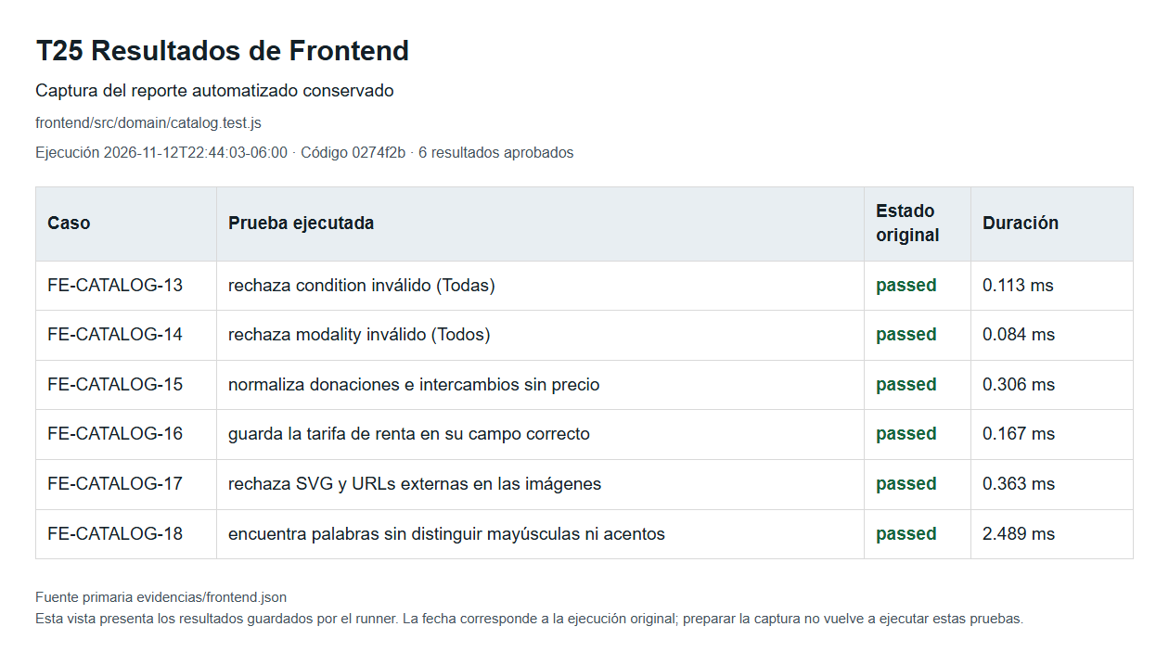
Evidencia T25 para FE-CATALOG-13. Localice la fila FE-CATALOG-13 en el reporte compartido. Archivo fotos_casos/t25-reporte-frontend.png.

Caso FE CATALOG 14
rechaza modality inválido (Todos)
Regresión del catálogo local · RF-04 RF-06 RF-07 · APROBADA
2026-11-12T22:44:03-06:00 · Fin del archivo de pruebas; no instante individual
Pasos realizados: Con un artículo válido, establecer modality a 'Todos'; ejecutar validateListing.
Resultado esperado: ValidationError; el contenido inválido no se acepta.
Resultado obtenido: Aserciones aprobadas: ValidationError; el contenido inválido no se acepta. Duración 0.084 ms.
Entorno: Vitest y JSDOM; prototipo local explícito, sin API
Resultado primario: evidencias/frontend.json · Fuente: frontend/src/domain/catalog.test.js
Evidencia T25 para FE-CATALOG-14. Localice la fila FE-CATALOG-14 en el reporte compartido. Archivo fotos_casos/t25-reporte-frontend.png.

Caso FE CATALOG 15
normaliza donaciones e intercambios sin precio
Regresión del catálogo local · RF-04 RF-06 RF-07 · APROBADA
2026-11-12T22:44:03-06:00 · Fin del archivo de pruebas; no instante individual
Pasos realizados: Validar donación e intercambio sin precio.
Resultado esperado: price=0 y rentalPrice=0 en ambas modalidades.
Resultado obtenido: Aserciones aprobadas: price=0 y rentalPrice=0 en ambas modalidades. Duración 0.306 ms.
Entorno: Vitest y JSDOM; prototipo local explícito, sin API
Resultado primario: evidencias/frontend.json · Fuente: frontend/src/domain/catalog.test.js:46
Evidencia T25 para FE-CATALOG-15. Localice la fila FE-CATALOG-15 en el reporte compartido. Archivo fotos_casos/t25-reporte-frontend.png.

Caso FE CATALOG 16
guarda la tarifa de renta en su campo correcto
Regresión del catálogo local · RF-04 RF-06 RF-07 · APROBADA
2026-11-12T22:44:03-06:00 · Fin del archivo de pruebas; no instante individual
Pasos realizados: Validar renta con tarifa 350.50.
Resultado esperado: price=0 y rentalPrice=350.5.
Resultado obtenido: Aserciones aprobadas: price=0 y rentalPrice=350.5. Duración 0.167 ms.
Entorno: Vitest y JSDOM; prototipo local explícito, sin API
Resultado primario: evidencias/frontend.json · Fuente: frontend/src/domain/catalog.test.js:52
Evidencia T25 para FE-CATALOG-16. Localice la fila FE-CATALOG-16 en el reporte compartido. Archivo fotos_casos/t25-reporte-frontend.png.

Caso FE CATALOG 17
rechaza SVG y URLs externas en las imágenes
Regresión del catálogo local · RF-04 RF-06 RF-07 · APROBADA
2026-11-12T22:44:03-06:00 · Fin del archivo de pruebas; no instante individual
Pasos realizados: Validar imagen SVG como data URL y después URL externa.
Resultado esperado: Ambas entradas generan ValidationError.
Resultado obtenido: Aserciones aprobadas: Ambas entradas generan ValidationError. Duración 0.363 ms.
Entorno: Vitest y JSDOM; prototipo local explícito, sin API
Resultado primario: evidencias/frontend.json · Fuente: frontend/src/domain/catalog.test.js:57
Evidencia T25 para FE-CATALOG-17. Localice la fila FE-CATALOG-17 en el reporte compartido. Archivo fotos_casos/t25-reporte-frontend.png.

Caso FE CATALOG 18
encuentra palabras sin distinguir mayúsculas ni acentos
Regresión del catálogo local · RF-04 RF-06 RF-07 · APROBADA
2026-11-12T22:44:03-06:00 · Fin del archivo de pruebas; no instante individual
Pasos realizados: Buscar CALCULO en fixtures con títulos acentuados.
Resultado esperado: Se encuentra ct-004 sin distinguir acentos o mayúsculas.
Resultado obtenido: Aserciones aprobadas: Se encuentra ct-004 sin distinguir acentos o mayúsculas. Duración 2.489 ms.
Entorno: Vitest y JSDOM; prototipo local explícito, sin API
Resultado primario: evidencias/frontend.json · Fuente: frontend/src/domain/catalog.test.js:78
Evidencia T25 para FE-CATALOG-18. Localice la fila FE-CATALOG-18 en el reporte compartido. Archivo fotos_casos/t25-reporte-frontend.png.

Caso FE CATALOG 19
filtra la categoría completa y usa el precio diario para rentas
Regresión del catálogo local · RF-04 RF-06 RF-07 · APROBADA
2026-11-12T22:44:03-06:00 · Fin del archivo de pruebas; no instante individual
Pasos realizados: Filtrar Herramientas entre 30 y 40 usando tarifas diarias.
Resultado esperado: Solo ct-003, con tarifa de renta dentro del rango.
Resultado obtenido: Aserciones aprobadas: Solo ct-003, con tarifa de renta dentro del rango. Duración 0.494 ms.
Entorno: Vitest y JSDOM; prototipo local explícito, sin API
Resultado primario: evidencias/frontend.json · Fuente: frontend/src/domain/catalog.test.js:85
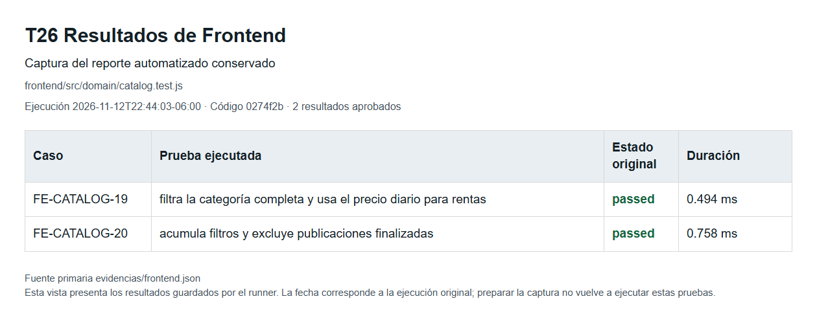
Evidencia T26 para FE-CATALOG-19. Localice la fila FE-CATALOG-19 en el reporte compartido. Archivo fotos_casos/t26-reporte-frontend.png.

Caso FE CATALOG 20
acumula filtros y excluye publicaciones finalizadas
Regresión del catálogo local · RF-04 RF-06 RF-07 · APROBADA
2026-11-12T22:44:03-06:00 · Fin del archivo de pruebas; no instante individual
Pasos realizados: Combinar carrera Automotriz y Venta; repetir sobre publicación Finalizado.
Resultado esperado: Sin coincidencias incompatibles y exclusión de finalizadas.
Resultado obtenido: Aserciones aprobadas: Sin coincidencias incompatibles y exclusión de finalizadas. Duración 0.758 ms.
Entorno: Vitest y JSDOM; prototipo local explícito, sin API
Resultado primario: evidencias/frontend.json · Fuente: frontend/src/domain/catalog.test.js:95
Evidencia T26 para FE-CATALOG-20. Localice la fila FE-CATALOG-20 en el reporte compartido. Archivo fotos_casos/t26-reporte-frontend.png.

Caso FE NAV 01
restaura vista, búsqueda, filtros y página desde un enlace compartido
URL de catálogo · RF-06 RF-07 · APROBADA
2026-11-12T22:44:03-06:00 · Fin del archivo de pruebas; no instante individual
Pasos realizados: Leer una URL con consulta, carrera, modalidad, condición, precio y página.
Resultado esperado: Se restaura Explorar con todos los valores y los límites del contrato.
Resultado obtenido: Aserciones aprobadas: Se restaura Explorar con todos los valores y los límites del contrato. Duración 5.221 ms.
Entorno: Vitest y JSDOM; componente, dominio o cliente HTTP aislado
Resultado primario: evidencias/frontend.json · Fuente: frontend/src/domain/catalogNavigation.test.js:9
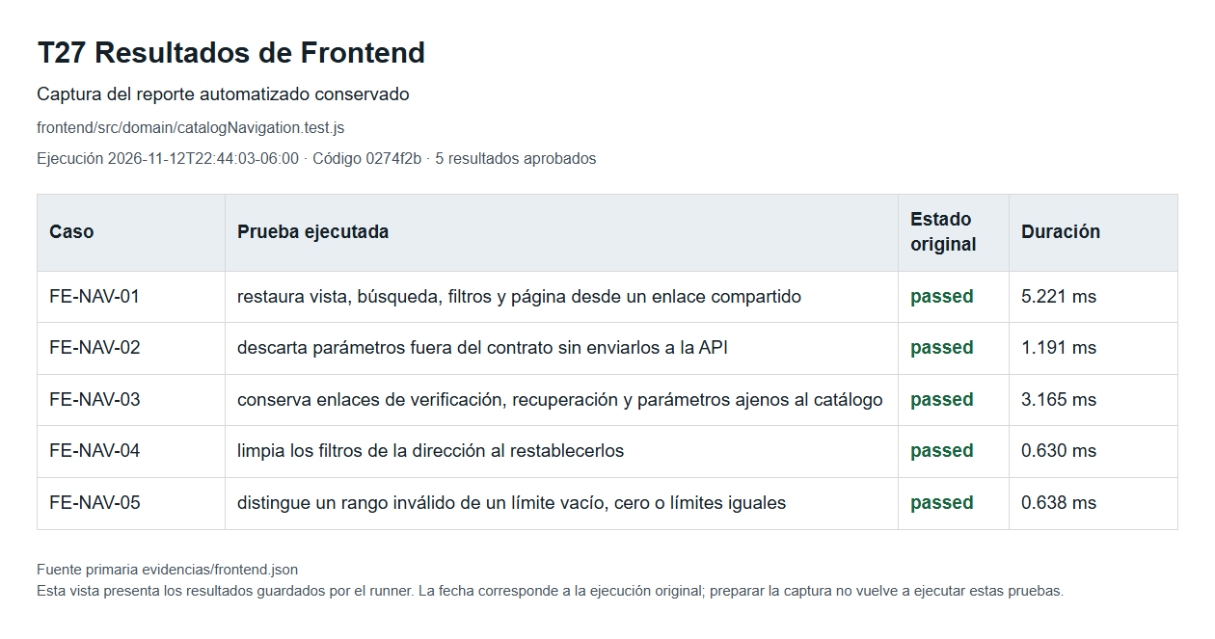
Evidencia T27 para FE-NAV-01. Localice la fila FE-NAV-01 en el reporte compartido. Archivo fotos_casos/t27-reporte-frontend.png.

Caso FE NAV 02
descarta parámetros fuera del contrato sin enviarlos a la API
URL de catálogo · RF-06 RF-07 · APROBADA
2026-11-12T22:44:03-06:00 · Fin del archivo de pruebas; no instante individual
Pasos realizados: Leer vista, modalidad, estado, UUID, precio y página fuera del contrato.
Resultado esperado: Se recuperan valores seguros y se descartan parámetros no admitidos.
Resultado obtenido: Aserciones aprobadas: Se recuperan valores seguros y se descartan parámetros no admitidos. Duración 1.191 ms.
Entorno: Vitest y JSDOM; componente, dominio o cliente HTTP aislado
Resultado primario: evidencias/frontend.json · Fuente: frontend/src/domain/catalogNavigation.test.js:27
Evidencia T27 para FE-NAV-02. Localice la fila FE-NAV-02 en el reporte compartido. Archivo fotos_casos/t27-reporte-frontend.png.

Caso FE NAV 03
conserva enlaces de verificación, recuperación y parámetros ajenos al catálogo
URL de cuenta y parámetros heredados · RF-01 RF-06 · APROBADA
2026-11-12T22:44:03-06:00 · Fin del archivo de pruebas; no instante individual
Pasos realizados: Generar URL de catálogo conservando hashes reset y verify heredados y un parámetro externo.
Resultado esperado: Hash y parámetro ajeno preservados; no implica que exista un flujo activo de verificación.
Resultado obtenido: Aserciones aprobadas: Hash y parámetro ajeno preservados; no implica que exista un flujo activo de verificación. Duración 3.165 ms.
Entorno: Vitest y JSDOM; componente, dominio o cliente HTTP aislado
Resultado primario: evidencias/frontend.json · Fuente: frontend/src/domain/catalogNavigation.test.js:36
Evidencia T27 para FE-NAV-03. Localice la fila FE-NAV-03 en el reporte compartido. Archivo fotos_casos/t27-reporte-frontend.png.

Caso FE NAV 04
limpia los filtros de la dirección al restablecerlos
URL de catálogo · RF-07 · APROBADA
2026-11-12T22:44:03-06:00 · Fin del archivo de pruebas; no instante individual
Pasos realizados: Restablecer vista y filtros de una URL con consulta, precio, página y hash.
Resultado esperado: La URL vuelve a /#contenido sin criterios del catálogo.
Resultado obtenido: Aserciones aprobadas: La URL vuelve a /#contenido sin criterios del catálogo. Duración 0.63 ms.
Entorno: Vitest y JSDOM; componente, dominio o cliente HTTP aislado
Resultado primario: evidencias/frontend.json · Fuente: frontend/src/domain/catalogNavigation.test.js:51
Evidencia T27 para FE-NAV-04. Localice la fila FE-NAV-04 en el reporte compartido. Archivo fotos_casos/t27-reporte-frontend.png.

Caso FE NAV 05
distingue un rango inválido de un límite vacío, cero o límites iguales
Rango de precios · RF-07 · APROBADA
2026-11-12T22:44:03-06:00 · Fin del archivo de pruebas; no instante individual
Pasos realizados: Evaluar mínimo 200/máximo 100 y combinaciones vacías, cero o iguales.
Resultado esperado: Solo la combinación con mínimo mayor que máximo se marca inválida.
Resultado obtenido: Aserciones aprobadas: Solo la combinación con mínimo mayor que máximo se marca inválida. Duración 0.638 ms.
Entorno: Vitest y JSDOM; componente, dominio o cliente HTTP aislado
Resultado primario: evidencias/frontend.json · Fuente: frontend/src/domain/catalogNavigation.test.js:60
Evidencia T27 para FE-NAV-05. Localice la fila FE-NAV-05 en el reporte compartido. Archivo fotos_casos/t27-reporte-frontend.png.

Caso DOCKER 01
API y frontend compilado responden en contenedores recién creados
Integración y persistencia Docker · RF-01 RF-04 RF-05 RF-08 RF-09 RF-14 · APROBADA
2026-11-12T22:47:53-06:00 · Fin de comprobación Docker
Pasos realizados: Arrancar una composición con puertos y base desechables; solicitar health y la página inicial.
Resultado esperado: API y frontend compilado responden en contenedores recién creados.
Resultado obtenido: Aserciones aprobadas: API y frontend compilado responden en contenedores recién creados. Resultado confirmado en el log JSON.
Entorno: Docker local con base, puertos y volúmenes desechables
Resultado primario: evidencias/docker-smoke.json · Fuente: scripts/docker-smoke.mjs:119
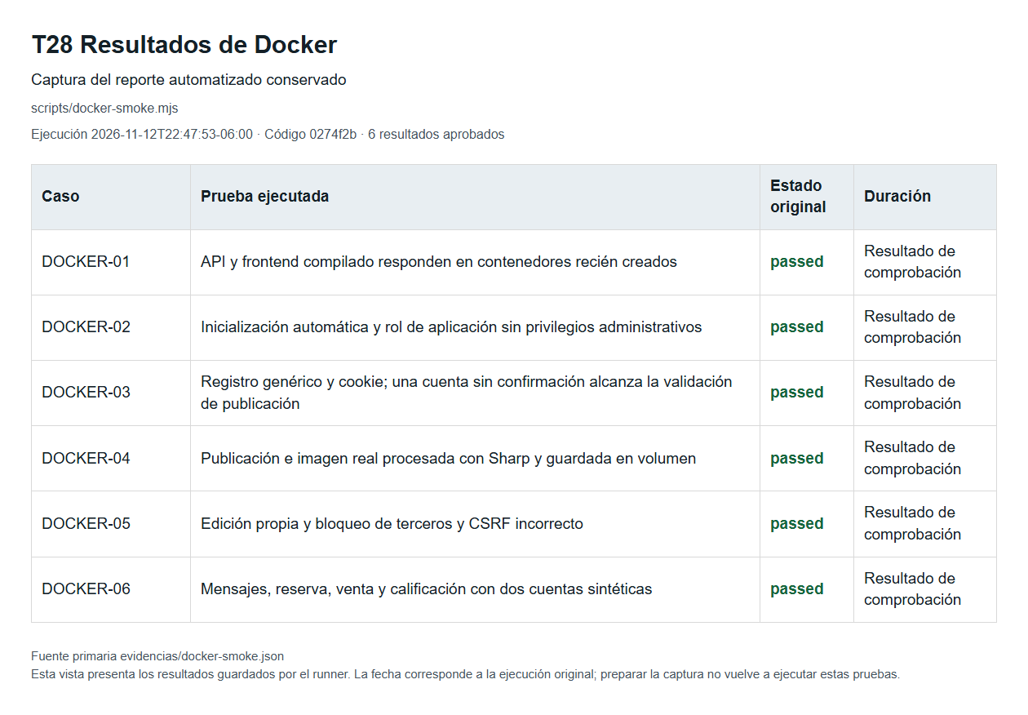
Evidencia T28 para DOCKER-01. Localice la fila DOCKER-01 en el reporte compartido. Archivo fotos_casos/t28-reporte-docker.png.

Caso DOCKER 02
Inicialización automática y rol de aplicación sin privilegios administrativos
Integración y persistencia Docker · RF-01 RF-04 RF-05 RF-08 RF-09 RF-14 · APROBADA
2026-11-12T22:47:53-06:00 · Fin de comprobación Docker
Pasos realizados: Consultar privilegios del rol de aplicación y contar las migraciones aplicadas al arranque.
Resultado esperado: Inicialización automática y rol de aplicación sin privilegios administrativos.
Resultado obtenido: Aserciones aprobadas: Inicialización automática y rol de aplicación sin privilegios administrativos. Resultado confirmado en el log JSON.
Entorno: Docker local con base, puertos y volúmenes desechables
Resultado primario: evidencias/docker-smoke.json · Fuente: scripts/docker-smoke.mjs:144
Evidencia T28 para DOCKER-02. Localice la fila DOCKER-02 en el reporte compartido. Archivo fotos_casos/t28-reporte-docker.png.

Caso DOCKER 03
Registro genérico y cookie; una cuenta sin confirmación alcanza la validación de publicación
Integración y persistencia Docker · RF-01 RF-04 RF-05 RF-08 RF-09 RF-14 · APROBADA
2026-11-12T22:47:54-06:00 · Fin de comprobación Docker
Pasos realizados: Registrar vendedor y comprador, repetir registro, iniciar sesión e intentar una publicación vacía.
Resultado esperado: Registro genérico y cookie; una cuenta sin confirmación alcanza la validación de publicación.
Resultado obtenido: Aserciones aprobadas: Registro genérico y cookie; una cuenta sin confirmación alcanza la validación de publicación. Resultado confirmado en el log JSON.
Entorno: Docker local con base, puertos y volúmenes desechables
Resultado primario: evidencias/docker-smoke.json · Fuente: scripts/docker-smoke.mjs:158
Evidencia T28 para DOCKER-03. Localice la fila DOCKER-03 en el reporte compartido. Archivo fotos_casos/t28-reporte-docker.png.

Caso DOCKER 04
Publicación e imagen real procesada con Sharp y guardada en volumen
Integración y persistencia Docker · RF-01 RF-04 RF-05 RF-08 RF-09 RF-14 · APROBADA
2026-11-12T22:47:54-06:00 · Fin de comprobación Docker
Pasos realizados: Subir el PNG de prueba, publicar asociando la imagen y descargar el WebP normalizado.
Resultado esperado: Publicación e imagen real procesada con Sharp y guardada en volumen.
Resultado obtenido: Aserciones aprobadas: Publicación e imagen real procesada con Sharp y guardada en volumen. Resultado confirmado en el log JSON.
Entorno: Docker local con base, puertos y volúmenes desechables
Resultado primario: evidencias/docker-smoke.json · Fuente: scripts/docker-smoke.mjs:203
Evidencia T28 para DOCKER-04. Localice la fila DOCKER-04 en el reporte compartido. Archivo fotos_casos/t28-reporte-docker.png.

Caso DOCKER 05
Edición propia y bloqueo de terceros y CSRF incorrecto
Integración y persistencia Docker · RF-01 RF-04 RF-05 RF-08 RF-09 RF-14 · APROBADA
2026-11-12T22:47:54-06:00 · Fin de comprobación Docker
Pasos realizados: Editar como tercero, repetir con CSRF incorrecto y editar como propietario con CSRF válido.
Resultado esperado: Edición propia y bloqueo de terceros y CSRF incorrecto.
Resultado obtenido: Aserciones aprobadas: Edición propia y bloqueo de terceros y CSRF incorrecto. Resultado confirmado en el log JSON.
Entorno: Docker local con base, puertos y volúmenes desechables
Resultado primario: evidencias/docker-smoke.json · Fuente: scripts/docker-smoke.mjs:239
Evidencia T28 para DOCKER-05. Localice la fila DOCKER-05 en el reporte compartido. Archivo fotos_casos/t28-reporte-docker.png.

Caso DOCKER 06
Mensajes, reserva, venta y calificación con dos cuentas sintéticas
Integración y persistencia Docker · RF-01 RF-04 RF-05 RF-08 RF-09 RF-14 · APROBADA
2026-11-12T22:47:54-06:00 · Fin de comprobación Docker
Pasos realizados: Abrir conversación, enviar mensaje, solicitar venta, aceptar, finalizar y calificar con la otra cuenta.
Resultado esperado: Mensajes, reserva, venta y calificación con dos cuentas sintéticas.
Resultado obtenido: Aserciones aprobadas: Mensajes, reserva, venta y calificación con dos cuentas sintéticas. Resultado confirmado en el log JSON.
Entorno: Docker local con base, puertos y volúmenes desechables
Resultado primario: evidencias/docker-smoke.json · Fuente: scripts/docker-smoke.mjs:286
Evidencia T28 para DOCKER-06. Localice la fila DOCKER-06 en el reporte compartido. Archivo fotos_casos/t28-reporte-docker.png.

Caso DOCKER 07
Contenedor sin root, sistema de archivos de solo lectura y sin secretos ni fixtures de host
Integración y persistencia Docker · RF-01 RF-04 RF-05 RF-08 RF-09 RF-14 · APROBADA
2026-11-12T22:47:56-06:00 · Fin de comprobación Docker
Pasos realizados: Inspeccionar usuario y filesystem del contenedor y comprobar ausencia de env, Git y fixtures del host.
Resultado esperado: Contenedor sin root, sistema de archivos de solo lectura y sin secretos ni fixtures de host.
Resultado obtenido: Aserciones aprobadas: Contenedor sin root, sistema de archivos de solo lectura y sin secretos ni fixtures de host. Resultado confirmado en el log JSON.
Entorno: Docker local con base, puertos y volúmenes desechables
Resultado primario: evidencias/docker-smoke.json · Fuente: scripts/docker-smoke.mjs:318
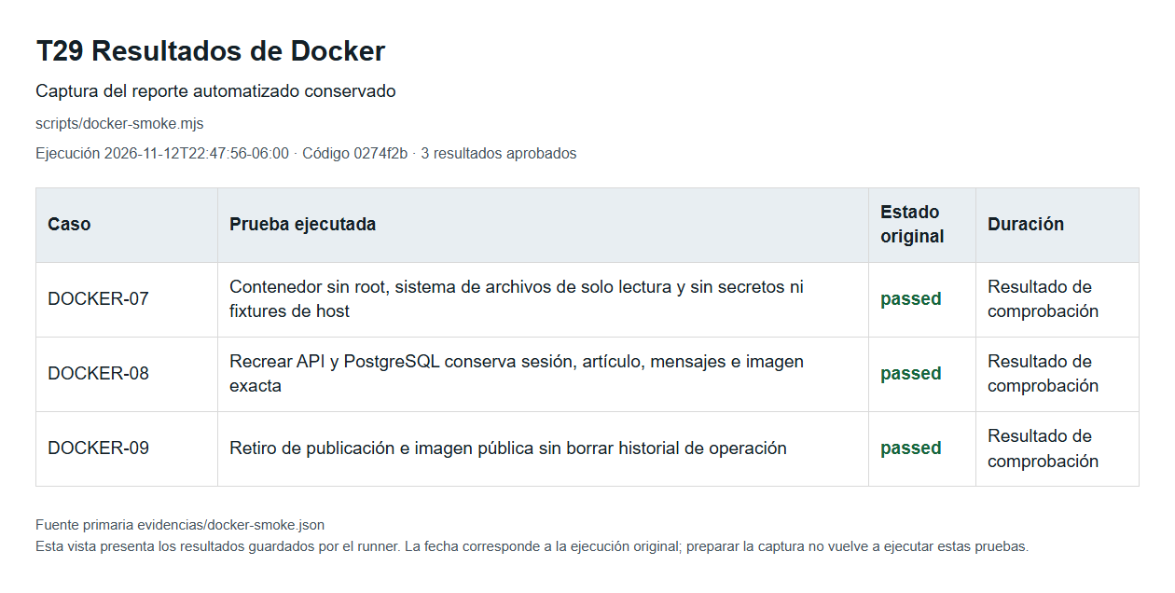
Evidencia T29 para DOCKER-07. Localice la fila DOCKER-07 en el reporte compartido. Archivo fotos_casos/t29-reporte-docker.png.

Caso DOCKER 08
Recrear API y PostgreSQL conserva sesión, artículo, mensajes e imagen exacta
Integración y persistencia Docker · RF-01 RF-04 RF-05 RF-08 RF-09 RF-14 · APROBADA
2026-11-12T22:48:09-06:00 · Fin de comprobación Docker
Pasos realizados: Recrear API y PostgreSQL; consultar sesión, título, mensajes y hash de la imagen persistida.
Resultado esperado: Recrear API y PostgreSQL conserva sesión, artículo, mensajes e imagen exacta.
Resultado obtenido: Aserciones aprobadas: Recrear API y PostgreSQL conserva sesión, artículo, mensajes e imagen exacta. Resultado confirmado en el log JSON.
Entorno: Docker local con base, puertos y volúmenes desechables
Resultado primario: evidencias/docker-smoke.json · Fuente: scripts/docker-smoke.mjs:356
Evidencia T29 para DOCKER-08. Localice la fila DOCKER-08 en el reporte compartido. Archivo fotos_casos/t29-reporte-docker.png.

Caso DOCKER 09
Retiro de publicación e imagen pública sin borrar historial de operación
Integración y persistencia Docker · RF-01 RF-04 RF-05 RF-08 RF-09 RF-14 · APROBADA
2026-11-12T22:48:09-06:00 · Fin de comprobación Docker
Pasos realizados: Retirar la publicación, solicitar artículo e imagen y consultar el historial de operaciones.
Resultado esperado: Retiro de publicación e imagen pública sin borrar historial de operación.
Resultado obtenido: Aserciones aprobadas: Retiro de publicación e imagen pública sin borrar historial de operación. Resultado confirmado en el log JSON.
Entorno: Docker local con base, puertos y volúmenes desechables
Resultado primario: evidencias/docker-smoke.json · Fuente: scripts/docker-smoke.mjs:373
Evidencia T29 para DOCKER-09. Localice la fila DOCKER-09 en el reporte compartido. Archivo fotos_casos/t29-reporte-docker.png.

Caso SMTP 01
Registro sin correo
Registro y recuperación local · RF-01 RF-04 · APROBADA
2026-11-12T22:47:41-06:00 · Fin del lote SMTP; no instante individual
Pasos realizados: Registrar cuenta en esquema desechable y consultar buzón y estado histórico.
Resultado esperado: Registro 202, sin mensajes nuevos y verified_at nulo.
Resultado obtenido: Aserciones aprobadas: Registro 202, sin mensajes nuevos y verified_at nulo. Resultado confirmado en el log JSON.
Entorno: App Docker, Mailpit SMTP real y esquema PostgreSQL desechable
Resultado primario: evidencias/smtp-smoke.json · Fuente: scripts/mail-demo-smoke.mjs
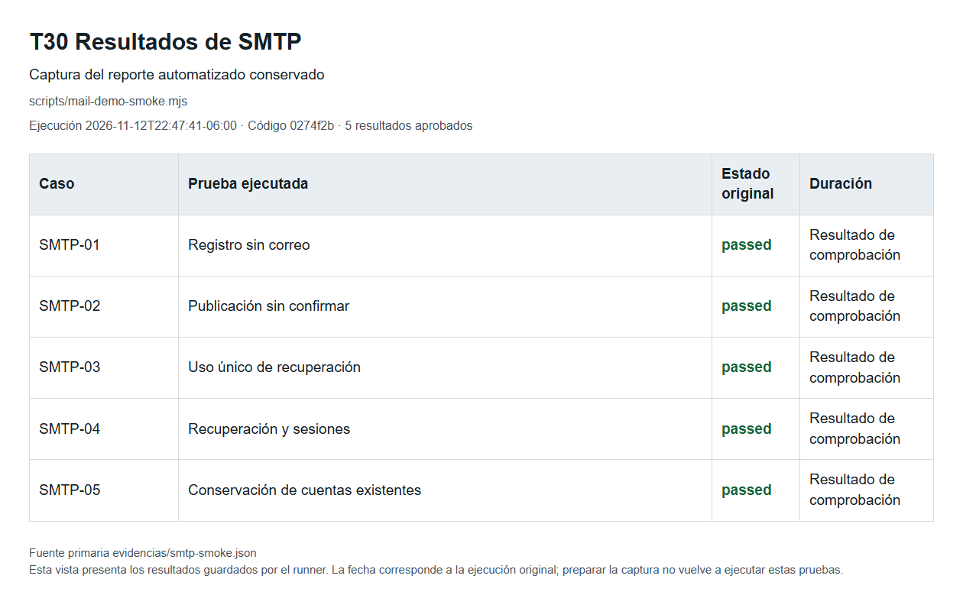
Evidencia T30 para SMTP-01. Localice la fila SMTP-01 en el reporte compartido. Archivo fotos_casos/t30-reporte-smtp.png.

Caso SMTP 02
Publicación sin confirmar
Registro y recuperación local · RF-01 RF-04 · APROBADA
2026-11-12T22:47:41-06:00 · Fin del lote SMTP; no instante individual
Pasos realizados: Iniciar sesión y crear publicación de donación desde la cuenta nueva.
Resultado esperado: Publicación 201 sin cambiar verified_at.
Resultado obtenido: Aserciones aprobadas: Publicación 201 sin cambiar verified_at. Resultado confirmado en el log JSON.
Entorno: App Docker, Mailpit SMTP real y esquema PostgreSQL desechable
Resultado primario: evidencias/smtp-smoke.json · Fuente: scripts/mail-demo-smoke.mjs
Evidencia T30 para SMTP-02. Localice la fila SMTP-02 en el reporte compartido. Archivo fotos_casos/t30-reporte-smtp.png.

Caso SMTP 03
Uso único de recuperación
Registro y recuperación local · RF-01 RF-04 · APROBADA
2026-11-12T22:47:41-06:00 · Fin del lote SMTP; no instante individual
Pasos realizados: Solicitar dos enlaces; usar el anterior, consumir el actual y repetirlo.
Resultado esperado: Anterior 400, actual 200 y reutilización 400.
Resultado obtenido: Aserciones aprobadas: Anterior 400, actual 200 y reutilización 400. Resultado confirmado en el log JSON.
Entorno: App Docker, Mailpit SMTP real y esquema PostgreSQL desechable
Resultado primario: evidencias/smtp-smoke.json · Fuente: scripts/mail-demo-smoke.mjs
Evidencia T30 para SMTP-03. Localice la fila SMTP-03 en el reporte compartido. Archivo fotos_casos/t30-reporte-smtp.png.

Caso SMTP 04
Recuperación y sesiones
Registro y recuperación local · RF-01 RF-04 · APROBADA
2026-11-12T22:47:41-06:00 · Fin del lote SMTP; no instante individual
Pasos realizados: Capturar correo real por SMTP a Mailpit, cambiar contraseña y consultar sesión anterior.
Resultado esperado: Correo local recibido; la sesión anterior devuelve user null.
Resultado obtenido: Aserciones aprobadas: Correo local recibido; la sesión anterior devuelve user null. Resultado confirmado en el log JSON.
Entorno: App Docker, Mailpit SMTP real y esquema PostgreSQL desechable
Resultado primario: evidencias/smtp-smoke.json · Fuente: scripts/mail-demo-smoke.mjs
Evidencia T30 para SMTP-04. Localice la fila SMTP-04 en el reporte compartido. Archivo fotos_casos/t30-reporte-smtp.png.

Caso SMTP 05
Conservación de cuentas existentes
Registro y recuperación local · RF-01 RF-04 · APROBADA
2026-11-12T22:47:41-06:00 · Fin del lote SMTP; no instante individual
Pasos realizados: Comparar identificadores, roles, verificación histórica y suspensión de public.users antes y después.
Resultado esperado: El hash coincide y se retira el esquema desechable, sin imprimir tokens ni contraseñas.
Resultado obtenido: Aserciones aprobadas: El hash coincide y se retira el esquema desechable, sin imprimir tokens ni contraseñas. Resultado confirmado en el log JSON.
Entorno: App Docker, Mailpit SMTP real y esquema PostgreSQL desechable
Resultado primario: evidencias/smtp-smoke.json · Fuente: scripts/mail-demo-smoke.mjs
Evidencia T30 para SMTP-05. Localice la fila SMTP-05 en el reporte compartido. Archivo fotos_casos/t30-reporte-smtp.png.

